Sampul
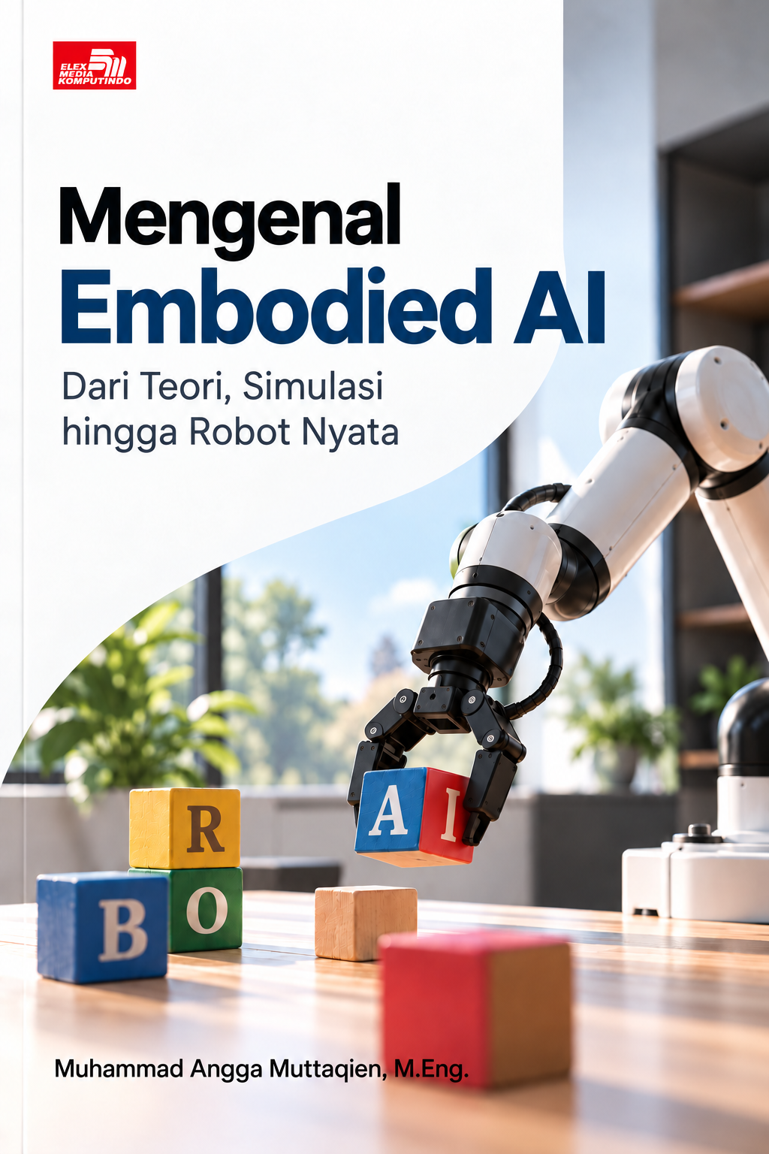

Kata Pengantar
Kata Pengantar

Pendahuluan
Pendahuluan

Bagian 1 — Mengenal Embodied AI
Bagian 1 — Mengenal Embodied AI
Daftar Pembahasan
1. Apa Itu Embodied AI?
2. Embodied AI dan Ilmu Robotika
3. Dari Dunia Digital ke Dunia Fisik
4. Mengapa Embodiment Penting bagi Kecerdasan?
5. Menuju General-Purpose Robot

Apa Itu Embodied AI?
Apa itu Embodied AI?
“The next wave of AI is the one that understands the laws of physics, AI that can work among us.” — Jensen Huang, CEO NVIDIA
Apa yang terjadi jika kecerdasan buatan tidak hanya mampu menjawab pertanyaan atau mengenali gambar, tetapi juga bisa melihat lingkungan, bergerak di dalamnya, mengambil benda, membuka pintu, atau membantu manusia menyelesaikan pekerjaan?
Di sinilah kita mulai berbicara tentang Embodied AI.
Selama beberapa tahun terakhir, kebanyakan orang mengenal AI melalui sistem yang bekerja di dunia digital. Kita mengetik sebuah pertanyaan, lalu model bahasa seperti ChatGPT menghasilkan jawaban. Kita memberikan gambar, lalu model mengenali objek yang ada di dalamnya. Kita memasukkan data, lalu model membuat prediksi. Semua proses tersebut terjadi terutama di dalam komputer.
Embodied AI membawa AI satu langkah lebih jauh. Sistem AI tidak hanya menerima informasi, tetapi juga memiliki sebuah embodiment, atau tubuh (dalam wujud mesin), yang memungkinkannya berinteraksi dengan lingkungan.
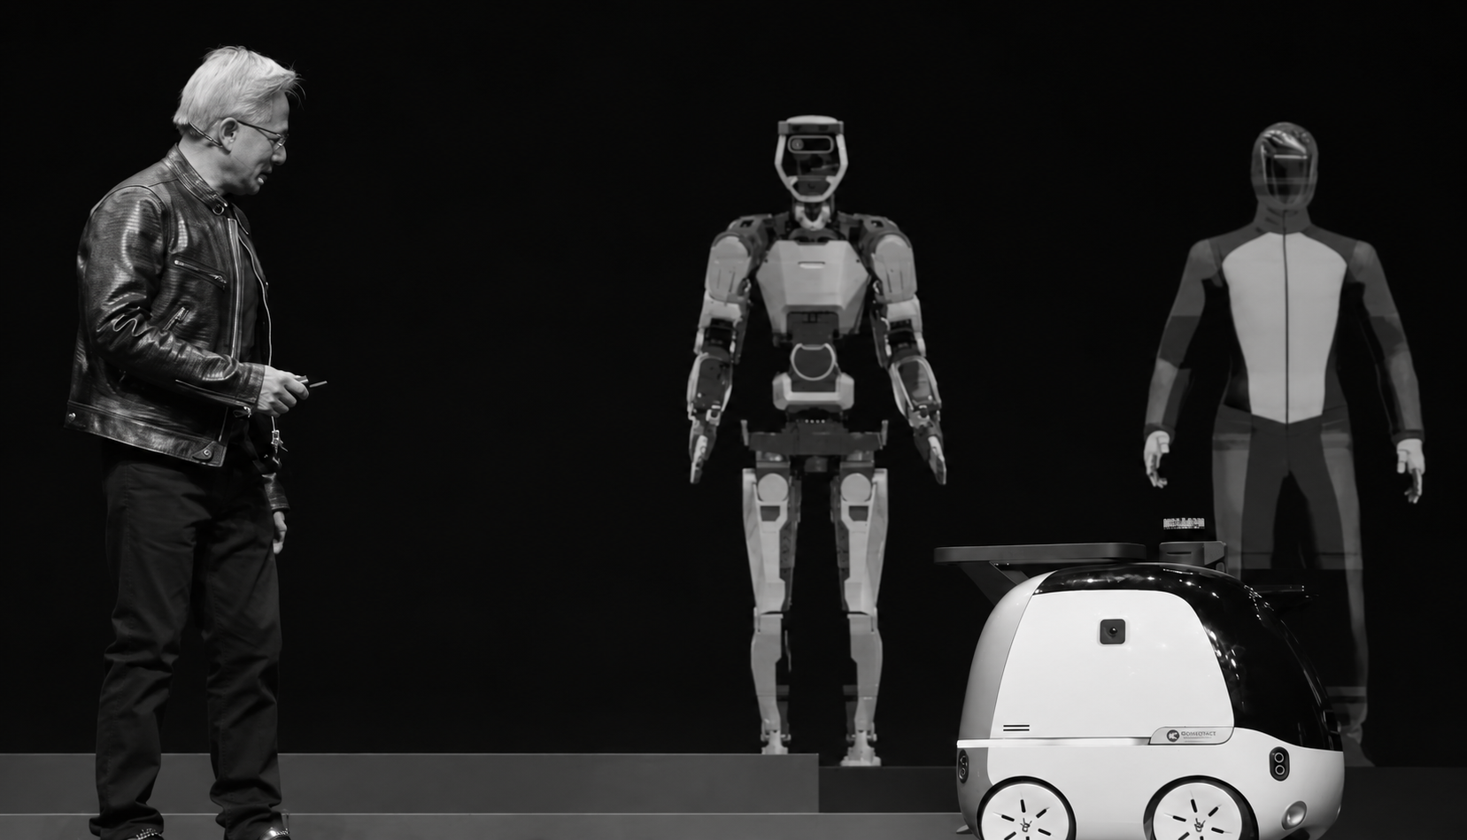
Gambar 1.1. Jensen Huang sedang mendemonstrasikan berbagai perkembangan teknologi Embodied AI dari NVIDIA’s GEAR (Generalist Embodied Agent Research).
Tubuh tersebut tidak harus berbentuk humanoid seperti robot yang sering kita lihat dalam film. Sebuah robot lengan di pabrik, robot beroda di rumah sakit, drone, kendaraan otonom, bahkan sebuah agent di lingkungan simulasi dapat menjadi embodied agent. Hal yang penting adalah adanya hubungan antara perception, decision, dan action.
Robot terlebih dahulu mengamati lingkungan melalui sensor. Kamera, misalnya, dapat memberikan informasi visual tentang benda yang berada di depannya. Setelah itu, sistem AI mencoba memahami situasi tersebut dan menentukan tindakan yang perlu dilakukan. Tindakan itu kemudian diterjemahkan menjadi gerakan robot melalui motor atau aktuator.
Tetapi prosesnya tidak berhenti di sana.
Setelah robot bergerak, keadaan lingkungan ikut berubah. Robot kemudian harus melihat kembali apa yang terjadi, memperbarui pemahamannya, lalu menentukan tindakan berikutnya. Karena itu, Embodied AI pada dasarnya bekerja dalam sebuah closed loop.
Bayangkan sebuah robot diminta mengambil botol yang berada di atas meja. Bagi manusia, tugas ini terasa sederhana. Namun bagi robot, banyak hal harus terjadi.
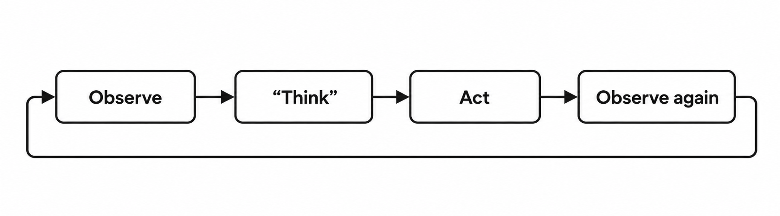
Gambar 1.2. Siklus closed-loop pada Embodied AI
Robot perlu menemukan botol tersebut di antara benda lain. Ia perlu mengetahui posisinya. Jika robot berada jauh dari meja, ia mungkin harus bergerak mendekatinya. Setelah itu, lengan robot harus diarahkan ke posisi yang tepat. Gripper harus terbuka, mendekati botol, lalu menutup dengan kekuatan yang cukup agar botol tidak terlepas.
Jika posisi botol ternyata sedikit berbeda dari yang diperkirakan, robot juga harus mampu menyesuaikan tindakannya.
Contoh sederhana ini menunjukkan mengapa Embodied AI merupakan bidang yang sangat menarik sekaligus menantang. Kecerdasan tidak lagi hanya diuji dari seberapa baik sebuah model menghasilkan jawaban, tetapi dari seberapa baik ia dapat bertindak dengan benar dalam sebuah lingkungan yang terus berubah.
Karena itu, Embodied AI berada di persimpangan banyak bidang. Di dalamnya kita akan bertemu dengan computer vision, machine learning, reinforcement learning, robotika, control, planning, natural language processing, hingga human-robot interaction.
Tujuan akhirnya cukup ambisius. Kita ingin membangun sistem yang tidak hanya memahami dunia, tetapi juga mampu berpartisipasi di dalamnya.
Robot seperti ini tidak sekadar menerima perintah dan menjalankan gerakan yang sudah ditentukan sebelumnya. Ia diharapkan mampu melihat situasi, memahami tujuan, memilih tindakan, belajar dari pengalaman, dan beradaptasi ketika kondisi berubah.
Itulah gambaran awal Embodied AI. Pada bagian-bagian berikutnya, kita akan membongkar konsep tersebut satu per satu, mulai dari hubungan Embodied AI dengan ilmu robotika, perbedaan antara dunia digital dan dunia fisik, hingga pertanyaan yang lebih mendasar: mengapa memiliki tubuh dan berinteraksi dengan lingkungan bisa menjadi bagian penting dari kecerdasan itu sendiri?

Embodied AI dan Ilmu Robotika
Embodied AI dan Ilmu Robotika
Sekarang pertanyaannya, apakah Embodied AI sebenarnya hanya nama baru untuk robotika?
Sekilas memang terlihat begitu. Keduanya sama-sama membahas robot, sensor, gerakan, lingkungan, dan interaksi dengan dunia fisik (termasuk dengan manusia). Namun fokus Embodied AI dan ilmu robotika tidak sepenuhnya sama.
Robotika adalah bidang yang jauh lebih luas dan sudah berkembang selama puluhan tahun. Di dalamnya kita mempelajari bagaimana merancang dan mengendalikan sebuah robot, mulai dari struktur mekanik, motor, sensor, kinematika, dinamika, kontrol, hingga mekanika. Pertanyaan yang sering muncul dalam robotika misalnya: bagaimana membuat lengan robot mencapai posisi tertentu, bagaimana menjaga robot berkaki tetap seimbang, atau bagaimana sebuah mobile robot bergerak tanpa menabrak rintangan.
Embodied AI menggunakan banyak fondasi tersebut, tetapi memberikan perhatian lebih besar pada kecerdasan yang muncul ketika sebuah agent harus memahami lingkungan dan menentukan tindakannya sendiri.
Bayangkan sebuah lengan robot di pabrik yang selalu bergerak melalui urutan yang sama. Ambil komponen dari titik A, pindahkan ke titik B, lalu ulangi. Sistem seperti ini tentu merupakan robot, tetapi belum tentu menjadi contoh Embodied AI yang menarik.
Sekarang bayangkan robot yang diberi instruksi:
“Ambil botol merah yang ada di meja dan letakkan di dalam kotak.”
Robot tidak hanya perlu bergerak. Ia harus mengenali botol, membedakan warna, mengetahui posisi objek, menentukan bagaimana cara meraihnya, lalu menyesuaikan gerakan jika posisi botol berubah.
Setiap pergerakan robot juga ditentukan oleh bentuk tubuh atau embodiment yang dimilikinya. Gambar di bawah ini adalah beberapa jenis robot dengan bentuk tubuh yang berbeda-beda, yang umum digunakan dalam penelitian Embodied AI.
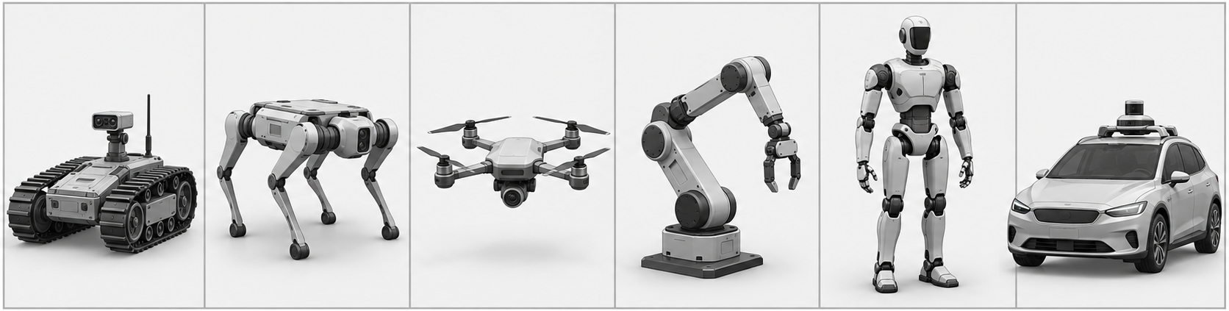
Gambar 1.3. Berbagai bentuk embodiment pada robot, mulai dari crawler, quadruped, drone, manipulator, humanoid, hingga self-driving car.
Di sinilah AI mulai mengambil peran yang lebih besar. Karena itu, kita dapat melihat hubungan keduanya seperti ini:
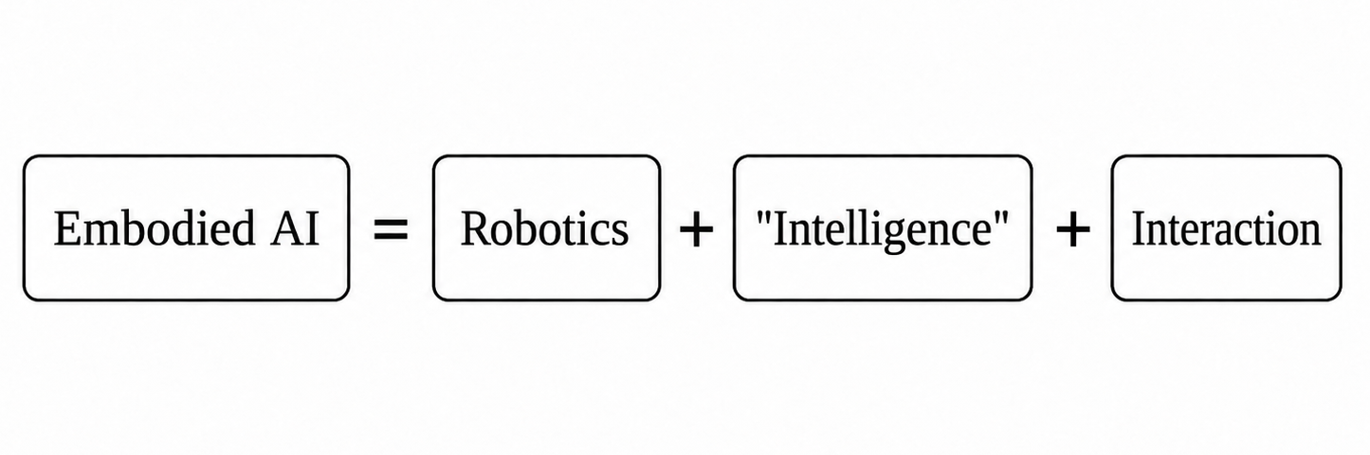
Gambar 1.4. Hubungan sederhana antara ilmu robotika dan Embodied AI.
Rumus tersebut tentu bukan definisi formal, tetapi cukup membantu untuk memahami gambaran besarnya.
Sebagai disiplin yang relatif baru, Embodied AI juga sering dikaitkan dengan istilah Physical AI. Keduanya sama-sama menekankan pengembangan AI yang tidak hanya bekerja di dunia digital, tetapi juga mampu berinteraksi secara langsung dengan dunia fisik melalui tubuh robot. Bedanya? Riset Embodied AI tidak selalu harus menggunakan robot fisik.
Robotika menyediakan tubuh mesin dan kemampuan untuk bertindak, sedangkan AI memberikan kemampuan untuk memahami, belajar, dan mengambil keputusan rumit. Embodied AI berada di pertemuan keduanya.
Itulah sebabnya mempelajari Embodied AI hampir selalu membawa kita kembali ke dasar-dasar robotika. Kita tidak mungkin membahas bagaimana robot belajar bertindak jika kita belum memahami bagaimana robot berinteraksi dengan dunia.

Dari Dunia Digital ke Dunia Fisik
Dari Dunia Digital ke Dunia Fisik
Apa yang berubah ketika AI tidak lagi hanya bekerja di layar, tetapi mulai bertindak di dunia nyata?
Ternyata, perubahannya cukup besar!
Di dunia digital, kesalahan AI sering kali masih mudah diperbaiki. Jika sebuah model bahasa seperti ChatGPT memberikan jawaban yang kurang tepat, kita bisa bertanya lagi. Jika model klasifikasi salah mengenali gambar, kita bisa menjalankan model lain atau memperbaiki datanya. Biaya kesalahannya relatif kecil dan sering kali tidak langsung berdampak pada lingkungan.
Di dunia fisik, situasinya berbeda. Coba perhatikan gambar berikut ini.
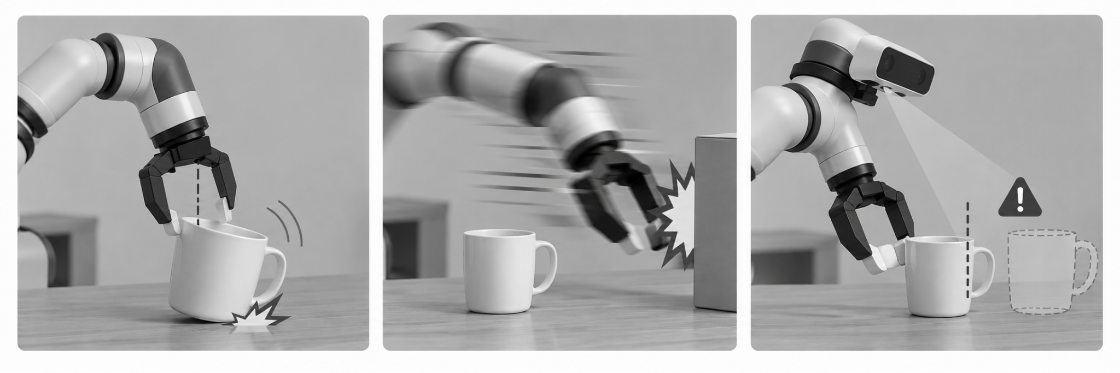
Gambar 1.5. Contoh tantangan saat robot berinteraksi dengan dunia fisik: kesalahan posisi, gerakan terlalu cepat, dan pembacaan sensor yang tidak akurat.
Bayangkan sebuah robot diminta mengambil gelas dari meja. Jika posisi tangannya sedikit meleset, gelas bisa jatuh. Jika robot bergerak terlalu cepat, ia bisa menabrak benda lain. Jika sensor tidak membaca jarak dengan benar, robot mungkin membuat keputusan yang salah. Situasinya jauh lebih menantang!
Karena itu, berpindah dari dunia digital ke dunia fisik bukan hanya soal memasang AI ke dalam robot.
Robot harus menghadapi ketidakpastian, noise, keterlambatan, dan perubahan lingkungan. Kamera bisa terkena bayangan. Objek bisa bergeser. Permukaan bisa licin. Manusia bisa tiba-tiba berjalan di depan robot. Dunia nyata tidak pernah benar-benar identik dari satu percobaan ke percobaan berikutnya.
Di sinilah Embodied AI menjadi menarik.
Sistem tidak cukup hanya menghasilkan prediksi yang akurat. Ia juga harus mampu menggunakan prediksi itu untuk mengambil tindakan yang aman dan tepat.
Perbedaannya terlihat sederhana, tetapi sangat penting. Pada Embodied AI, setiap tindakan akan mengubah keadaan dunia. Perubahan itu kemudian menjadi informasi baru yang harus dipahami oleh sistem.
Dengan kata lain, AI tidak lagi menjadi pengamat pasif.
Ia menjadi bagian dari lingkungan yang sedang dihadapinya.
Peralihan inilah yang membuat Embodied AI berbeda dari banyak sistem AI yang kita kenal sebelumnya. Tantangannya bukan hanya membuat model yang lebih pintar, tetapi membuat sistem yang mampu merasakan, bertindak, dan terus menyesuaikan diri terhadap dunia nyata.
Dan justru karena dunia nyata penuh ketidakpastian, kecerdasan dalam Embodied AI selalu berkaitan erat dengan kemampuan untuk beradaptasi.

Mengapa Embodiment Penting bagi Kecerdasan?
Mengapa Embodiment Penting bagi Kecerdasan?
Pernahkah kita memikirkan mengapa kecerdasan manusia berkembang bersama dengan tubuh yang terus berinteraksi dengan dunia?
Sejak kecil, manusia tidak belajar hanya dengan menerima informasi. Kita melihat benda, menyentuhnya, mengangkatnya, menjatuhkannya, berjalan, kehilangan keseimbangan, lalu mencoba kembali. Dari pengalaman seperti itu, kita perlahan memahami bahwa benda memiliki berat, permukaan tertentu terasa licin, benda yang dilepaskan akan jatuh, dan suatu gerakan dapat menghasilkan konsekuensi tertentu.
Sebagai contoh yang lebih konkret, mari kita renungkan beberapa aktivitas sederhana berikut ini:
- Mengambil gelas tanpa menjatuhkannya
- Berjalan di tempat yang licin
- Menuangkan air ke dalam gelas
- Membuka pintu yang terkunci
- Memasak lalu menyajikan makanan
Aktivitas seperti ini terlihat sederhana bagi manusia, tetapi sebenarnya membutuhkan koordinasi yang erat antara persepsi, penalaran, kontrol tubuh, dan respons terhadap perubahan lingkungan.
Dengan kata lain, sebagian dari pemahaman kita tentang dunia terbentuk melalui interaksi yang terus menerus tanpa henti.
Gagasan seperti inilah yang ikut mendorong perkembangan Embodied AI. Jika kita ingin membangun mesin yang dapat beroperasi secara cerdas di dunia nyata, mungkin tidak cukup hanya memberinya kemampuan untuk memproses informasi. Mesin tersebut juga perlu merasakan lingkungan, melakukan tindakan, melihat akibatnya, kemudian menyesuaikan tindakan berikutnya.
Salah satu tokoh yang sangat berpengaruh dalam pandangan ini adalah Rodney Brooks, roboticist dan Professor Emeritus of Robotics di MIT, mantan direktur MIT Artificial Intelligence Laboratory dan CSAIL. Penelitiannya banyak berfokus pada autonomous robots dan bagaimana kecerdasan dapat muncul melalui interaksi langsung dengan lingkungan
Dalam paper terkenalnya, Intelligence without Representation pada 1991, Brooks mengkritik pendekatan AI yang mencoba membangun representasi lengkap tentang dunia sebelum bertindak. Ia menawarkan pendekatan yang lebih langsung, yaitu membangun agent yang terus berhubungan dengan dunia melalui perception dan action.
Tentu, memiliki tubuh saja tidak otomatis menghasilkan kecerdasan. Namun tubuh memberikan sesuatu yang sangat penting: kesempatan untuk menguji keputusan terhadap dunia nyata.

Menuju General-Purpose Robot
Menuju General-Purpose Robot
Selama ini, kebanyakan robot dibuat untuk melakukan tugas yang sangat spesifik. Robot di pabrik mungkin hanya memasang komponen tertentu. Robot vacuum fokus membersihkan lantai. Lengan robot di laboratorium bisa dilatih untuk melakukan satu jenis pick-and-place. Sistem seperti ini sangat berguna, tetapi kemampuannya masih terbatas pada skenario yang sudah ditentukan.
Arah perkembangan Embodied AI bergerak menuju sesuatu yang lebih umum, yaitu general-purpose robot.
General-purpose robot adalah robot yang tidak hanya mampu melakukan satu tugas, tetapi dapat menangani berbagai pekerjaan, memahami instruksi yang berbeda, beradaptasi dengan objek baru, dan bekerja di lingkungan yang tidak selalu sama. Bayangkan satu robot yang bisa mengambil barang, membuka pintu, merapikan meja, membawa benda ke ruangan lain, lalu membantu manusia menyelesaikan tugas yang berbeda pada hari berikutnya.
Arah ini juga sering dikaitkan dengan diskusi tentang Artificial General Intelligence atau AGI. Jika AGI biasanya dibayangkan sebagai sistem yang memiliki kemampuan kognitif yang luas pada berbagai jenis tugas, maka dalam konteks Embodied AI muncul pertanyaan yang menarik: bagaimana jika kecerdasan yang bersifat umum itu juga memiliki tubuh dan dapat bertindak di dunia nyata?
Dalam konteks robotika, tantangannya menjadi jauh lebih berat. Robot tidak cukup hanya memahami instruksi. Ia harus melihat, merencanakan tindakan, mengendalikan tubuh, belajar dari pengalaman, dan menyesuaikan perilakunya ketika kondisi berubah.
Perubahan besar juga terjadi pada cara robot dilatih. Jika sebelumnya satu robot sering dibuat untuk satu tugas dan satu dataset, kini banyak penelitian mencoba melatih model dengan data dari berbagai tugas, lingkungan, bahkan berbagai jenis robot. Perkembangan Vision-Language Models, Vision-Language-Action Models, dan robot foundation models ikut mendorong arah ini.
Tentu saja, general-purpose robot masih jauh dari sempurna. Dunia nyata terlalu beragam, penuh ketidakpastian, dan sering menghadirkan kondisi yang tidak pernah terlihat saat training.
Namun arah ini menunjukkan ambisi besar Embodied AI. Kita tidak lagi hanya ingin membuat robot yang mampu melakukan satu gerakan tertentu. Kita ingin membangun robot yang dapat memahami tujuan, memilih tindakan, belajar dari pengalaman, dan menggunakan satu tubuh untuk menghadapi banyak jenis tugas.
Pada bab selanjutnya, kita akan mulai masuk ke sisi yang lebih teknis dan praktikal dari Embodied AI, dimulai dari bagaimana sebuah robot dibangun, bagaimana ia merasakan dunia, dan bagaimana tubuhnya bergerak di lingkungan fisik.

Bagian 2 — Mengenal Robot dan Dunia Fisik
Bagian 2 — Mengenal Robot dan Dunia Fisik
Daftar Pembahasan
1. Anatomi Robot
2. Sensor: Bagaimana Robot Mengenali Dunia
3. Aktuator: Bagaimana Robot Bergerak
4. Posisi, Orientasi, dan Coordinate Frame
5. Dasar Kinematika

Anatomi Robot
Anatomi Robot
Kalau kita melihat sebuah robot, apa sebenarnya yang membuatnya bisa bergerak, merasakan lingkungan, dan melakukan sebuah tugas?
Sebuah robot merupakan gabungan dari beberapa bagian yang bekerja bersama sebagai satu sistem. Ada struktur mekanik yang membentuk tubuhnya, aktuator yang menghasilkan gerakan, sensor yang memberikan informasi, controller yang mengatur perilaku, dan komputer yang menjalankan program atau model AI.
Mari kita mulai dari bentuk robot yang paling umum digunakan dalam dunia riset dan industri, yaitu robot manipulator.
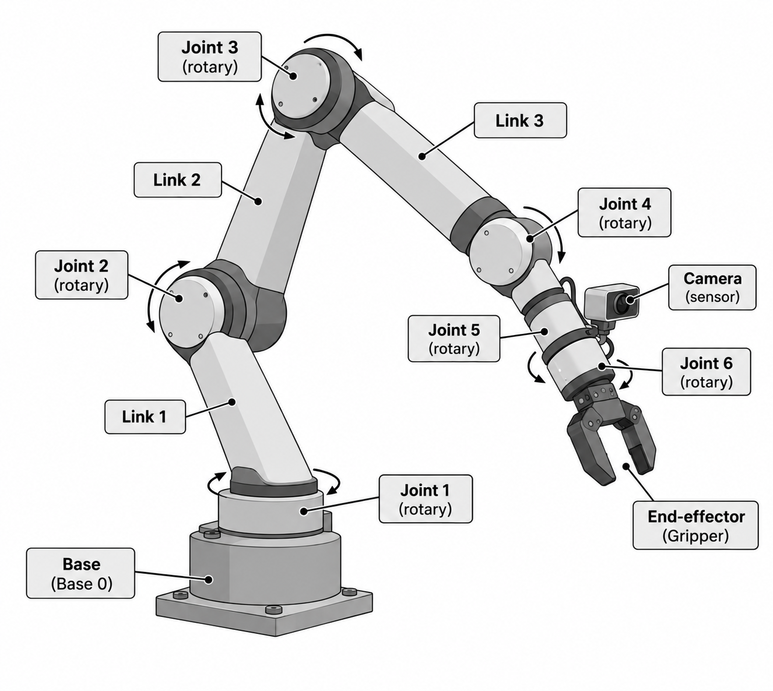
Gambar 2.1. Anatomi dasar robot manipulator: base, link, joint, sensor, dan end-effector.
Pada robot manipulator, bagian yang paling mudah dikenali adalah link dan joint. Link adalah bagian kaku yang membentuk struktur lengan, sedangkan joint adalah titik sambungan yang memungkinkan link bergerak relatif terhadap link lainnya.
Jika kita membayangkan lengan manusia, tulang dapat dianalogikan sebagai link, sementara bahu, siku, dan pergelangan tangan berfungsi seperti joint.
Setiap joint biasanya digerakkan oleh aktuator, misalnya motor listrik. Aktuator inilah yang menghasilkan gerakan ketika robot menerima perintah. Perintah tersebut bisa berupa posisi joint, kecepatan, atau gaya tertentu.
Di ujung robot manipulator terdapat end-effector. Bagian ini adalah alat yang langsung berinteraksi dengan lingkungan. Bentuknya bisa berupa gripper untuk mengambil benda, suction cup untuk mengangkat objek, welding tool, screwdriver, atau alat lain sesuai kebutuhan.
Robot juga membutuhkan sensor. Beberapa sensor berada di dalam tubuh robot, misalnya encoder untuk mengetahui sudut joint. Sensor lain dapat dipasang di luar, seperti kamera, depth camera, force sensor, atau tactile sensor.
Semua informasi tersebut kemudian diproses oleh controller dan komputer robot. Controller menerjemahkan perintah tingkat tinggi menjadi sinyal yang dapat dijalankan oleh motor. Sementara itu, komputer dapat menjalankan program navigasi, computer vision, reinforcement learning, atau model Embodied AI.
Sekarang mari kita lihat bentuk robot yang lebih kompleks, yaitu humanoid robot.
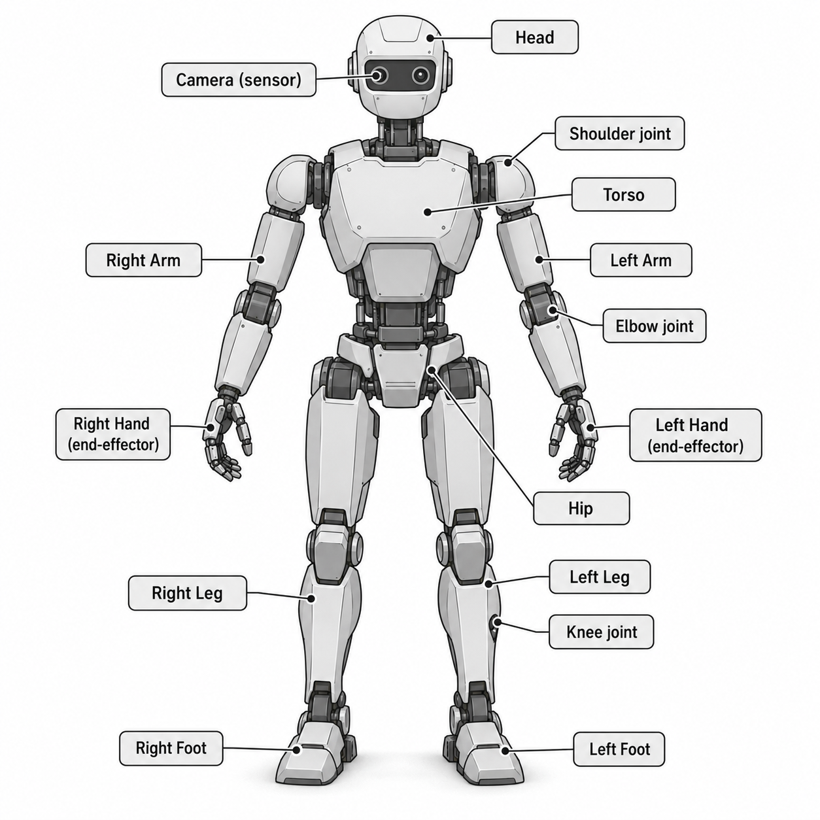
Gambar 2.2. Anatomi dasar humanoid robot: head, torso, arm, leg, joint, kamera sebagai sensor, dan hand sebagai end-effector.
Pada humanoid, struktur dasarnya sebenarnya masih mengikuti prinsip yang sama. Ada link, joint, actuator, sensor, controller, dan compute unit. Perbedaannya adalah jumlah bagian yang jauh lebih banyak dan susunan tubuh yang menyerupai manusia.
Humanoid biasanya memiliki kepala, torso, dua lengan, dan dua kaki. Kepala dapat membawa kamera dan sensor untuk perception. Lengan digunakan untuk manipulation, sementara kaki memungkinkan locomotion.
Jika satu lengan robot manipulator mungkin memiliki enam atau tujuh joint, sebuah humanoid dapat memiliki puluhan joint. Artinya, sistem harus mengendalikan jauh lebih banyak derajat kebebasan secara bersamaan.
Di sinilah konsep Degrees of Freedom atau DoF menjadi penting. DoF menunjukkan jumlah gerakan independen yang dapat dilakukan oleh robot. Semakin tinggi DoF, semakin fleksibel robot tersebut, tetapi semakin kompleks pula kontrol yang dibutuhkan.
Selain struktur utama, robot juga membutuhkan power system, sistem komunikasi, serta perangkat keselamatan. Pada robot industri, misalnya, terdapat emergency stop. Pada robot mobile atau humanoid, baterai menjadi bagian penting karena robot harus membawa sumber energinya sendiri.
Jadi, ketika kita melihat sebuah robot bergerak, sebenarnya ada banyak lapisan yang bekerja bersama:
$Sensor→Compute→Controller→Actuator→Movement$
Dalam Embodied AI, seluruh komponen tersebut menjadi tubuh tempat AI beroperasi. Model AI mungkin menentukan apa yang harus dilakukan, tetapi keputusan itu tetap harus diterjemahkan menjadi gerakan fisik melalui mekanisme robot.
Memahami anatomi robot akan membantu kita melihat bahwa kecerdasan pada robot tidak berdiri sendiri. Ia selalu bergantung pada tubuh, sensor, aktuator, dan mekanisme yang menghubungkannya dengan dunia fisik.

Sensor: Bagaimana Robot Mengenali Dunia
Sensor: Bagaimana Robot Mengenali Dunia
Bagaimana sebuah robot tahu bahwa ada benda di depannya, mengetahui posisi lengannya, atau menyadari bahwa gripper sudah menyentuh sebuah objek?
Jawabannya ada pada sensor.
Sensor adalah komponen yang memungkinkan robot memperoleh informasi tentang dirinya sendiri dan lingkungan di sekitarnya. Tanpa sensor, robot pada dasarnya hanya akan bergerak berdasarkan perintah tanpa tahu apakah gerakannya benar, apakah ada rintangan, atau apakah objek yang ingin diambil benar-benar berada di posisi yang diharapkan.
Proprioceptive Sensor
Dalam robotika, sensor biasanya dapat dibagi menjadi dua kelompok besar. Yang pertama adalah proprioceptive sensor, yaitu sensor yang memberikan informasi tentang kondisi internal robot. Contohnya adalah encoder pada joint yang mengukur sudut atau posisi sendi. Dari data ini, robot dapat mengetahui bagaimana konfigurasi tubuhnya saat ini.
Misalnya, pada robot arm dengan enam joint, data dari encoder dapat berbentuk seperti:
$q=[0.0, 0.52, -1.05, 0.78, 0.15, -0.30]$
Setiap angka mewakili sudut dari satu joint, biasanya dalam radian. Dari data seperti ini, robot dapat mengetahui posisi relatif setiap sendi dan kemudian menghitung pose end-effector menggunakan kinematika.
Contoh lain adalah data dari IMU atau Inertial measurement unit pada humanoid atau mobile robot. Misalnya:
$a=[0.12, -0.03, 9.78]$
$ω=[0.01, 0.04, -0.02]$
Vektor $a$ menunjukkan percepatan pada sumbu $x,y,z$, sedangkan $ω$ menunjukkan kecepatan rotasi pada ketiga sumbu. Dari data seperti ini, robot dapat memperkirakan apakah tubuhnya sedang miring, berputar, atau mengalami perubahan gerakan.
Atau misalnya saat merekam demonstrasi robot, data sensor dan state robot sering disimpan dalam file HDF5 (.hdf5) dengan struktur seperti:
episode_0001.hdf5
├── observations
│ ├── joint_positions [T, 6]
│ ├── joint_velocities [T, 6]
│ ├── camera_rgb [T, H, W, 3]
│ └── gripper_state [T, 1]
├── actions [T, 7]
└── timestamps [T]
Di sini, $T$ adalah jumlah timestep dalam satu episode. Jadi pada setiap timestep, robot dapat menyimpan posisi joint, kecepatan joint, gambar kamera, kondisi gripper, dan action yang dilakukan.
Exteroceptive Sensor
Kelompok kedua adalah exteroceptive sensor, yaitu sensor yang digunakan untuk memahami lingkungan di luar tubuh robot. Kamera adalah salah satu contoh yang paling umum.
Kamera RGB memberikan informasi visual seperti warna, bentuk, tekstur, dan posisi relatif objek. Dari citra kamera, sistem AI dapat melakukan berbagai tugas seperti object detection, segmentation, tracking, atau mengenali sebuah benda berdasarkan instruksi bahasa.
Selain kamera RGB, robot juga sering menggunakan depth camera. Sensor ini tidak hanya menghasilkan gambar, tetapi juga memperkirakan jarak setiap titik terhadap kamera. Informasi kedalaman sangat berguna ketika robot perlu mengetahui seberapa jauh sebuah objek berada sebelum mencoba meraihnya.
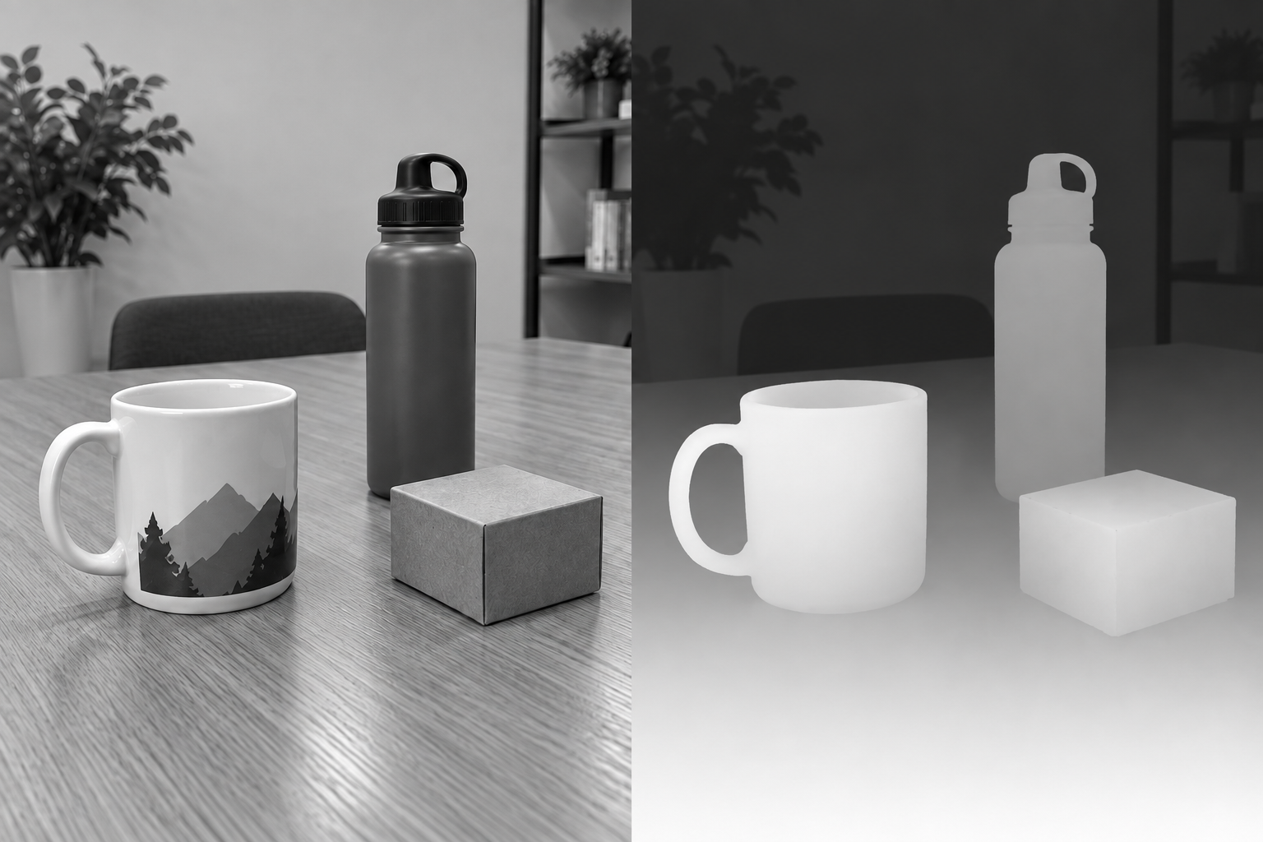
Gambar 2.3. Contoh perbedaan tangkapan RGB kamera (grayscale) dan depth image dalam persepsi robot terhadap objek di atas meja.
Sensor lain yang banyak digunakan adalah LiDAR. LiDAR mengukur jarak menggunakan cahaya laser dan sering dipakai pada mobile robot untuk navigation, localization, dan mapping. Dengan sensor ini, robot dapat membangun gambaran tentang bentuk lingkungan di sekitarnya dan mendeteksi rintangan.
Untuk memahami gerakan tubuhnya, robot juga dapat menggunakan IMU atau Inertial Measurement Unit. Sensor ini biasanya mengukur percepatan dan kecepatan rotasi. IMU sangat penting pada drone, mobile robot, quadruped, dan humanoid karena membantu robot mengetahui orientasi dan perubahan geraknya.
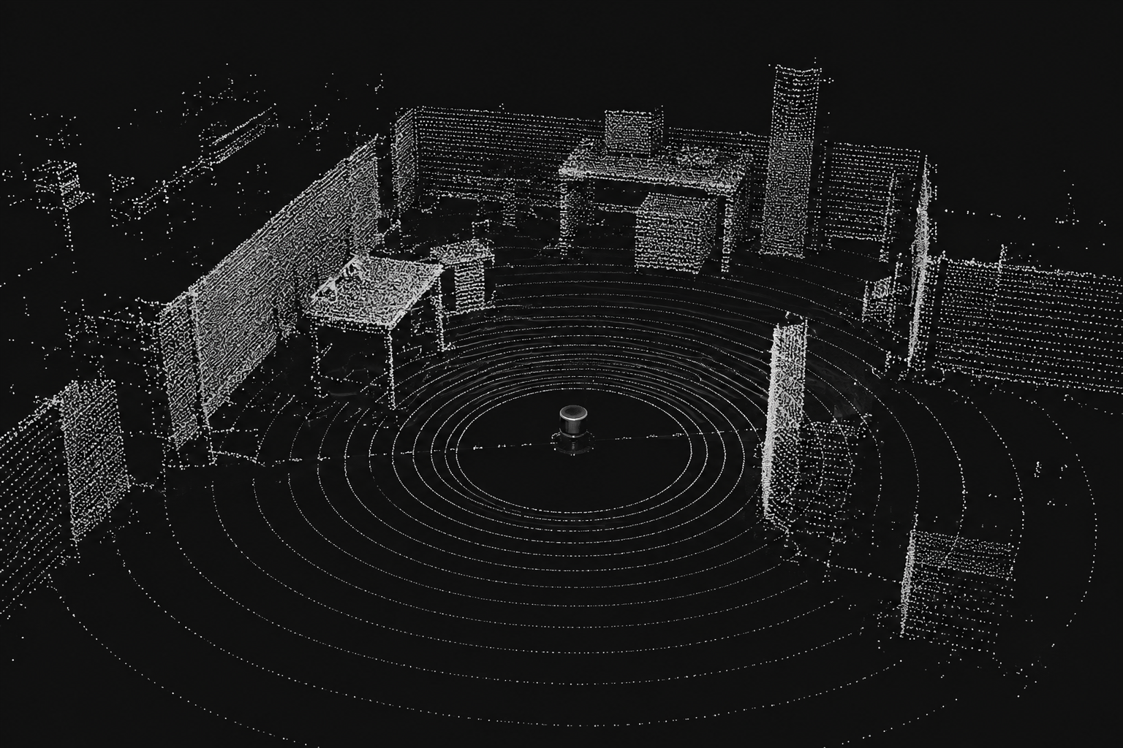
Gambar 2.4. Visualisasi LiDAR representasi 3D menggunakan point cloud.
Dalam manipulation, ada sensor yang sangat penting yaitu force-torque sensor. Sensor ini mengukur gaya dan torsi yang terjadi ketika robot berinteraksi dengan benda. Dengan informasi tersebut, robot dapat mengetahui apakah ia menekan terlalu kuat, apakah benda sudah tersentuh, atau apakah ada gaya dari arah yang tidak diharapkan.
Ada juga tactile sensor, yang mencoba memberikan kemampuan seperti indera sentuhan. Sensor ini dapat dipasang pada jari atau gripper untuk mengetahui tekanan, kontak, bahkan terkadang distribusi gaya pada permukaan benda.
Namun data sensor tidak selalu sempurna. Kamera bisa terganggu oleh pencahayaan, depth sensor memiliki noise, LiDAR dapat kehilangan pembacaan pada kondisi tertentu, dan encoder juga memiliki batas akurasi.
Karena itu, banyak robot menggunakan beberapa sensor sekaligus. Pendekatan ini sering disebut sensor fusion, yaitu menggabungkan informasi dari berbagai sensor agar robot memperoleh pemahaman yang lebih baik dan lebih stabil tentang kondisi dirinya maupun lingkungan.
Dalam Embodied AI, sensor adalah pintu masuk utama bagi sistem untuk mengenal dunia. Sebelum robot dapat merencanakan, belajar, atau mengambil keputusan, ia terlebih dahulu harus memiliki cara untuk “merasakan” apa yang sedang terjadi di sekitarnya.

Aktuator: Bagaimana Robot Bergerak
Aktuator: Bagaimana Robot Bergerak
Jika sensor membantu robot mengenali dunia, maka aktuator membuat robot bergerak. Aktuator menerima perintah dari controller lalu mengubah energi menjadi gerakan fisik. Tanpa aktuator, robot mungkin bisa melihat, menghitung, dan menentukan apa yang harus dilakukan, tetapi tubuh mesinnya tidak akan bisa bergerak.
Pada robot modern, aktuator yang paling umum adalah motor listrik. Berbeda dengan robot generasi awal yang mengandalkan sistem hidrolik sederhana. Motor pada robot modern digunakan untuk memutar joint, menggerakkan roda, membuka dan menutup gripper, atau menggerakkan bagian tubuh lainnya. Pada robot manipulator, misalnya, setiap joint biasanya memiliki motor yang dapat dikontrol untuk mencapai posisi tertentu.
Joint Control
Bayangkan sebuah lengan robot dengan enam joint. Controller dapat mengirim target posisi seperti:
$q_{target}=[0.2, 0.6, -0.8, 1.1, 0.3, -0.4]$
Setiap nilai mewakili target sudut untuk satu joint. Motor kemudian menggerakkan masing-masing joint hingga mencapai konfigurasi yang diinginkan.
Pendekatan seperti ini disebut joint control. Dalam joint control, kita mengendalikan robot dari sudut pandang setiap sendi. Kita bisa menentukan posisi, kecepatan, atau torsi pada masing-masing joint.
Secara umum, perintah kontrol dapat berupa:
$Position, Velocity, Torque$
Pada position control, kita menentukan posisi target joint. Pada velocity control, kita menentukan seberapa cepat joint bergerak. Sementara pada torque control, kita menentukan besar gaya putar yang diberikan oleh motor.
End-Effector Control
Namun dalam banyak tugas robotika, kita tidak selalu ingin berpikir dalam bentuk sudut joint. Kita mungkin lebih ingin mengatakan:
“Gerakkan gripper 10 sentimeter ke depan.”
atau:
“Pindahkan tangan robot ke posisi objek.”
Pendekatan ini disebut end-effector control. Di sini, yang kita kontrol adalah posisi dan orientasi bagian ujung robot, misalnya gripper atau tangan robot.
Sebagai contoh, kita dapat mendefinisikan target:
$x_{target}=[x, y, z, roll, pitch, yaw]$
Sistem kemudian perlu menghitung konfigurasi joint yang sesuai agar end-effector mencapai pose tersebut. Proses ini biasanya melibatkan inverse kinematics, yang akan kita bahas lebih lanjut pada bagian kinematika.
Baik joint control dan end-effector control, keduanya tetap bergantung pada aktuator yang sama, hanya berbeda dalam cara kita memberi perintah kepada robot.
Aktuator juga berbeda tergantung bentuk robotnya. Pada mobile robot, aktuator menggerakkan roda. Pada drone, motor memutar propeller. Pada humanoid, aktuator menggerakkan joint di bahu, siku, pinggul, lutut, hingga pergelangan kaki. Pada gripper, aktuator membuka dan menutup jari robot.
Model AI dapat menentukan apa yang harus dilakukan, tetapi aktuatorlah yang menerjemahkan keputusan tersebut menjadi aksi fisik.
Karena itu, kemampuan robot tidak hanya bergantung pada seberapa baik AI-nya. Presisi motor, kekuatan aktuator, kecepatan respons, dan jenis kontrol juga sangat menentukan apakah sebuah tindakan akhirnya bisa dilakukan dengan baik di dunia nyata.

Posisi, Orientasi, dan Coordinate Frame
Posisi, Orientasi, dan Coordinate Frame
Dalam robotika, mengetahui di mana sesuatu berada belum cukup. Robot juga perlu mengetahui ke arah mana sesuatu menghadap dan terhadap acuan apa posisi tersebut diukur. Tiga konsep ini dikenal sebagai posisi, orientasi, dan coordinate frame.
Mari mulai dari posisi.
Posisi biasanya dinyatakan dengan tiga nilai:
$p=[x, y, z]$
Nilai $x$, $y$, dan $z$ menunjukkan lokasi suatu titik dalam ruang tiga dimensi. Misalnya, jika sebuah objek berada 30 cm di depan robot, 20 cm ke kiri, dan 10 cm di atas meja, maka posisinya dapat dinyatakan dalam koordinat tertentu.
Namun mengetahui posisi saja belum cukup.
Bayangkan sebuah botol berada tepat di depan gripper. Posisi botol mungkin sudah benar, tetapi jika gripper menghadap ke samping, robot tetap tidak bisa mengambilnya dengan baik. Karena itu, robot juga perlu mengetahui orientasi.
Orientasi menjelaskan bagaimana suatu objek atau bagian robot menghadap di ruang tiga dimensi. Salah satu representasi yang paling mudah dipahami adalah:
$[roll, pitch, yaw]$
Roll menunjukkan rotasi terhadap sumbu $x$, pitch terhadap sumbu $y$, dan yaw terhadap sumbu $z$.
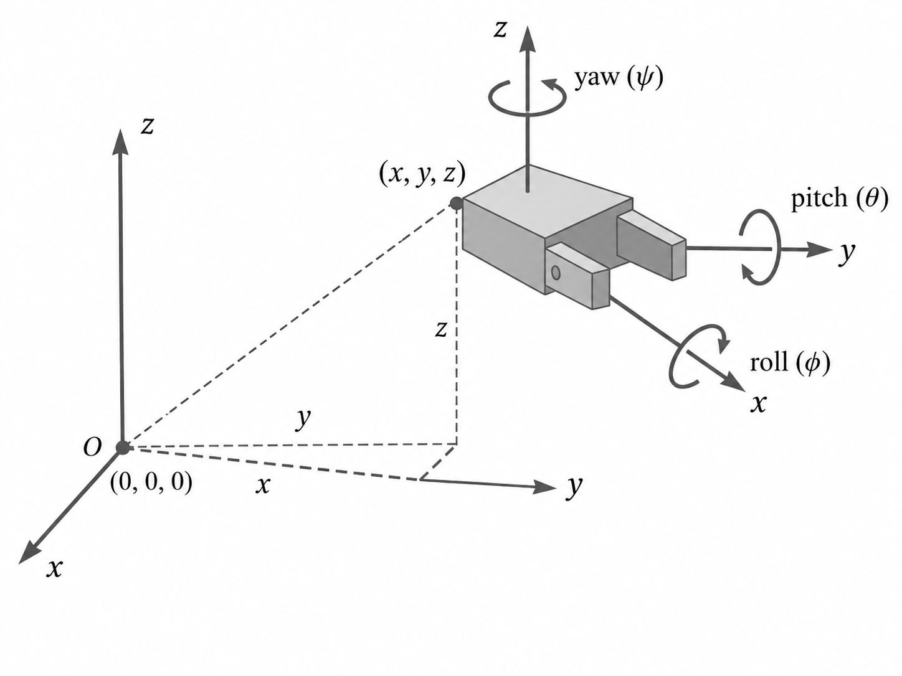
Gambar 2.5. Posisi dan orientasi dalam ruang tiga dimensi
Jika posisi dan orientasi digabungkan, kita mendapatkan sesuatu yang disebut pose.
$Pose=[x, y, z, roll, pitch, yaw]$
Pose sangat penting dalam robotika. Ketika kita mengatakan bahwa end-effector harus mencapai sebuah objek, sebenarnya kita tidak hanya menentukan lokasinya, tetapi juga bagaimana arah gripper ketika sampai di sana.
Masalah berikutnya adalah: posisi terhadap apa?
Di sinilah coordinate frame menjadi penting.
Coordinate frame adalah sistem acuan yang memiliki titik asal dan tiga sumbu, yaitu $x$, $y$, dan $z$. Dalam satu sistem robot, kita dapat memiliki banyak coordinate frame sekaligus.
Misalnya:
- World frame, sebagai acuan global lingkungan
- Base frame, yang terletak pada dasar robot
- End-effector frame, yang berada pada ujung lengan robot
- Camera frame, yang mengikuti posisi dan orientasi kamera
- Object frame, yang didefinisikan pada sebuah objek
Sebuah posisi selalu memiliki makna jika frame-nya jelas.
Misalnya:
$p_{camera}=[0.4, 0.1, 0.8]$
berarti posisi tersebut didefinisikan terhadap camera frame. Nilai yang sama belum tentu memiliki arti yang sama jika dinyatakan terhadap base frame atau world frame.
Contoh sederhana dapat kita lihat ketika kamera mendeteksi sebuah kotak di atas meja. Kamera mungkin mengetahui bahwa kotak berada 50 cm di depannya. Tetapi robot arm perlu mengetahui posisi kotak tersebut terhadap base robot sebelum dapat menggerakkan gripper ke sana.
Karena itu, sistem perlu melakukan transformasi:
$Camera Frame→Robot Base Frame→End-Effector Frame$
Transformasi antar-frame inilah yang memungkinkan robot menghubungkan informasi dari sensor dengan tubuhnya sendiri.
Dalam praktik, transformasi posisi dan orientasi sering direpresentasikan menggunakan transformation matrix. Matriks ini menyimpan informasi rotasi dan translasi dari satu coordinate frame ke coordinate frame lainnya.
Kita belum perlu masuk terlalu jauh ke matematika tersebut. Hal yang paling penting untuk dipahami adalah bahwa robot selalu melihat dunia dari suatu acuan tertentu.
Ketika kamera melihat objek, ketika end-effector bergerak, atau ketika robot bernavigasi di sebuah ruangan, semuanya bekerja dengan coordinate frame.
Jadi, dalam robotika, pertanyaannya bukan hanya:
“Di mana objek berada?”
tetapi juga:
“Di mana objek berada, ke arah mana ia menghadap, dan terhadap coordinate frame yang mana?”
Tiga konsep inilah yang menjadi dasar sebelum kita masuk ke pembahasan tentang kinematika dan pergerakan robot.

Dasar Kinematika
Dasar Kinematika
Setelah memahami joint, posisi, orientasi, dan coordinate frame, kita sekarang bisa masuk ke konsep penting berikutnya, yaitu kinematika.
Dalam robotika, kinematika mempelajari hubungan antara konfigurasi joint dan pose bagian tubuh robot, terutama end-effector. Fokusnya adalah geometri gerak, bukan gaya yang menyebabkan gerakan tersebut.
Forward Kinematics
Pada robot manipulator, kita biasanya ingin menjawab dua jenis pertanyaan.
Pertama:
Jika setiap joint memiliki sudut tertentu, di mana posisi end-effector berada?
Pertanyaan ini disebut forward kinematics.
Misalnya sebuah robot memiliki enam joint dengan konfigurasi:
$q=[q_{1},q_{2},q_{3},q_{4},q_{5},q_{6}]$
Dari nilai-nilai tersebut, kita ingin menghitung pose end-effector:
$x=[x,y,z,roll,pitch,yaw]$
Secara sederhana:
$q→x$
Forward kinematics berarti kita mengetahui posisi setiap joint, lalu menghitung di mana ujung robot berada.
Bayangkan lengan manusia. Jika kita mengetahui sudut bahu, siku, dan pergelangan tangan, kita dapat memperkirakan di mana posisi telapak tangan. Prinsip yang sama berlaku pada robot.
Perhitungan ini biasanya dilakukan dengan menggabungkan transformasi dari satu link ke link berikutnya. Setiap joint memberikan perubahan posisi atau orientasi terhadap link sebelumnya. Setelah seluruh transformasi digabungkan, kita memperoleh pose end-effector terhadap base frame.
Inverse Kinematics
Jenis kedua adalah inverse kinematics.
Sekarang kita membalik pertanyaannya:
Jika kita ingin end-effector berada pada posisi tertentu, berapa sudut setiap joint yang diperlukan?
Secara sederhana:
$x_{target}→q$
Misalnya kita ingin gripper berada pada posisi:
$x_{target}=[0.5, 0.2, 0.4, 0, 1.57, 0]$
Robot kemudian harus mencari konfigurasi joint yang dapat menempatkan gripper pada pose tersebut.
Konsep ini sangat penting karena manusia biasanya lebih mudah memberikan perintah dalam bentuk posisi end-effector daripada sudut masing-masing joint.
Kita lebih natural mengatakan:
“Gerakkan gripper ke atas objek.”
daripada:
“Putar joint pertama 20 derajat, joint kedua 35 derajat, joint ketiga minus 15 derajat.”
Inverse kinematics menjadi jembatan antara end-effector control dan joint control.
Namun inverse kinematics lebih rumit daripada forward kinematics. Satu target pose bisa memiliki beberapa solusi joint, satu solusi, atau bahkan tidak memiliki solusi sama sekali.
Misalnya, sebuah objek berada terlalu jauh dari jangkauan robot. Dalam kondisi ini, tidak ada kombinasi sudut joint yang dapat membawa end-effector ke objek tersebut.
Selain itu, robot juga memiliki batas mekanik yang disebut joint limits. Sebuah joint mungkin hanya dapat bergerak pada rentang tertentu. Karena itu, solusi inverse kinematics tidak hanya harus mencapai target, tetapi juga harus tetap berada dalam batas gerak yang aman.
Sekarang, coba perhatikan gambar berikut ini untuk melihat kembali perbedaan keduanya.
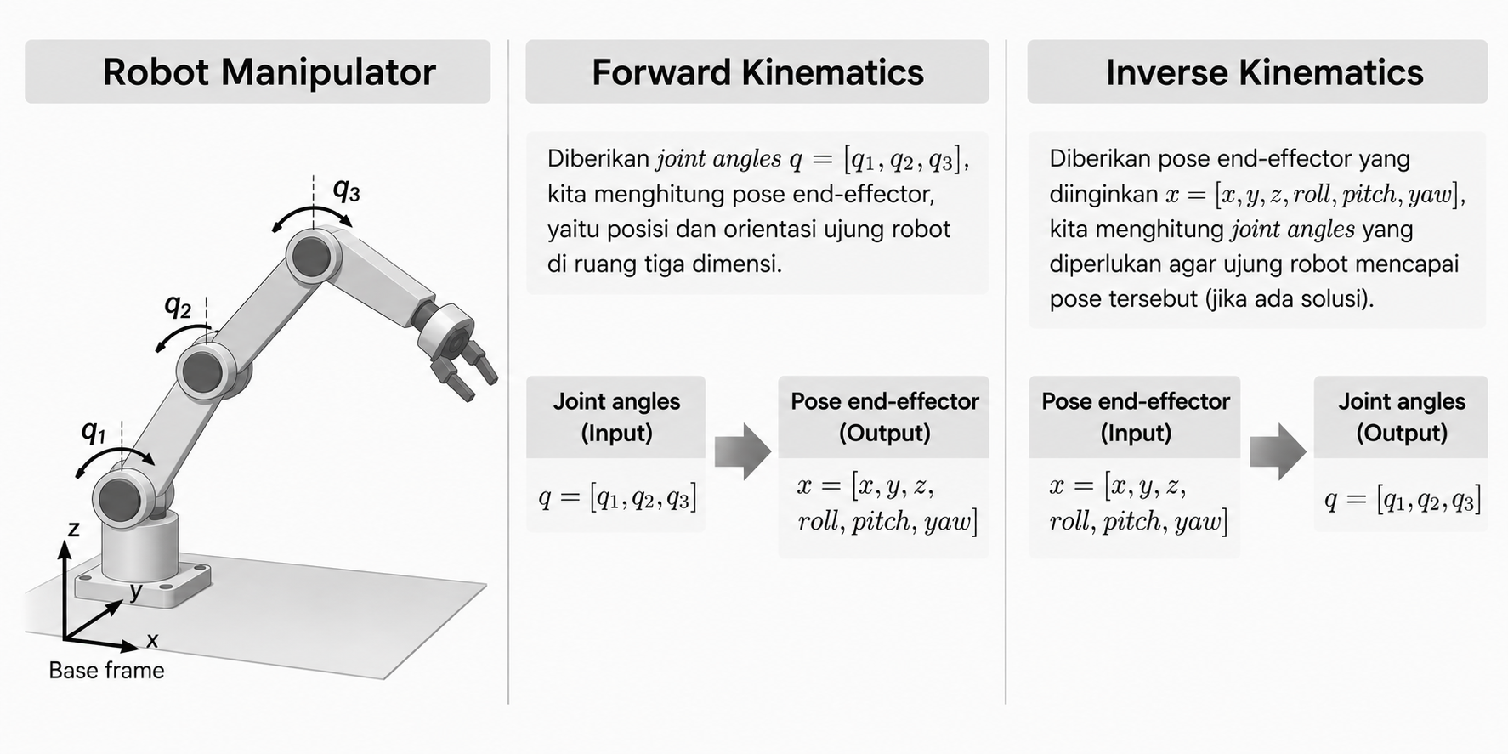
Gambar 2.6. Perbedaan forward kinematics dan inverse kinematics pada robot manipulator.
Untuk memahami lebih jauh forward dan inverse kinematics, kita bisa mengenal beberapa konsep dasar pada matematika seperti trigonometri untuk hubungan sudut dan panjang link, transformation matrix untuk menghubungkan posisi dan orientasi antar-coordinate frame, serta Jacobian untuk memahami bagaimana perubahan kecil pada joint memengaruhi gerakan end-effector.
Pada praktiknya, kita tidak perlu masuk terlalu dalam ke derivasi matematisnya, yang lebih penting adalah memahami fungsi dan intuisi dari masing-masing konsep tersebut.
Umumnya operasi matematika tersebut sudah diakomodasi oleh berbagai library robotika populer seperti ROS/MoveIt, Pinocchio, dan Robotics Toolbox yang siap pakai.

Bagian 3 — Tantangan Utama dalam Embodied AI
Bagian 3 — Tantangan Utama dalam Embodied AI
Daftar Pembahasan
1. Perception: Memahami Dunia dari Sensor
Handson: Membaca gambar dari kamera/simulator dan melakukan object detection sederhana.
2. Localization: Mengetahui Posisi Diri
Handson: Mengestimasi dan memvisualisasikan posisi serta orientasi agent dalam environment sederhana.
3. Mapping: Membangun Representasi Lingkungan
Handson: Membuat occupancy grid sederhana dari data posisi atau sensor.
4. Navigation: Bergerak Menuju Tujuan
Handson: Membuat agent bergerak dari titik awal menuju target dengan obstacle avoidance sederhana.
5. Planning: Menentukan Apa yang Harus Dilakukan
Handson: Implementasi path planning sederhana seperti A* pada grid environment.
6. Manipulation: Berinteraksi dengan Objek
Handson: Mengontrol robot arm atau simulated agent untuk melakukan reach, pick, dan place sederhana.
7. Locomotion: Menggerakkan Tubuh Robot
Handson: Mengontrol joint atau velocity robot sederhana untuk menghasilkan gerakan dasar di simulator.

Perception: Memahami Dunia dari Sensor
Perception: Memahami Dunia dari Sensor
Pada subbab ini, kita akan melihat bagaimana data visual dari kamera dapat diubah menjadi informasi yang lebih bermakna melalui object detection. Hampir setiap jenis robot membutuhkan kemampuan ini.
Untuk hands-on, kita akan menggunakan YOLO (You Only Look Once), model computer vision yang dapat mendeteksi kelas objek sekaligus lokasi bounding box dalam satu proses inferensi. Implementasinya menggunakan library Ultralytics, yang menyediakan antarmuka Python sederhana untuk menjalankan model YOLO pretrained pada gambar atau frame kamera.
Tujuan hands-on ini bukan mempelajari seluruh detail arsitektur YOLO, tetapi memahami ide dasarnya. Untuk pembahasan yang lebih mendalam mengenai cara kerja dan perkembangan YOLO, saya pribadi merekomendasikan kamu untuk nantinya membaca langsung paper riset yang ditulis oleh para peneliti yang mengembangkan metode tersebut.
Mari kita mulai!

Hands-on Perception
Pada hands-on pertama ini, kita akan mencoba salah satu bentuk perception yang paling mudah dilihat hasilnya, yaitu object detection.
Kode lengkap hands-on ini dapat diakses melalui GitHub Repository yang telah disediakan pada folder Bagian 3/Handson/Perception.
1. Instalasi
Kita akan menggunakan Python, OpenCV, dan library Ultralytics. Buat sebuah virtual environment melalui terminal, agar dependency untuk project ini terpisah dari environment Python lainnya.
python -m venv embodied-ai
source embodied-ai/bin/activate
Untuk pengguna Windows, aktivasi environment dapat dilakukan dengan:
embodied-ai\Scripts\activate
Lalu install library:
pip install ultralytics opencv-python

Atau bisa juga jalankan:
python -m pip install --upgrade pip
pip install -r requirements.txt

Catatan: Pastikan perintah tersebut dijalankan dari folder yang sama dengan lokasi file requirements.txt.
Struktur folder sederhana yang kita gunakan adalah:
Perception/
├── perception_camera_demo.py
├── perception_image_demo.py
├── requirements.txt
└── table.jpg
File table.jpg adalah gambar yang akan kita gunakan sebagai input.
2. Membaca Image sebagai Data
Mari mulai dari membaca gambar menggunakan OpenCV.

import cv2
image = cv2.imread("table.jpg")
print("Image shape:", image.shape)
print("Image data type:", image.dtype)
Jika gambar berhasil dibaca, kita mungkin memperoleh output seperti:
Image shape: (1024, 1536, 3)
Image data type: uint8

Angka tersebut menunjukkan bahwa gambar memiliki tinggi 1024 pixel, lebar 1536 pixel, dan tiga channel warna. Kita bahkan dapat melihat nilai salah satu pixel:
print(image[100, 100])
Output-nya bisa terlihat seperti:
[142 128 113]
Inilah cara mesin komputer melihat sebuah gambar. Bagi kita, gambar tersebut berisi botol, gelas, laptop, atau benda lain. Tetapi bagi komputer, pada tahap ini gambar hanyalah sebuah array angka.
Perlu diperhatikan bahwa OpenCV secara default menggunakan urutan channel: BGR, bukan RGB.
3. Memuat Model YOLO
Sekarang kita mulai memberikan kemampuan perception pada program tersebut.
Import YOLO dari library Ultralytics:
from ultralytics import YOLO
Kemudian load model pretrained:
model = YOLO("yolo11n.pt")
Huruf n pada yolo11n merujuk pada varian nano, yaitu model berukuran relatif kecil yang cocok untuk eksperimen sederhana karena proses inference-nya ringan.
Model ini sudah melalui proses training sebelumnya. Artinya, kita tidak perlu melatih model dari awal untuk hands-on ini.
Saat pertama kali dijalankan, file model akan terunduh secara otomatis oleh Ultralytics.
4. Melakukan Object Detection
Sekarang masukkan gambar ke dalam model:
results = model(image)
Baris kode tersebut terlihat sangat sederhana, tetapi di sinilah proses penting terjadi.
result = results[0]
Kemudian kita dapat membaca setiap objek yang ditemukan:
for box in result.boxes:
class_id = int(box.cls[0])
confidence = float(box.conf[0])
x1, y1, x2, y2 = box.xyxy[0].tolist()
class_name = model.names[class_id]
print(
f"Object: {class_name}, "
f"Confidence: {confidence:.2f}, "
f"Bounding Box: "
f"[{x1:.0f}, {y1:.0f}, {x2:.0f}, {y2:.0f}]"
)
Contoh output yang mungkin kita temukan adalah:
Object: bottle, Confidence: 0.91, Bounding Box: [120, 180, 290, 610]
Object: cup, Confidence: 0.86, Bounding Box: [350, 250, 540, 530]
Object: laptop, Confidence: 0.95, Bounding Box: [610, 130, 1230, 660]
Hasil sebenarnya dapat berbeda tergantung gambar, model, dan confidence dari setiap detection.
Ada tiga informasi penting yang sekarang kita miliki.
bottle menunjukkan class atau kategori objek.
0.91 menunjukkan confidence score, yaitu tingkat keyakinan model terhadap prediksinya.
Sementara:
[120, 180, 290, 610]
menunjukkan bounding box, yaitu lokasi objek pada image dalam koordinat pixel.
Biasanya format tersebut dapat dibaca sebagai:
$[x_{1},y_{1},x_{2},y_{2}]$
dengan $(x_{1},y_{1})$ sebagai sudut kiri atas dan $(x_{2},y_{2})$ sebagai sudut kanan bawah bounding box.

5. Menampilkan Bounding Box
Ultralytics juga menyediakan fungsi untuk menggambar hasil detection secara otomatis.
annotated_image = result.plot()
Kemudian kita dapat menampilkannya dengan OpenCV:
cv2.imshow("Object Detection", annotated_image)
cv2.waitKey(0)
cv2.destroyAllWindows()
Ketika program dijalankan:
python perception_image_demo.py
Hasilnya adalah gambar yang sama, tetapi sekarang setiap objek yang berhasil dikenali akan diberi bounding box, nama class, dan confidence score.
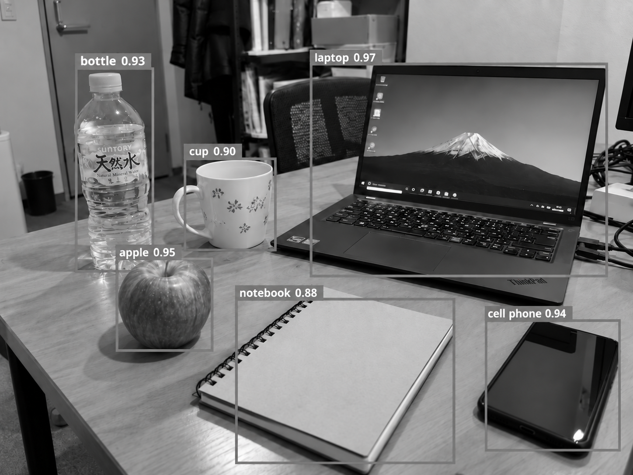
Gambar 3.1. Hasil object detection menggunakan model YOLO pada image input.
Di sinilah perubahan penting terjadi.
Sebelumnya, sistem hanya menerima:
$H×W×3$
nilai pixel.
Sekarang sistem memiliki informasi seperti: bottle, cup, dan laptop beserta lokasi masing-masing pada image.

6. Dari Perception Menuju Action
Mari kita tambahkan logika yang sangat sederhana.
Misalnya robot sedang mencari sebuah botol:
detected_objects = []
for box in result.boxes:
class_id = int(box.cls[0])
class_name = model.names[class_id]
detected_objects.append(class_name)
Kemudian kita dapat memeriksanya:
if "bottle" in detected_objects:
print(
"Botol ditemukan. "
"Robot dapat merencanakan tindakan berikutnya."
)
Sekarang pipeline kita mulai terlihat lebih dekat dengan sistem Embodied AI. Tentu robot belum benar-benar bisa mengambil botol hanya dari informasi tersebut.
Bounding box hanya memberi tahu di mana botol berada pada image, bukan posisi tiga dimensinya di dunia nyata. Robot masih perlu mengetahui jarak objek, mengubah informasi tersebut ke coordinate frame robot, merencanakan gerakan, lalu mengendalikan aktuator.
Namun itulah justru poin penting dari hands-on ini.
Perception merupakan salah satu langkah pertama yang mengubah data mentah dari sensor menjadi sesuatu yang dapat digunakan oleh sistem untuk mengambil keputusan.
7. Mencoba Kamera Secara Real-time
Program yang sama juga dapat diperluas menggunakan webcam.
Kamera dapat dibuka menggunakan:
camera = cv2.VideoCapture(0)
Kemudian setiap frame dibaca:
ret, frame = camera.read()
dan dimasukkan ke YOLO:
results = model(frame, verbose=False)
Dengan cara ini, perception tidak lagi bekerja pada satu image statis, tetapi terus menerima perubahan lingkungan.
kamu dapat mencoba mengarahkan kamera ke botol, kursi, orang, tas, atau benda lain dan melihat bagaimana detection berubah secara real-time.
Kesimpulan
Dalam hands-on ini, kita sudah melihat bersama bagaimana proses sederhana dari sensor menuju perception. Kamera atau image memberikan data pixel. YOLO (sebagai model AI) kemudian memproses pixel tersebut dan menghasilkan informasi semantik berupa class objek, confidence, serta bounding box.

Localization: Mengetahui Posisi Diri
Localization: Mengetahui Posisi Diri
Jika perception membantu robot memahami apa yang ada di sekitarnya, maka localization membantu robot mengetahui di mana dirinya berada. Kemampuan ini akan diperlukan khususnya pada mobile robot atau drone.
Dalam sistem Embodied AI, informasi posisi dan orientasi sangat penting karena hampir semua tindakan berikutnya bergantung pada keduanya. Robot perlu mengetahui apakah ia berada di depan meja, di dekat pintu, menghadap ke arah tertentu, atau sudah mendekati tujuan.
Pada subbab ini, kita akan mempelajari konsep dasar localization melalui estimasi posisi dan orientasi agent. Secara sederhana, keadaan robot dapat direpresentasikan sebagai:
$[x,y,z,roll,pitch,yaw]$
Untuk hands-on, kita akan membaca dan memvisualisasikan perubahan posisi serta orientasi agent ketika bergerak. Tujuannya bukan membangun sistem localization yang kompleks seperti SLAM, tetapi memahami ide dasarnya terlebih dahulu, yaitu bagaimana robot merepresentasikan dan memperbarui informasi tentang posisinya sendiri.
Mari kita mulai!

Hands-on Localization
Pada hands-on ini, kita akan mencoba memahami konsep dasar localization melalui sebuah simulasi sederhana dalam ruang 2D. Robot akan bergerak berdasarkan serangkaian perintah, lalu kita akan membandingkan ground truth pose dengan estimated pose yang memiliki sedikit noise.
Kode lengkap hands-on ini dapat diakses melalui GitHub Repository yang telah disediakan pada folder Bagian 3/Handson/Localization.
1. Instalasi
Kita akan menggunakan Python, NumPy, dan Matplotlib. Buat virtual environment agar dependency project terpisah dari environment Python lainnya.
python -m venv embodied-ai
source embodied-ai/bin/activate
Untuk pengguna Windows:
embodied-ai\Scripts\activate
Kemudian install library:
pip install numpy matplotlib
Atau menggunakan file requirementst.txt:
python -m pip install --upgrade pip
pip install -r requirements.txt
Catatan: Pastikan perintah tersebut dijalankan dari folder yang sama dengan lokasi file requirements.txt.
Struktur folder yang digunakan adalah:
Localization/
├── localization_demo.py
└── requirements.txt
2. Merepresentasikan Pose Robot
Pada ruang 2D, kita dapat merepresentasikan pose robot dengan:
$[x,y,θ]$
dengan $x$ dan $y$ menunjukkan posisi robot, sedangkan $θ$ menunjukkan orientasi atau yaw.
Kita mulai dengan mendefinisikan dua pose:
true_pose = np.array([0.0, 0.0, 0.0])
estimated_pose = np.array([0.0, 0.0, 0.0])
true_pose merepresentasikan posisi robot yang sebenarnya dalam simulasi, sedangkan estimated_pose adalah posisi yang diperkirakan oleh robot.
Kita juga menyimpan trajectory keduanya:
true_trajectory = [true_pose.copy()]
estimated_trajectory = [estimated_pose.copy()]
Pada awal simulasi, keduanya berada pada posisi yang sama:
$x=0, y=0, θ=0$
3. Mendefinisikan Gerakan Robot
Sekarang kita menentukan seberapa jauh robot bergerak dalam satu langkah dan seberapa besar robot berputar.
distance_per_step = 0.5
rotation_per_step = np.deg2rad(30)
Artinya, setiap perintah forward akan menggerakkan robot sejauh 0,5 meter, sedangkan setiap rotasi akan mengubah orientasi sebesar 30 derajat.
Kita kemudian membuat fungsi sederhana untuk bergerak maju:
def move_forward(pose, distance):
x, y, yaw = pose
x += distance * np.cos(yaw)
y += distance * np.sin(yaw)
return np.array([x, y, yaw])
Gerakan robot bergantung pada orientasinya. Jika robot menghadap ke arah yang berbeda, perubahan posisi $x$ dan $y$ juga akan berbeda.
Untuk rotasi:
def rotate(pose, angle):
x, y, yaw = pose
yaw += angle
return np.array([x, y, yaw])
Di sini posisi robot tidak berubah, tetapi nilai yaw berubah.
4. Memberikan Urutan Gerakan
Kita kemudian menentukan beberapa aksi yang akan dilakukan robot:
actions = [
"forward",
"forward",
"rotate_left",
"forward",
"forward",
"rotate_left",
"forward",
"forward",
"rotate_right",
"forward",
]
Robot akan bergerak maju, berputar, lalu melanjutkan perjalanannya berdasarkan urutan tersebut.
Secara sederhana:
Forward
↓
Forward
↓
Rotate Left
↓
Forward
↓
...
Jika kita hanya menggunakan true_pose, trajectory robot akan selalu mengikuti gerakan yang kita tentukan secara sempurna.
Namun robot nyata tidak bekerja dalam kondisi sempurna.
5. Menambahkan Noise pada Estimasi
Sensor dan aktuator pada robot memiliki ketidakpastian. Encoder mungkin tidak membaca rotasi secara tepat, roda dapat mengalami slip, atau gerakan motor sedikit berbeda dari perintah yang diberikan.
Untuk mensimulasikan hal tersebut, kita menambahkan noise:
position_noise_std = 0.03
rotation_noise_std = np.deg2rad(2)
Saat robot bergerak maju, estimated pose menggunakan jarak yang sedikit berbeda:
noisy_distance = (
distance_per_step
+ np.random.normal(
0,
position_noise_std
)
)
Begitu juga ketika robot berputar:
noisy_rotation = (
rotation_per_step
+ np.random.normal(
0,
rotation_noise_std
)
)
Dengan demikian, kita sekarang memiliki dua kondisi:
$Ground Truth Motion$
dan
$Estimated Motion+Noise$
Perbedaan kecil ini mungkin tampak tidak signifikan pada awalnya, tetapi dapat terus bertambah seiring robot bergerak.
6. Menjalankan Simulasi
Setiap aksi kemudian dijalankan satu per satu.
Untuk gerakan maju:
true_pose = move_forward(
true_pose,
distance_per_step
)
Sementara estimated pose menggunakan jarak yang telah diberi noise:
estimated_pose = move_forward(
estimated_pose,
noisy_distance
)
Hal yang sama dilakukan untuk rotasi.
Setelah setiap gerakan, pose baru disimpan:
true_trajectory.append(true_pose.copy())
estimated_trajectory.append(
estimated_pose.copy()
)
Dengan demikian, kita tidak hanya mengetahui posisi akhir robot, tetapi juga seluruh trajectory yang telah dilaluinya.
7. Melihat Ground Truth dan Estimated Pose
Setelah simulasi selesai, kita dapat menampilkan pose akhir:
print("Ground Truth Pose")
print(
f"x : {true_pose[0]:.2f} m\n"
f"y : {true_pose[1]:.2f} m\n"
f"yaw : {np.rad2deg(true_pose[2]):.2f} degree"
)
Kemudian estimated pose:
print("Estimated Pose")
print(
f"x : {estimated_pose[0]:.2f} m\n"
f"y : {estimated_pose[1]:.2f} m\n"
f"yaw : {np.rad2deg(estimated_pose[2]):.2f} degree"
)
Contoh output:
Ground Truth Pose
x : 2.98 m
y : 1.50 m
yaw : 30.00 degree
Estimated Pose
x : 3.04 m
y : 1.44 m
yaw : 27.85 degree
Nilai estimated pose dapat sedikit berbeda setiap kali program dijalankan karena noise dibuat secara acak.
Di sinilah konsep penting localization mulai terlihat:
$Actual Pose≠Estimated Pose$
Robot memiliki posisi sebenarnya di dunia, tetapi biasanya tidak dapat mengetahui posisi tersebut secara sempurna. Robot hanya memiliki estimasi berdasarkan data dari sensor dan gerakannya.
8. Memvisualisasikan Trajectory
Agar lebih mudah dipahami, kita dapat memvisualisasikan trajectory menggunakan Matplotlib.
plt.plot(
true_trajectory[:, 0],
true_trajectory[:, 1],
"o-",
label="Ground Truth"
)
plt.plot(
estimated_trajectory[:, 0],
estimated_trajectory[:, 1],
"x--",
label="Estimated Position"
)
Kemudian tambahkan informasi orientasi robot:
plt.arrow(
true_pose[0],
true_pose[1],
0.3 * np.cos(true_pose[2]),
0.3 * np.sin(true_pose[2]),
head_width=0.08
)
Ketika program dijalankan:
python localization_demo.py
Program akan menghasilkan file:
localization_result.png
Jika noise cukup kecil, kedua trajectory mungkin terlihat hampir sama pada awal perjalanan. Namun setelah beberapa gerakan, estimated trajectory mulai sedikit menyimpang dari ground truth. Fenomena ini dikenal sebagai drift.
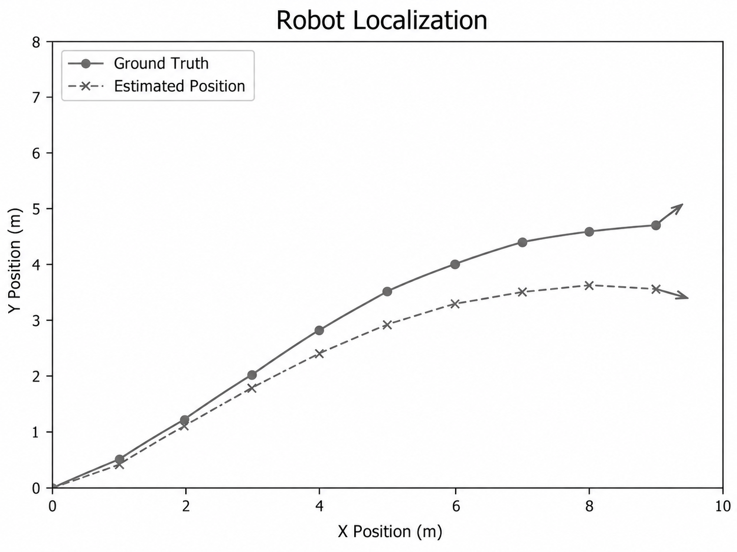
Gambar 3.2. Perbandingan trajectory ground truth dan estimated position.
Kesimpulan
Dalam hands-on ini, kita telah melihat bahwa localization bukan hanya tentang mengetahui nilai $x$ dan $y$, tetapi tentang memperkirakan posisi dan orientasi robot berdasarkan informasi yang tidak selalu sempurna.
Kita juga melihat bahwa noise kecil pada setiap gerakan dapat menyebabkan perbedaan antara ground truth pose dan estimated pose, dan dapat terakumulasi menjadi drift.
Pemahaman ini akan menjadi dasar penting untuk pembahasan berikutnya. Setelah robot memiliki perkiraan tentang di mana dirinya berada, pertanyaan berikutnya adalah: Seperti apa lingkungan di sekelilingnya?

Mapping: Membangun Representasi Lingkungan
Mapping: Membangun Representasi Lingkungan
Setelah robot memiliki perkiraan tentang di mana dirinya berada, langkah berikutnya adalah memahami seperti apa lingkungan di sekitarnya. Inilah tujuan dari mapping.
Mapping adalah proses membangun representasi lingkungan berdasarkan data sensor yang diterima robot, misalnya dari LiDAR, depth camera, atau sensor jarak. Representasi ini dapat berbentuk point cloud, peta 3D, atau bentuk yang lebih sederhana seperti occupancy grid.
Pada hands-on kali ini, kita akan menggunakan occupancy grid 2D untuk merepresentasikan lingkungan. Setiap cell pada grid akan menyimpan informasi sederhana, apakah area tersebut kosong, terhalang obstacle, atau belum diketahui.
Tujuan hands-on ini bukan membangun sistem mapping yang kompleks, tetapi memahami bagaimana pengamatan sensor dapat diubah menjadi peta yang nantinya dapat digunakan robot untuk navigation dan planning.
Mari kita mulai!

Hands-on Mapping
Pada hands-on ini, kita akan mencoba membuat representasi sederhana dari lingkungan menggunakan occupancy grid mapping. Robot akan bergerak melalui sebuah lingkungan 2D, membaca kondisi sekitarnya menggunakan simulasi sensor LiDAR, lalu secara bertahap membangun map berdasarkan hasil pengamatan tersebut.
Kode lengkap hands-on ini dapat diakses melalui GitHub Repository yang telah disediakan pada folder Bagian 3/Handson/Mapping.
1. Instalasi
Kita akan menggunakan Python, NumPy, dan Matplotlib. Buat virtual environment agar dependency project terpisah dari environment Python lainnya.
python -m venv embodied-ai
source embodied-ai/bin/activate
Untuk pengguna Windows:
embodied-ai\Scripts\activate
Kemudian install library:
pip install numpy matplotlib
Atau menggunakan file requirements.txt:
python -m pip install --upgrade pip
pip install -r requirements.txt

Catatan: Pastikan perintah tersebut dijalankan dari folder yang sama dengan lokasi file requirements.txt.
Struktur folder yang kita gunakan:
Mapping/
├── Bonus/
├── mapping_demo.py
└── requirements.txt
2. Merepresentasikan Lingkungan
Kita mulai dengan membuat lingkungan dua dimensi berukuran 30 × 25 cell.
MAP_WIDTH = 30
MAP_HEIGHT = 25
UNKNOWN = -1
FREE = 0
OCCUPIED = 1
Pada occupancy grid ini, setiap cell memiliki salah satu dari tiga keadaan:
$-1=Unknown$
$0=Free$
$1=Occupied$
Free berarti robot mengetahui bahwa area tersebut dapat dilewati, sedangkan Occupied menunjukkan adanya obstacle. Unknown berarti area tersebut belum pernah diamati oleh sensor.
Kita kemudian membuat environment sebenarnya:
world = np.zeros(
(MAP_HEIGHT, MAP_WIDTH),
dtype=int
)
Tambahkan dinding luar:
world[0, :] = OCCUPIED
world[-1, :] = OCCUPIED
world[:, 0] = OCCUPIED
world[:, -1] = OCCUPIED
dan beberapa obstacle:
world[8:12, 9:12] = OCCUPIED
world[6:9, 17:21] = OCCUPIED
world[15:18, 14:18] = OCCUPIED
world[11:15, 22:24] = OCCUPIED
Hal penting yang perlu diperhatikan adalah variabel world merupakan ground truth environment.
Dalam simulasi, kita mengetahui bentuk lingkungan sebenarnya. Namun robot tidak diberikan informasi ini secara langsung. world hanya digunakan untuk mensimulasikan apa yang akan dibaca oleh sensor.
3. Membuat Map Milik Robot
Pada awalnya, robot belum mengetahui apa pun mengenai lingkungan.
Karena itu, seluruh occupancy map diisi dengan nilai UNKNOWN.
occupancy_map = np.full(
(MAP_HEIGHT, MAP_WIDTH),
UNKNOWN,
dtype=int
)
Secara konseptual, kondisi awalnya seperti:
?????????????
?????????????
?????????????
?????????????
Tanda ? menggambarkan area yang belum diketahui.
Ketika robot mulai bergerak dan mengamati lingkungannya, sebagian cell akan berubah menjadi FREE atau OCCUPIED.
4. Menentukan Trajectory Robot
Agar robot dapat mengamati lingkungan dari beberapa posisi, kita menentukan trajectory sederhana:
trajectory = [
(3, 3),
(5, 3),
(7, 3),
(9, 3),
(11, 3),
(13, 3),
(15, 3),
…
(13, 21),
(11, 21),
(9, 21),
(7, 21),
(5, 21),
]
Setiap pasangan angka merepresentasikan posisi:
$(x,y)$
robot pada occupancy grid.
Pada hands-on ini, trajectory sudah kita tentukan sebelumnya agar kita dapat fokus pada konsep mapping. Pada robot yang lebih lengkap, trajectory tersebut nantinya dapat dihasilkan oleh sistem navigation atau planning.
5. Mensimulasikan LiDAR
Sekarang kita memberikan robot sebuah sensor sederhana yang menyerupai LiDAR.
Kita menggunakan:
NUM_RAYS = 72
MAX_RANGE = 10.0
RAY_STEP = 0.2

NUM_RAYS menentukan jumlah arah pengamatan sensor dalam satu putaran 360 derajat.
Secara sederhana, sensor akan mengirimkan banyak ray dari posisi robot:
↑
↖ | ↗
\|/
← ------R------ →
/|\
↙ | ↘
↓
R menunjukkan posisi robot.
Setiap ray bergerak sampai menemukan obstacle atau mencapai jarak maksimum.
Bagian inti dari simulasi tersebut adalah:
x = robot_x + distance * np.cos(angle)
y = robot_y + distance * np.sin(angle)
Kita kemudian mengubah posisi tersebut menjadi koordinat grid:
grid_x = int(round(x))
grid_y = int(round(y))
Jika sensor mengenai obstacle:
if world[grid_y, grid_x] == OCCUPIED:
hit_obstacle = True
hit_cell = cell
break
Artinya, sensor memperoleh informasi bahwa cell tersebut berisi obstacle.
6. Memperbarui Occupancy Grid
Setelah mendapatkan pengamatan dari sensor, robot menggunakan informasi tersebut untuk memperbarui map.
Cell yang dilewati ray sebelum mengenai obstacle dianggap sebagai free space:
occupancy_map[y, x] = FREE
Sedangkan cell tempat sensor menemukan obstacle ditandai:
occupancy_map[y, x] = OCCUPIED
Secara sederhana:
Robot ---- Free ---- Free ---- Free ---- Obstacle
atau:
$R→0→0→0→1$
Setiap pembacaan sensor memberikan sedikit informasi baru mengenai lingkungan.
Karena robot bergerak, proses tersebut dilakukan berulang kali dari posisi yang berbeda.
7. Menjalankan Proses Mapping
Untuk setiap posisi dalam trajectory, kita menjalankan sensor:
observations = simulate_lidar(
robot_x,
robot_y
)
Kemudian memperbarui map:
update_map(
occupancy_map,
observations
)
Ketika program dijalankan:
python mapping_demo.py
terminal akan menampilkan perubahan posisi robot:
Step 01 | Robot position: (3, 3)
Step 02 | Robot position: (5, 3)
Step 03 | Robot position: (7, 3)
...
Step 31 | Robot position: (5, 21)
Semakin banyak posisi yang dikunjungi robot, semakin banyak pula bagian lingkungan yang berhasil dipetakan.
8. Memvisualisasikan Map
Agar occupancy grid lebih mudah dibaca, kita menggunakan tiga warna:
cmap = ListedColormap([
"gray",
"white",
"black"
])
Kemudian occupancy map ditampilkan dengan:
plt.imshow(
occupancy_map,
cmap=cmap,
origin="lower",
vmin=-1,
vmax=1
)
Trajectory robot juga kita tampilkan:
plt.plot(
trajectory_array[:, 0],
trajectory_array[:, 1],
"o-",
label="Robot Trajectory",
markersize=3
)
Program akan menghasilkan file:
mapping_result.png
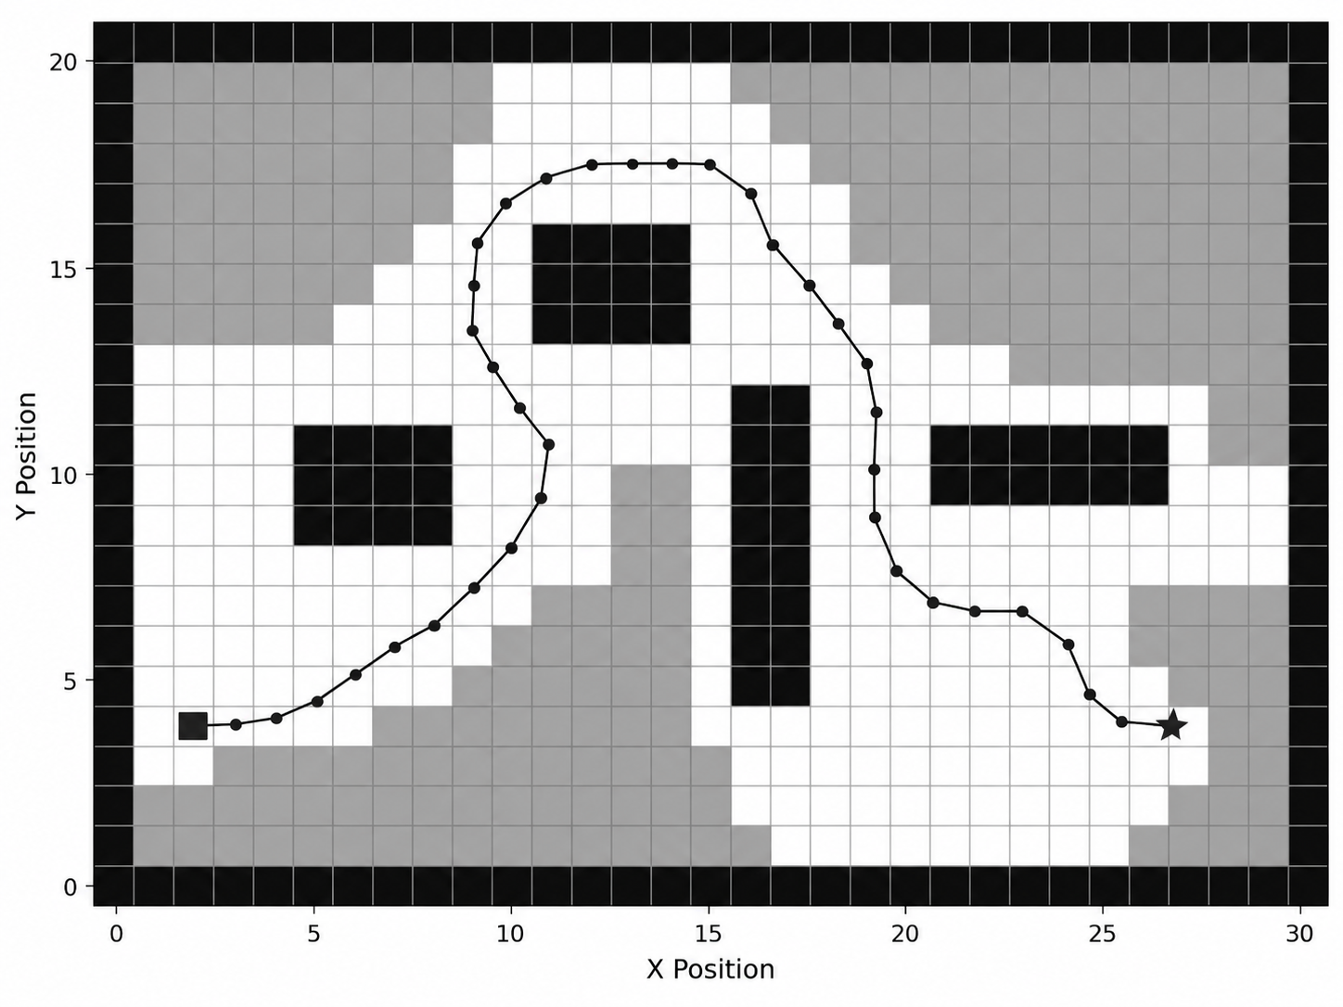
Gambar 3.3. Occupancy grid yang dibangun robot berdasarkan pengamatan sensor sepanjang trajectory. Area putih menunjukkan free space, area hitam menunjukkan obstacle, dan area abu-abu menunjukkan wilayah yang belum diamati.
Perhatikan bahwa map yang dihasilkan robot tidak berasal dari world secara langsung. Robot hanya mendapatkan informasi sedikit demi sedikit dari sensor yang disimulasikan.
Hal tersebut merupakan bagian penting dari konsep mapping.
Kesimpulan
Dalam hands-on ini, kita telah melihat bagaimana robot dapat membangun representasi lingkungan secara bertahap dari pengamatan sensor. Lingkungan yang awalnya seluruhnya unknown mulai berubah menjadi informasi mengenai free space dan occupied space setelah robot bergerak dan melakukan pengamatan.
Dengan localization, robot mulai mengetahui di mana dirinya berada. Dengan mapping, robot mulai memahami seperti apa dunia di sekitarnya.

Navigation: Bergerak Menuju Tujuan
Navigation: Bergerak Menuju Tujuan
Setelah robot memiliki perkiraan tentang di mana dirinya berada dan mulai memahami seperti apa lingkungan di sekitarnya, langkah berikutnya adalah bergerak menuju suatu tujuan. Inilah fokus dari navigation.
Navigation adalah proses membawa robot dari posisi awal menuju target dengan memanfaatkan informasi tentang pose, map, serta kondisi lingkungan. Dalam praktiknya, robot tidak cukup hanya mengetahui arah tujuan. Ia juga harus menghindari obstacle, menyesuaikan gerakan, dan terus memperbarui keputusannya berdasarkan perubahan yang terjadi di sekitar.
Secara sederhana seperti ini:
$Current Position+Map+Goal→Movement$
Pada hands-on kali ini, kita akan membuat agent bergerak menuju target di lingkungan 2D sambil melakukan obstacle avoidance sederhana. Tujuannya adalah memahami bagaimana informasi dari localization dan mapping mulai digunakan untuk menghasilkan gerakan yang benar-benar terarah.
Mari kita mulai!

Hands-on Navigation
Pada hands-on ini, kita akan membuat agent sederhana yang bergerak dari posisi awal menuju goal sambil menghindari obstacle di sekitarnya. Pendekatan yang digunakan bersifat reactive navigation, yaitu agent terus menentukan arah geraknya berdasarkan posisi goal dan obstacle yang berada di dekatnya.
Kode lengkap hands-on ini dapat diakses melalui GitHub Repository yang telah disediakan pada folder Bagian 3/Handson/Navigation.
1. Instalasi
Kita akan menggunakan Python, NumPy, dan Matplotlib. Buat virtual environment agar dependency project terpisah dari environment Python lainnya.
python -m venv embodied-ai
source embodied-ai/bin/activate
Untuk pengguna Windows:
embodied-ai\Scripts\activate
Kemudian install library:
pip install numpy matplotlib
Atau menggunakan file requirements.txt:
python -m pip install --upgrade pip
pip install -r requirements.txt

Catatan: Pastikan perintah tersebut dijalankan dari folder yang sama dengan lokasi file requirements.txt.
Struktur folder yang kita gunakan:
Navigation/
├── Bonus/
├── navigation_demo.py
└── requirements.txt
2. Menentukan Start dan Goal
Kita mulai dengan menentukan posisi awal dan tujuan robot:
START = np.array([2.0, 2.0])
GOAL = np.array([18.0, 13.0])
Karena lingkungan yang digunakan adalah 2D, posisi robot dapat direpresentasikan dengan:
$[x,y]$
Robot memulai perjalanan dari:
$[2,2]$
dan harus mencapai:
$[18,13]$
Kita juga menentukan beberapa parameter gerakan:
STEP_SIZE = 0.18
GOAL_THRESHOLD = 0.35
ROBOT_RADIUS = 0.25
STEP_SIZE menentukan seberapa jauh robot bergerak pada setiap langkah, sedangkan GOAL_THRESHOLD menentukan seberapa dekat robot harus berada dari goal agar dianggap telah sampai.
3. Menambahkan Obstacle
Lingkungan kemudian dilengkapi beberapa obstacle berbentuk lingkaran:
obstacles = [
(np.array([7.0, 5.5]), 1.4),
(np.array([10.0, 8.0]), 1.6),
(np.array([13.0, 10.0]), 1.3),
]
Setiap obstacle direpresentasikan oleh:
$(center,radius)$
Misalnya:
(np.array([7.0, 5.5]), 1.4)
berarti terdapat obstacle dengan titik pusat di posisi $(7,5.5)$ dan radius 1,4 meter.
Agar robot tidak menabrak obstacle, kita melakukan pengecekan collision:
def is_collision(position):
for center, radius in obstacles:
distance = np.linalg.norm(
position - center
)
if distance <= radius + ROBOT_RADIUS:
return True
return False
Robot dianggap mengalami collision jika jaraknya terhadap pusat obstacle lebih kecil daripada gabungan radius obstacle dan radius robot.
4. Bergerak Menuju Goal
Secara alami, robot harus memiliki kecenderungan untuk bergerak menuju tujuan.
Kita menyebutnya sebagai attractive force:
def attractive_force(position):
direction = GOAL - position
distance = np.linalg.norm(direction)
if distance == 0:
return np.zeros(2)
return (
ATTRACTIVE_GAIN
* direction
/ distance
)
Secara sederhana:
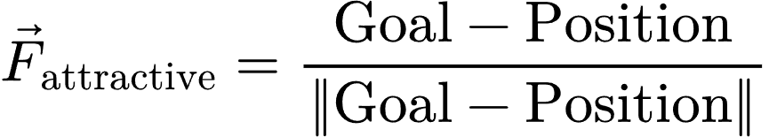
Vector tersebut menunjukkan arah dari posisi robot saat ini menuju goal.
Jika hanya menggunakan attractive force, robot akan bergerak hampir lurus menuju tujuan.
Masalahnya, jalur tersebut mungkin melewati obstacle.
5. Menghindari Obstacle
Untuk menghindari obstacle, kita menambahkan repulsive force.
Jika robot mendekati obstacle, obstacle akan memberikan efek seolah-olah "mendorong" robot menjauh.
def repulsive_force(position):
force = np.zeros(2)
for center, radius in obstacles:
vector = position - center
center_distance = np.linalg.norm(
vector
)
distance = (
center_distance
- radius
- ROBOT_RADIUS
)
Repulsive force hanya aktif jika obstacle berada cukup dekat:
if distance < INFLUENCE_DISTANCE:
Semakin dekat robot dengan obstacle, semakin besar gaya yang mendorong robot menjauh.
Secara intuitif:
$Far from Obstacle→Small Repulsion$
$Close to Obstacle→Large Repulsion$
Dengan demikian, robot tidak harus menunggu sampai terjadi collision untuk mengubah arah.
6. Menggabungkan Goal dan Obstacle Avoidance
Sekarang kita memiliki dua kecenderungan:
$Move Toward Goal$
dan:
$Move Away From Obstacle$
Keduanya kemudian digabungkan:
attraction = attractive_force(
position
)
repulsion = repulsive_force(
position
)
navigation_vector = (
attraction
+ repulsion
)
Secara sederhana:
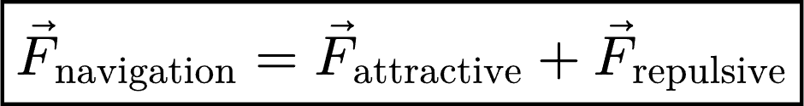
Vector hasil kemudian dinormalisasi:
direction = (
navigation_vector
/ np.linalg.norm(
navigation_vector
)
)
dan digunakan untuk menentukan posisi selanjutnya:
next_position = (
position
+ STEP_SIZE
* direction
)
Agent kemudian mengulangi proses tersebut pada setiap timestep.
7. Menghindari Collision
Meskipun repulsive force membantu robot menjauh dari obstacle, kita tetap melakukan pengecekan sebelum robot benar-benar bergerak.
if is_collision(
next_position
):
next_position = (
find_safe_direction(
position,
direction
)
)
Jika gerakan berikutnya berpotensi menyebabkan collision, fungsi find_safe_direction() mencoba beberapa alternatif arah.
Misalnya:
+30°
-30°
+60°
-60°
+90°
-90°
Robot kemudian memilih gerakan aman yang tetap membuatnya sedekat mungkin menuju goal. Pendekatan ini masih sangat sederhana, tetapi sudah memperlihatkan salah satu prinsip penting navigation:
Robot tidak hanya harus mengetahui ke mana ia ingin pergi, tetapi juga terus menyesuaikan gerakannya berdasarkan kondisi lingkungan.
8. Menjalankan Navigation
Program dapat dijalankan dengan:
python navigation_demo.py
Terminal akan menampilkan posisi robot dan jaraknya menuju goal:
Step 001 | Position: (2.00, 2.00) | Distance to goal: 19.42 m
Step 002 | Position: (2.15, 2.10) | Distance to goal: 19.24 m
Step 003 | Position: (2.30, 2.20) | Distance to goal: 19.06 m
...
Goal reached!
Pada setiap langkah:
$Current Position→Observe Nearby Obstacles→Calculate Direction→Move$
Proses ini terus berulang sampai jarak robot terhadap goal lebih kecil daripada GOAL_THRESHOLD.
9. Memvisualisasikan Trajectory
Setelah navigation selesai, kita dapat memvisualisasikan jalur yang dilalui robot.
ax.plot(
trajectory[:, 0],
trajectory[:, 1],
"-",
linewidth=2,
label="Robot Trajectory"
)
Start ditampilkan menggunakan marker kotak:
ax.scatter(
START[0],
START[1],
marker="s",
s=100,
label="Start"
)
Sedangkan goal ditampilkan menggunakan marker bintang:
ax.scatter(
GOAL[0],
GOAL[1],
marker="*",
s=180,
label="Goal"
)
Obstacle digambarkan sebagai lingkaran.
Program kemudian menyimpan hasilnya ke:
navigation_result.png
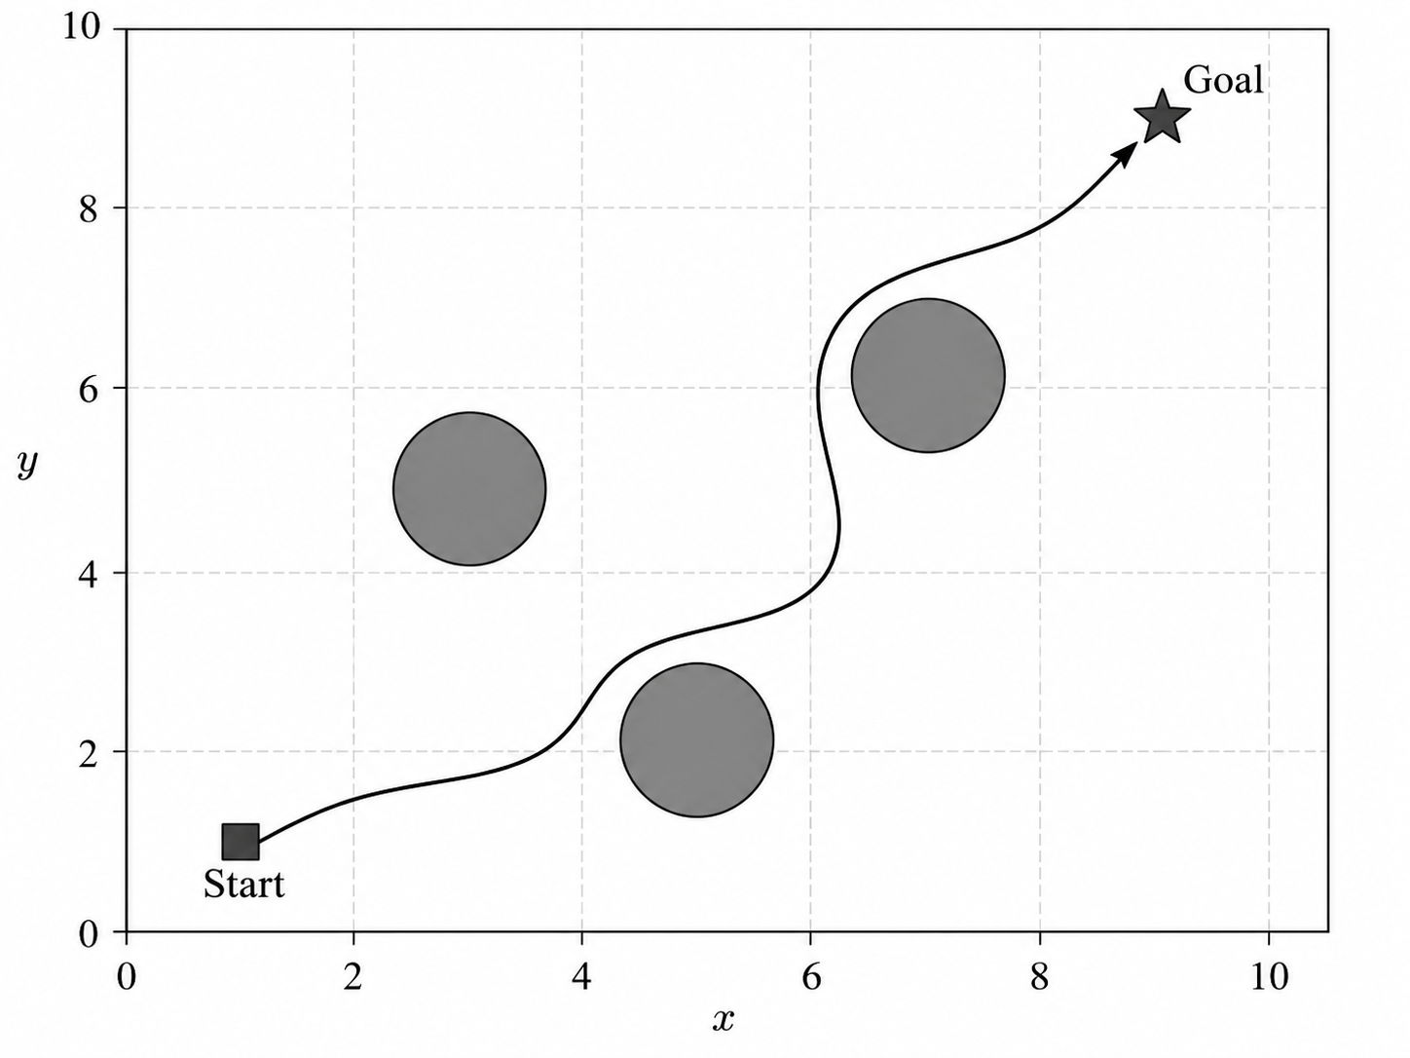
Gambar 3.4. Trajectory robot dari posisi awal menuju goal dengan menghindari obstacle.
Dari visualisasi tersebut, kita dapat melihat bahwa robot tidak selalu bergerak dalam garis lurus. Ketika mendekati obstacle, arah trajectory berubah untuk mencari jalur yang lebih aman sebelum kembali bergerak menuju goal.
10. Reactive Navigation dan Planning
Pendekatan yang kita gunakan pada hands-on ini bersifat local dan reactive.
Robot terus bertanya:
Di mana goal saya?
Apakah ada obstacle di dekat saya?
Ke arah mana saya harus bergerak berikutnya?
Robot belum menghitung keseluruhan jalur dari start sampai goal terlebih dahulu.
Kesimpulan
Dalam hands-on ini, kita telah melihat bagaimana robot dapat bergerak menuju sebuah goal sambil menghindari obstacle. Gerakan robot ditentukan dengan menggabungkan gaya yang menariknya menuju tujuan dengan gaya yang mendorongnya menjauh dari obstacle.
Namun masih ada satu pertanyaan penting. Bagaimana jika robot ingin mengetahui jalur yang sebaiknya ditempuh sebelum mulai bergerak? Pertanyaan tersebut membawa kita ke tantangan berikutnya, yaitu Planning.

Planning: Menentukan Apa yang Harus Dilakukan
Planning: Menentukan Apa yang Harus Dilakukan
Jika navigation membantu robot bergerak menuju tujuan, maka planning membantu robot menentukan jalur atau urutan tindakan yang sebaiknya dilakukan sebelum bergerak.
Dalam Embodied AI, planning penting ketika terdapat banyak kemungkinan aksi. Robot perlu mempertimbangkan posisi awal, tujuan, obstacle, serta konsekuensi dari setiap pilihan sebelum menentukan langkah berikutnya.
Pada hands-on kali ini, kita akan menggunakan algoritma A* untuk mencari jalur dari start menuju goal pada lingkungan berbentuk grid. Berbeda dengan reactive navigation sebelumnya, A* akan terlebih dahulu menghitung path secara global berdasarkan map yang tersedia.
Tujuan hands-on ini adalah memahami bagaimana robot dapat merencanakan jalur yang aman dan efisien sebelum mulai bergerak.
Mari kita mulai!

Hands-on Planning
Pada hands-on ini, kita akan membuat sistem path planning sederhana menggunakan algoritma A*. Berbeda dengan reactive navigation pada hands-on sebelumnya, kali ini robot akan mengetahui map terlebih dahulu, lalu menghitung jalur dari posisi awal menuju goal sebelum mulai bergerak.
Kode lengkap hands-on ini dapat diakses melalui GitHub Repository yang telah disediakan pada folder Bagian 3/Handson/Planning.
1. Instalasi
Kita akan menggunakan Python, NumPy, dan Matplotlib. Buat virtual environment agar dependency project terpisah dari environment Python lainnya.
python -m venv embodied-ai
source embodied-ai/bin/activate
Untuk pengguna Windows:
embodied-ai\Scripts\activate
Kemudian install library:
pip install numpy matplotlib
Atau menggunakan file requirements.txt:
python -m pip install --upgrade pip
pip install -r requirements.txt

Catatan: Pastikan perintah tersebut dijalankan dari folder yang sama dengan lokasi file requirements.txt.
Struktur folder yang digunakan:
Planning/
├── Bonus/
├── planning_demo.py
└── requirements.txt
2. Membuat Lingkungan Grid
Kita mulai dengan membuat lingkungan dua dimensi berukuran $20×15$ cell.
MAP_WIDTH = 20
MAP_HEIGHT = 15
FREE = 0
OCCUPIED = 1
Setiap cell memiliki dua kemungkinan keadaan:
$0=Free$
dan:
$1=Occupied$
Kemudian kita membuat grid kosong:
grid = np.zeros(
(MAP_HEIGHT, MAP_WIDTH),
dtype=int
)
Dinding luar dan beberapa obstacle kemudian ditambahkan:
grid[0, :] = OCCUPIED
grid[-1, :] = OCCUPIED
grid[:, 0] = OCCUPIED
grid[:, -1] = OCCUPIED
grid[3:11, 5] = OCCUPIED
grid[4, 5:11] = OCCUPIED
grid[8:13, 10] = OCCUPIED
grid[8, 10:16] = OCCUPIED
grid[3:8, 15] = OCCUPIED
Berbeda dengan hands-on mapping sebelumnya, kali ini kita menganggap map sudah tersedia. Tugas planning bukan lagi membangun map, tetapi menggunakan map tersebut untuk menentukan jalur.
3. Menentukan Start dan Goal
Sekarang kita menentukan posisi awal dan tujuan:
START = (1, 1)
GOAL = (18, 13)
Artinya, robot harus mencari jalan dari:
$(1,1)$
menuju:
$(18,13)$
tanpa melewati cell yang berisi obstacle.
4. Mengenal Ide Dasar A*
Algoritma A* menentukan node mana yang sebaiknya dieksplorasi berdasarkan nilai:
$f(n)=g(n)+h(n)$
Di sini, $g(n)$ adalah biaya yang sudah ditempuh dari start menuju node $n$, sedangkan $h(n)$ adalah perkiraan biaya yang masih diperlukan untuk mencapai goal.
Secara intuitif, A* mempertimbangkan dua pertanyaan:
Seberapa jauh saya sudah berjalan?
dan:
Seberapa jauh lagi perkiraan jarak menuju tujuan?
Kita menggunakan Manhattan distance sebagai heuristic:
def heuristic(a, b):
return (
abs(a[0] - b[0])
+ abs(a[1] - b[1])
)
Secara matematis:
$h(n)=|x_{n}-x_{g}|+|y_{n}-y_{g}|$
Heuristic ini cocok karena agent pada demo kita hanya dapat bergerak ke atas, bawah, kiri, dan kanan.
5. Menentukan Gerakan yang Memungkinkan
Untuk setiap posisi, robot dapat mencoba empat arah:
possible_moves = [
(1, 0), # right
(-1, 0), # left
(0, 1), # up
(0, -1) # down
]
Namun tidak semua posisi dapat digunakan.
Kita harus memastikan posisi berikutnya masih berada di dalam map:
if (
nx < 0
or nx >= MAP_WIDTH
or ny < 0
or ny >= MAP_HEIGHT
):
continue
dan bukan obstacle:
if grid[ny, nx] == OCCUPIED:
continue
Jika kedua syarat tersebut terpenuhi, posisi tersebut dapat menjadi neighbor dari node saat ini.
Dengan kata lain, A* tidak bebas bergerak ke mana saja. Ia hanya mengeksplorasi state yang valid.
6. Menjalankan A* Search
Kita menggunakan priority queue untuk menyimpan kandidat node:
open_set = []
heapq.heappush(
open_set,
(
0,
start
)
)
A* kemudian mengambil node dengan prioritas terbaik:
_, current = heapq.heappop(
open_set
)
Untuk setiap neighbor, kita menghitung biaya perjalanan:
tentative_g_score = (
g_score[current]
+ 1
)
Kemudian heuristic:
h_score = heuristic(
neighbor,
goal
)
dan akhirnya:
f_score = (
tentative_g_score
+ h_score
)
Node dengan nilai $f(n)$ yang lebih menjanjikan akan diprioritaskan untuk dieksplorasi.
Jadi, secara sederhana:
$Current Node→Neighbors→g(n)+h(n)→Best Candidate$
Proses tersebut terus berlangsung sampai goal ditemukan atau tidak ada lagi node yang dapat dieksplorasi.
7. Menyimpan Jalur yang Ditemukan
Agar kita dapat mengetahui dari mana sebuah node berasal, A* menyimpan hubungan antar-node menggunakan:
came_from[
neighbor
] = current
Ketika goal akhirnya ditemukan, hubungan tersebut dapat ditelusuri kembali:
def reconstruct_path(
came_from,
current
):
path = [current]
while current in came_from:
current = came_from[current]
path.append(current)
path.reverse()
return path
Misalnya hasil akhirnya dapat berbentuk:
(1, 1)
(2, 1)
(3, 1)
(4, 1)
...
(17, 13)
(18, 13)
Inilah planned path yang nantinya dapat digunakan robot sebagai referensi gerakan.
8. Menjalankan Program
Jalankan:
python planning_demo.py
Jika A* berhasil menemukan jalur, terminal akan menampilkan output seperti:
Path found!
Path length: 30
Visited nodes: 85
Planned path:
(1, 1)
(2, 1)
(3, 1)
...
(18, 13)
Path length menunjukkan jumlah posisi yang membentuk jalur, sedangkan Visited nodes menunjukkan berapa banyak node yang sempat dieksplorasi selama proses pencarian.
Perlu diperhatikan bahwa node yang dieksplorasi tidak sama dengan path akhir. A* mungkin memeriksa banyak kemungkinan posisi sebelum akhirnya menentukan jalur yang akan digunakan.
9. Memvisualisasikan Proses Planning
Kita kemudian menampilkan grid:
ax.imshow(
grid,
cmap=cmap,
origin="lower",
vmin=0,
vmax=1
)
Node yang sempat dieksplorasi juga ditampilkan:
ax.scatter(
visited_array[:, 0],
visited_array[:, 1],
s=12,
alpha=0.25,
label="Explored Nodes"
)
Sedangkan path akhirnya:
ax.plot(
path_array[:, 0],
path_array[:, 1],
"-o",
linewidth=2,
markersize=4,
label="Planned Path"
)
Program akan menghasilkan:
planning_result.png
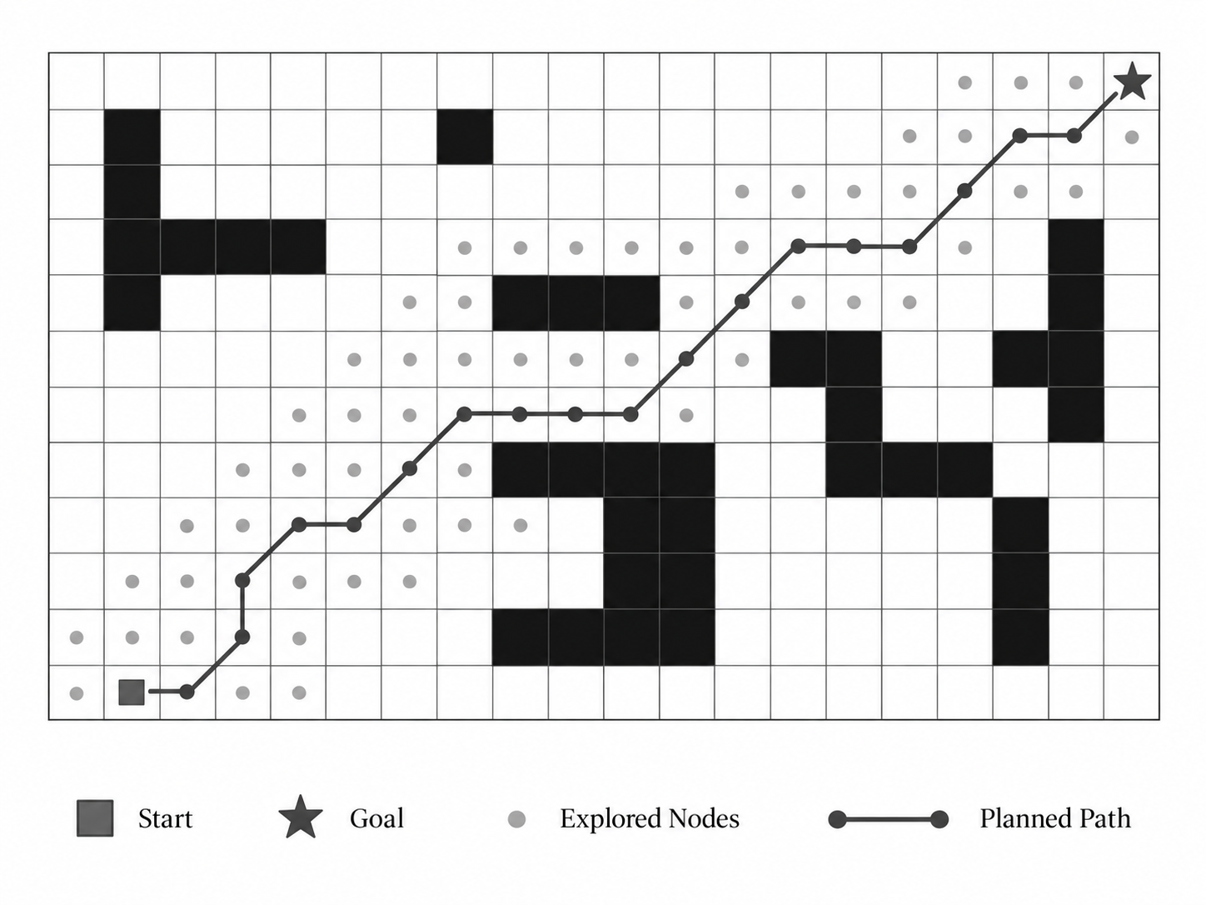
Gambar 3.5. Hasil path planning menggunakan algoritma A. Titik-titik menunjukkan node yang dieksplorasi, sedangkan garis menunjukkan jalur akhir dari start menuju goal.
Visualisasi ini memperlihatkan bahwa A* tidak langsung mengetahui jalur yang benar. Algoritma terlebih dahulu mengeksplorasi sejumlah kemungkinan sebelum menemukan path menuju goal.
10. Planning dan Navigation
Sekarang perbedaan antara hands-on sebelumnya dan hands-on ini mulai terlihat. Pada reactive navigation, robot terus menentukan gerakan berikutnya berdasarkan kondisi lokal:
$Observe→Move→Observe Again$
Pada A* planning, robot terlebih dahulu menghitung:
$Start→Path Search→Goal$
Dalam robot nyata, keduanya sering bekerja bersama. Planner menghasilkan jalur global, sedangkan sistem navigation dan controller bertugas mengikuti jalur tersebut sambil tetap merespons kondisi lingkungan.
Kesimpulan
Dalam hands-on ini, kita telah melihat bagaimana robot dapat menentukan jalur sebelum melakukan gerakan. Dengan memanfaatkan informasi mengenai start, goal, dan map, algoritma A* mencari serangkaian posisi yang dapat membawa robot menuju tujuan tanpa melewati obstacle.
Pada contoh ini, tindakan yang direncanakan masih berupa perpindahan sederhana pada grid. Pada sistem Embodied AI yang lebih kompleks, sebuah plan dapat berisi rangkaian tindakan seperti mendekati meja, mengambil sebuah objek, membawanya ke lokasi lain, lalu meletakkannya.

Manipulation: Berinteraksi dengan Objek
Manipulation: Berinteraksi dengan Objek
Jika navigation membantu robot berpindah dari satu tempat ke tempat lain, maka manipulation memungkinkan robot berinteraksi langsung dengan objek di sekitarnya.
Kemampuan ini sangat penting untuk robot manipulator, karena tugas utamanya bukan hanya melihat atau mendekati objek, tetapi juga meraih, menggenggam, memindahkan, menekan, menarik, atau meletakkan objek dengan aman dan tepat.
Secara sederhana:
$Perception+Target Object+Robot Motion→Physical Interaction$
Pada subbab ini, kita akan melihat konsep dasar manipulation melalui tugas sederhana seperti reach, pick, dan place. Topik ini juga akan cukup sering muncul kembali pada sesi hands-on berikutnya di buku ini, terutama ketika kita mulai bekerja dengan simulator dan robot manipulator nyata.
Mari kita mulai!

Hands-on Manipulation
Pada hands-on ini, kita akan membuat simulasi sederhana pick-and-place menggunakan robot arm planar dengan dua joint atau 2-DOF. Robot akan bergerak menuju sebuah objek, mengambilnya, memindahkannya ke lokasi lain, meletakkannya, lalu kembali ke posisi awal.
Urutan tugasnya dapat kita gambarkan sebagai:
$Reach→Grasp→Lift→Transport→Place→Release$
Kode lengkap hands-on ini dapat diakses melalui GitHub Repository yang telah disediakan pada folder Bagian 3/Handson/Manipulation.
1. Instalasi
Kita akan menggunakan Python, NumPy, dan Matplotlib. Buat virtual environment agar dependency project terpisah dari environment Python lainnya.
python -m venv embodied-ai
source embodied-ai/bin/activate
Untuk pengguna Windows:
embodied-ai\Scripts\activate
Kemudian install library:
pip install numpy matplotlib
Atau menggunakan file requirements.txt:
python -m pip install --upgrade pip
pip install -r requirements.txt

Catatan: Pastikan perintah tersebut dijalankan dari folder yang sama dengan lokasi file requirements.txt.
Struktur folder yang digunakan:
Manipulation/
├── Bonus/
├── manipulation_demo.py
└── requirements.txt
2. Membuat Robot Arm Sederhana
Robot yang kita gunakan memiliki dua link:
LINK_1 = 2.0
LINK_2 = 1.5
BASE = np.array([0.0, 0.0])
Secara sederhana:
Base ●──── Link 1 ────●──── Link 2 ──── End-Effector
Joint
Kedua joint dapat berputar sehingga posisi end-effector ditentukan oleh dua joint angle:
$q_{1},{ q}_{2}$
Karena robot hanya bergerak pada bidang dua dimensi, kita cukup memperhatikan posisi:
$(x,y)$
3. Menentukan Object dan Place Target
Sekarang kita menentukan beberapa posisi penting:
HOME = np.array([2.4, 2.0])
OBJECT_START = np.array([
2.2,
1.0
])
OBJECT_APPROACH = np.array([
2.2,
1.4
])
PLACE_POSITION = np.array([
-1.3,
2.0
])
PLACE_APPROACH = np.array([
-1.3,
2.4
])
OBJECT_START menunjukkan posisi objek yang ingin diambil.
Sebelum langsung menuju objek, robot terlebih dahulu bergerak ke OBJECT_APPROACH, yaitu posisi sedikit di atas objek.
Hal yang sama dilakukan ketika meletakkan objek. Robot bergerak menuju PLACE_APPROACH, lalu turun ke PLACE_POSITION.
4. Menggunakan Inverse Kinematics
Kita ingin memberikan perintah dalam bentuk:
Gerakkan end-effector ke posisi $(x,y)$
Namun motor robot sebenarnya dikontrol melalui joint angle.
Karena itu, kita membutuhkan inverse kinematics:
$(x,y)→(q_{1},q_{2})$
Pada program:
def inverse_kinematics(x, y):
cos_q2 = (
x**2
+ y**2
- LINK_1**2
- LINK_2**2
) / (
2
* LINK_1
* LINK_2
)
cos_q2 = np.clip(
cos_q2,
-1.0,
1.0
)
q2 = np.arccos(
cos_q2
)
Kemudian joint pertama dihitung:
q1 = (
np.arctan2(
y,
x
)
- np.arctan2(
LINK_2 * np.sin(q2),
LINK_1
+ LINK_2
* np.cos(q2)
)
)
Hasilnya adalah:
return q1, q2
Dengan demikian, kita tidak perlu menentukan secara manual berapa derajat setiap joint harus berputar untuk mencapai sebuah objek.
5. Menghitung Posisi End-Effector
Setelah mendapatkan $q_{1}$ dan $q_{2}$, kita juga dapat menghitung kembali posisi robot menggunakan forward kinematics.
def forward_kinematics(q1, q2):
joint_2 = np.array([
LINK_1 * np.cos(q1),
LINK_1 * np.sin(q1)
])
Posisi end-effector:
end_effector = np.array([
joint_2[0]
+ LINK_2
* np.cos(q1 + q2),
joint_2[1]
+ LINK_2
* np.sin(q1 + q2)
])
Hubungannya dapat diringkas sebagai:

$(q_{1},q_{2})→(x,y)$
Jadi pada hands-on ini kita menggunakan keduanya:
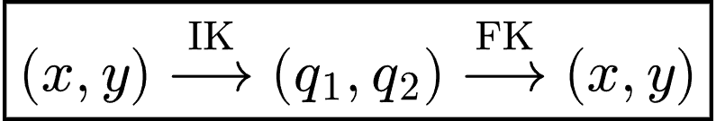
6. Membuat Trajectory Manipulation
Robot tidak berpindah secara langsung dari satu posisi ke posisi lain. Kita membuat trajectory menggunakan interpolasi:
def interpolate(
start,
end,
steps=30
):
return np.linspace(
start,
end,
steps
)
Sebagai contoh, robot bergerak dari HOME ke posisi di atas objek:
trajectory.extend(
interpolate(
HOME,
OBJECT_APPROACH
)
)
Kemudian turun menuju objek:
trajectory.extend(
interpolate(
OBJECT_APPROACH,
OBJECT_START
)
)
Setelah grasp, robot mengangkat kembali objek:
trajectory.extend(
interpolate(
OBJECT_START,
OBJECT_APPROACH
)
)
Kemudian membawa objek menuju lokasi tujuan:
trajectory.extend(
interpolate(
OBJECT_APPROACH,
PLACE_APPROACH,
steps=50
)
)
Dari sini, gerakan robot sudah mulai menyerupai urutan manipulation yang umum:
$Approach→Pick→Lift→Move→Place$
7. Mensimulasikan Grasp dan Release
Pada titik tertentu dalam trajectory, kita menentukan bahwa objek telah berhasil digenggam:
if step == grasp_index:
holding_object = True
print(
"Object grasped."
)
Ketika holding_object = True, posisi objek mengikuti end-effector:
if holding_object:
object_position = (
end_effector.copy()
)
Dengan demikian:
$Object Position=End-Effector Position$
selama objek sedang digenggam.
Ketika end-effector mencapai lokasi tujuan:
if step == release_index:
holding_object = False
object_position = (
PLACE_POSITION.copy()
)
print(
"Object released."
)
Objek kemudian tetap berada pada posisi tujuan.
Perlu diingat bahwa ini masih merupakan simulasi geometris sederhana. Kita belum menghitung contact force, friction, berat objek, atau gaya gripper.
8. Menjalankan Pick-and-Place
Program dapat dijalankan dengan:
python manipulation_demo.py
Terminal akan menampilkan:
Object grasped.
Object released.
Manipulation task completed.
Program juga akan menghasilkan:
manipulation_result.png
manipulation_animation.gif
File GIF memperlihatkan keseluruhan proses pick-and-place dari awal sampai akhir.
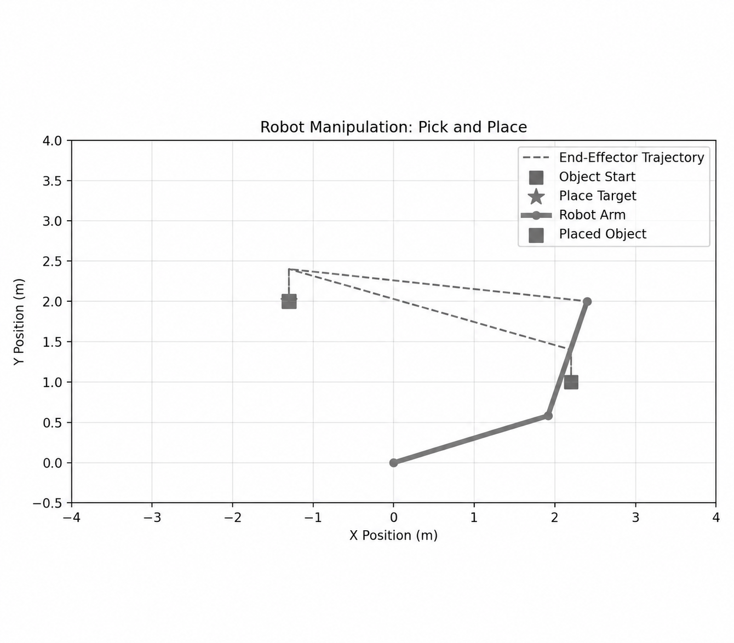
Gambar 3.6. Visualisasi trajectory end-effector pada simulasi pick-and-place.
9. Apa yang Sebenarnya Terjadi?
Meskipun task terlihat sederhana, beberapa proses sebenarnya terjadi secara berurutan.
Pertama, robot menentukan posisi target:
$(x,y)$
Inverse kinematics kemudian menghasilkan:
$(q_{1},q_{2})$
Joint robot bergerak sehingga end-effector mencapai objek.
Setelah grasp:
$Object→Attached to End-Effector$
Robot kemudian membawa objek menuju target dan melakukan release.
10. Dari Simulasi Sederhana ke Robot Nyata
Pada robot nyata, prosesnya tentu lebih kompleks.
Robot perlu mengetahui posisi objek dari kamera atau sensor lain. Posisi objek tersebut harus diubah ke coordinate frame robot, kemudian inverse kinematics digunakan untuk menghasilkan konfigurasi joint yang sesuai.
Robot juga harus mempertimbangkan collision, grasp stability, friction, force, serta ketidakpastian posisi objek.
Karena itu, manipulation akan kembali muncul cukup sering dalam hands-on berikutnya di buku ini, terutama ketika kita mulai menggunakan simulator robotika, mempelajari learning-based policy, dan akhirnya bekerja dengan robot manipulator nyata.
Kesimpulan
Dalam hands-on ini, kita telah melihat bagaimana sebuah tugas sederhana seperti memindahkan objek ternyata terdiri dari beberapa tahap:
Kita juga menggunakan kembali konsep forward dan inverse kinematics untuk menghubungkan posisi end-effector dengan joint robot.
Manipulation menjadi sangat penting dalam Embodied AI karena pada tahap inilah sistem tidak lagi hanya melihat dan memahami lingkungan, tetapi mulai mengubah keadaan dunia melalui tindakan fisik.

Locomotion: Menggerakkan Tubuh Robot
Locomotion: Menggerakkan Tubuh Robot
Jika manipulation berfokus pada bagaimana robot berinteraksi dengan objek, maka locomotion berfokus pada bagaimana robot menggerakkan tubuhnya untuk berpindah atau menjaga keseimbangan.
Kemampuan ini penting pada robot yang memiliki banyak bagian tubuh yang harus dikoordinasikan, seperti robot crawler, quadruped, dan humanoid. Robot tidak hanya perlu menggerakkan satu joint, tetapi harus mengatur banyak joint secara bersamaan agar gerakannya tetap stabil dan sesuai tujuan.
Secara sederhana:
$Body State+Desired Motion→Joint/Velocity Control→Movement$
Pada hands-on kali ini, kita akan mencoba kontrol gerak dasar dengan memberikan perintah pada joint atau velocity, lalu melihat bagaimana perubahan tersebut menghasilkan pergerakan tubuh robot.
Mari kita mulai!

Hands-on Locomotion
Pada hands-on ini, kita akan membuat simulasi sederhana locomotion pada robot biped. Tujuannya bukan membangun humanoid yang benar-benar dapat menjaga keseimbangan secara fisik, tetapi memahami bagaimana beberapa joint perlu bergerak secara terkoordinasi sepanjang waktu untuk menghasilkan pola berjalan.
Robot akan memiliki dua kaki sederhana dengan hip dan knee joint. Kaki kiri dan kanan akan bergerak dengan fase yang berbeda sehingga ketika satu kaki bergerak ke depan, kaki lainnya bergerak ke arah berlawanan.
Kode lengkap hands-on ini dapat diakses melalui GitHub Repository yang telah disediakan pada folder Bagian 3/Handson/Locomotion.
1. Instalasi
Kita akan menggunakan Python, NumPy, dan Matplotlib. Buat virtual environment agar dependency project terpisah dari environment Python lainnya.
python -m venv embodied-ai
source embodied-ai/bin/activate
Untuk pengguna Windows:
embodied-ai\Scripts\activate
Kemudian install library:
pip install numpy matplotlib
Atau menggunakan file requirements.txt:
python -m pip install --upgrade pip
pip install -r requirements.txt

Catatan: Pastikan perintah tersebut dijalankan dari folder yang sama dengan lokasi file requirements.txt.
Struktur folder yang digunakan:
Locomotion/
├── locomotion_demo.py
└── requirements.txt
2. Menentukan Waktu dan Kecepatan Gerak
Kita mulai dengan menentukan durasi simulasi dan timestep:
DT = 0.05
DURATION = 8.0
time = np.arange(
0,
DURATION,
DT
)
DT = 0.05 berarti keadaan robot diperbarui setiap 0,05 detik.
Kecepatan maju tubuh robot kita tentukan dengan:
WALKING_SPEED = 0.35
Artinya, tubuh robot bergerak maju sekitar:
$0.35 m/s$
pada simulasi ini.
3. Membuat Struktur Kaki
Setiap kaki kita sederhanakan menjadi dua bagian:
THIGH_LENGTH = 0.45
SHANK_LENGTH = 0.45
Secara konseptual:
Hip
●
|
Thigh
|
Knee ●
|
Shank
|
Foot
Kita juga menentukan tinggi pelvis dan ukuran tubuh bagian atas:
BODY_HEIGHT = 0.55
HEAD_RADIUS = 0.10
PELVIS_HEIGHT = 1.0
Robot ini tentu masih jauh lebih sederhana dibanding humanoid nyata, tetapi cukup untuk memahami koordinasi dasar locomotion.
4. Membuat Pola Gerakan Hip
Gerakan kaki dibuat menggunakan fungsi sinusoidal.
Pertama kita menentukan frekuensi langkah:
STEP_FREQUENCY = 0.8
Kemudian amplitudo hip:
HIP_AMPLITUDE = np.deg2rad(
25
)
Fase gerakan dihitung dengan:
phase = (
2
* np.pi
* STEP_FREQUENCY
* time
)
Hip kiri bergerak mengikuti:
left_hip = (
HIP_AMPLITUDE
* np.sin(phase)
)
Sedangkan hip kanan memiliki phase shift sebesar $π$:
right_hip = (
HIP_AMPLITUDE
* np.sin(
phase + np.pi
)
)
Dengan demikian:
$q_{right}≈q_{left}+π$
secara fase.
Artinya, ketika kaki kiri bergerak ke depan, kaki kanan cenderung bergerak ke belakang.
Inilah salah satu bentuk sederhana gait coordination.
5. Mengontrol Knee Joint
Selain hip, knee juga harus bergerak.
Kita menentukan:
KNEE_BASE = np.deg2rad(
10
)
KNEE_AMPLITUDE = np.deg2rad(
40
)
Gerakan knee kiri:
left_knee = (
KNEE_BASE
+ KNEE_AMPLITUDE
* (
0.5
* (
1
- np.cos(phase)
)
)
)
dan knee kanan:
right_knee = (
KNEE_BASE
+ KNEE_AMPLITUDE
* (
0.5
* (
1
- np.cos(
phase + np.pi
)
)
)
)
Knee dibuat lebih menekuk pada fase tertentu agar pola gerak kaki menyerupai proses mengangkat dan mengayunkan kaki.
Dengan demikian, locomotion tidak berasal dari satu joint saja, tetapi dari koordinasi:
$Hip+Knee→Leg Motion$
6. Menggerakkan Tubuh Robot
Tubuh robot juga harus berpindah maju.
Posisi horizontal pelvis dihitung dengan:
pelvis_x = (
WALKING_SPEED
* time
)
Sedangkan sedikit gerakan naik-turun ditambahkan menggunakan:
pelvis_y = (
PELVIS_HEIGHT
+ 0.03
* np.sin(
2 * phase
)
)
Gerakan kecil ini membuat tubuh tidak hanya bergeser secara lurus, tetapi memiliki sedikit osilasi vertikal seperti yang sering muncul pada pola berjalan.
Secara sederhana:
$x(t)=vt$
dengan $v$ sebagai walking speed.
7. Menghitung Posisi Knee dan Foot
Setelah joint angle diketahui, kita menggunakan forward kinematics untuk menghitung posisi knee dan foot.
def leg_forward_kinematics(
hip_position,
hip_angle,
knee_angle
):
Posisi knee dihitung dari hip:
knee_x = (
hip_x
+ THIGH_LENGTH
* np.sin(
hip_angle
)
)
knee_y = (
hip_y
- THIGH_LENGTH
* np.cos(
hip_angle
)
)
Kemudian posisi foot dihitung berdasarkan posisi knee dan sudut lower leg:
lower_leg_angle = (
hip_angle
- knee_angle
)
lalu:
foot_x = (
knee_x
+ SHANK_LENGTH
* np.sin(
lower_leg_angle
)
)
foot_y = (
knee_y
- SHANK_LENGTH
* np.cos(
lower_leg_angle
)
)
Dengan demikian:
$Joint Angles→Knee Position→Foot Position$
Kita kembali menggunakan konsep forward kinematics yang sebelumnya sudah dipelajari pada bagian dasar robotika.
8. Melihat Joint Trajectory
Setelah seluruh gerakan dihitung, kita dapat memvisualisasikan joint angle terhadap waktu.
plt.plot(
time,
np.rad2deg(
left_hip
),
label="Left Hip"
)
Untuk kaki kanan:
plt.plot(
time,
np.rad2deg(
right_hip
),
label="Right Hip"
)
Kita juga menampilkan left dan right knee.
Program kemudian menyimpan visualisasi sebagai:
locomotion_result.png
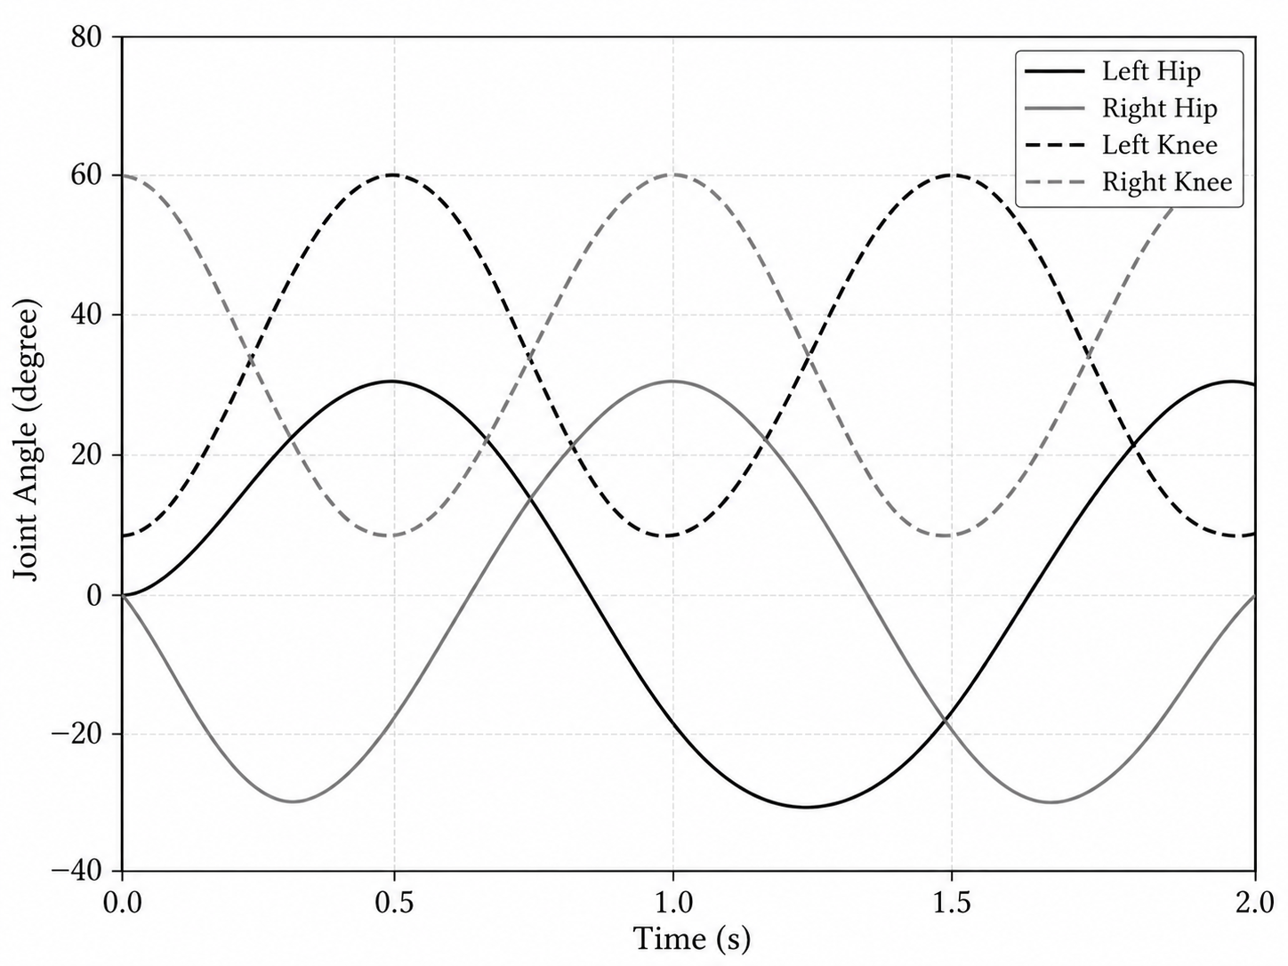
Gambar 3.7. Perubahan hip dan knee joint angle pada kaki kiri dan kanan selama simulasi locomotion biped.
Dari grafik tersebut, kita dapat melihat dengan jelas bahwa gerakan joint tidak terjadi secara acak. Masing-masing joint mengikuti pola tertentu dan saling terkoordinasi.
9. Menjalankan Animasi Berjalan
Selain grafik joint, kita juga membuat animasi tubuh robot.
Untuk kaki kiri:
left_leg_line.set_data(
[
hip[0],
left_knee_position[
frame,
0
],
left_foot_position[
frame,
0
]
],
[
hip[1],
left_knee_position[
frame,
1
],
left_foot_position[
frame,
1
]
]
)
Kaki kanan dihitung dengan cara yang sama.
Torso kemudian digambar di atas pelvis:
torso_top = np.array([
hip[0],
hip[1]
+ BODY_HEIGHT
])
Animasi dibuat menggunakan:
animation = FuncAnimation(
fig,
update_animation,
frames=len(time),
interval=50,
blit=True
)
dan disimpan sebagai:
locomotion_animation.gif
Jalankan program dengan:
python locomotion_demo.py
Terminal akan menampilkan informasi seperti:
Walking simulation completed.
Duration: 8.0 seconds
Walking speed: 0.35 m/s
Distance travelled: 2.78 m
10. Apa yang Ditunjukkan Demo Ini?
Hal terpenting dari hands-on ini bukan bentuk robotnya, tetapi ide bahwa locomotion membutuhkan koordinasi temporal.
Pada manipulation sebelumnya, kita banyak berbicara tentang membawa end-effector menuju target tertentu.
Pada locomotion, pertanyaannya berbeda:
Bagaimana banyak joint harus bergerak secara terus-menerus agar seluruh tubuh menghasilkan gerakan yang diinginkan?
Untuk robot crawler, quadruped, maupun humanoid, jumlah joint yang harus dikoordinasikan dapat jauh lebih banyak. Semakin kompleks tubuh robot, semakin penting koordinasi antara joint, timing, sensor, dan kontrol.
11. Bagaimana dengan Balance?
Ada satu hal penting yang belum kita modelkan pada hands-on ini, yaitu keseimbangan fisik. Robot kita hanya mengikuti pola kinematik. Kita belum mensimulasikan Gravity, Ground Contant, Friction, Center of Mass, dan Contact Force.
Pada humanoid nyata, menghasilkan joint trajectory saja belum cukup. Robot juga harus memastikan bahwa gerakannya tidak membuat tubuh kehilangan keseimbangan dan jatuh.
Karena itu, locomotion pada robot nyata biasanya membutuhkan kombinasi antara kinematics, dynamics, feedback control, sensing, dan increasingly learning-based control.
Kesimpulan
Dalam hands-on ini, kita telah melihat bentuk sederhana locomotion pada robot biped. Hip dan knee pada kedua kaki mengikuti trajectory yang berbeda fase sehingga menghasilkan pola gerakan yang terkoordinasi.
Demo ini memang belum menghasilkan locomotion fisik yang realistis, tetapi cukup untuk memperlihatkan gagasan fundamentalnya: menggerakkan tubuh robot membutuhkan koordinasi banyak joint secara terus-menerus sepanjang waktu.
Konsep inilah yang menjadi dasar bagi locomotion yang jauh lebih kompleks pada robot crawler, quadruped, dan humanoid.

Bagian 4 — Bagaimana Robot Mengambil Keputusan?
Bagian 4 — Bagaimana Robot Mengambil Keputusan?
Daftar Pembahasan
1. Rules vs Learning-Based Approach
Handson: Membandingkan rule-based policy dengan neural network sederhana untuk memilih action.
2. Imitation Learning
Handson: Melatih Behavior Cloning dari dataset pasangan observation-action sederhana.
3. Reinforcement Learning
Handson: Melatih agent sederhana menggunakan reward untuk menyelesaikan tugas navigasi.
4. Model-Based Learning dan World Models
Handson: Mempelajari model transisi sederhana untuk memprediksi next state dari state dan action.
5. Language dan Multimodal Reasoning
Handson: Menghubungkan gambar dan instruksi bahasa menggunakan model vision-language sederhana.
6. Vision-Language-Action Models
Handson: Menjalankan inference sederhana yang memetakan image + language instruction menjadi action atau action sequence.

Rules vs Learning-Based Approach
Rules vs Learning-Based Approach
Pada sistem robot sederhana, keputusan biasanya dibuat melalui aturan yang ditulis langsung oleh programmer. Misalnya, jika sensor mendeteksi obstacle terlalu dekat, robot berhenti. Jika target berada di sebelah kiri, robot berbelok ke kiri. Selama lingkungan masih sederhana dan kemungkinan situasinya terbatas, pendekatan seperti ini cukup efektif.
Masalah mulai muncul ketika kondisi yang harus dihadapi menjadi jauh lebih beragam. Dalam kehidupan sehari-hari, manusia juga jarang mengambil keputusan hanya dengan mengikuti aturan yang kaku. Saat berjalan di trotoar yang ramai, misalnya, kita tidak secara sadar menjalankan aturan seperti:
“jika orang berada 80 cm di depan, bergeser 20 cm ke kanan.”
Kita melihat bagaimana orang lain bergerak, memperkirakan arah mereka, menyesuaikan langkah, dan bereaksi berdasarkan pengalaman sebelumnya. Keputusan tersebut muncul dari pola yang sudah kita pelajari melalui banyak pengalaman, bukan dari daftar aturan yang kita hafalkan satu per satu.
Hal serupa menjadi menarik dalam robotika. Alih-alih menulis aturan untuk setiap kemungkinan situasi, pendekatan learning-based memungkinkan robot mempelajari hubungan antara kondisi yang diamati dan tindakan yang sebaiknya dilakukan dari data atau pengalaman.
Konsep Kunci
Rule-Based Approach. Rule-Based Approach Pendekatan yang menentukan perilaku sistem melalui aturan yang ditulis secara eksplisit oleh programmer, biasanya dalam bentuk kondisi seperti if-else.
Learning-Based Approach. Pendekatan yang memungkinkan sistem mempelajari hubungan antara input dan tindakan dari data atau pengalaman. Keputusan tidak seluruhnya ditentukan melalui aturan manual seperti if-else.
Neural Network. Salah satu jenis model machine learning/deep learning yang tersusun dari banyak unit komputasi atau neurons. Neural network dapat mempelajari pola dari data, misalnya hubungan antara observation robot dan action yang sebaiknya dilakukan.

Hands-on Rules vs Learning
Pada hands-on ini, kita akan membandingkan dua cara robot mengambil keputusan dari tiga sensor jarak, yaitu kiri, depan, dan kanan. Pertama, keputusan dibuat menggunakan rules yang ditulis langsung oleh programmer. Setelah itu, kita akan melatih sebuah neural network untuk mempelajari pola keputusan yang sama dari data.
Kode lengkap hands-on ini tersedia pada GitHub Repository di folder Bagian 4/Handson/Rules vs Learning-Based Approach.
1. Struktur Project
Project kali ini sedikit lebih lengkap dibanding hands-on sebelumnya:
Rules_vs_Learning/
├── data/
│ ├── train_data.npz
│ └── test_data.npz
├── generate_data.py
├── rules.py
├── model.py
├── train.py
├── evaluate.py
├── requirements.txt
└── README.md
Kita mulai memisahkan bagian data, model, training, dan evaluation, seperti yang lazim dilakukan pada riset atau project AI.
2. Instalasi
Buat virtual environment:
python -m venv embodied-ai
source embodied-ai/bin/activate
Untuk pengguna Windows:
embodied-ai\Scripts\activate
Kemudian install library:
pip install numpy matplotlib
Atau menggunakan file requirements.txt:
python -m pip install --upgrade pip
pip install -r requirements.txt

Catatan: Pastikan perintah tersebut dijalankan dari folder yang sama dengan lokasi file requirements.txt.
Hands-on ini cukup ringan dan dapat dijalankan menggunakan CPU.
3. Membuat Rule-Based Controller
Kita mulai dari rules.py.
Robot menerima tiga nilai sensor:
[left_distance, front_distance, right_distance]
dan memiliki tiga kemungkinan action:
LEFT = 0
FORWARD = 1
RIGHT = 2
Angka 0, 1, dan 2 hanya digunakan sebagai representasi numerik dari setiap action.
Aturannya:
if front_distance >= SAFE_DISTANCE:
return FORWARD
if left_distance > right_distance:
return LEFT
return RIGHT
Misalnya:
Left = 1.20 m
Front = 0.30 m
Right = 0.50 m
Karena bagian depan terlalu dekat dengan obstacle dan sisi kiri lebih terbuka, controller memilih: LEFT
Pada tahap ini, seluruh logika keputusan masih kita tulis sendiri.
4. Membuat Dataset
Selanjutnya jalankan:
python generate_data.py
Program membuat ribuan kombinasi nilai sensor secara acak, misalnya:
[1.20, 0.30, 0.50]
[0.40, 1.30, 0.80]
[0.30, 0.25, 1.50]
Setiap observation kemudian dimasukkan ke rule-based controller untuk mendapatkan target action.
Hasilnya kurang lebih seperti:
Observation Action
--------------------------------
[1.20, 0.30, 0.50] -> LEFT
[0.40, 1.30, 0.80] -> FORWARD
[0.30, 0.25, 1.50] -> RIGHT
Dataset kemudian dibagi menjadi training data dan test data.
Training data digunakan agar neural network dapat belajar, sedangkan test data digunakan untuk mengevaluasi model pada contoh yang tidak digunakan selama training.
5. Membuat Neural Network
Bagian utama model.py adalah:
self.network = nn.Sequential(
nn.Linear(3, 32),
nn.ReLU(),
nn.Linear(32, 32),
nn.ReLU(),
nn.Linear(32, 3)
)
Mari kita lihat bagian ini lebih dekat.

Input Layer
nn.Linear(3, 32)
Angka 3 berarti model menerima tiga input:
left_distance
front_distance
right_distance
Jadi satu observation dapat berbentuk:
[1.20, 0.30, 0.50]
Angka 32 berarti layer tersebut memiliki 32 unit output, yang biasa kita sebut sebagai hidden features atau hidden neurons.
Secara sederhana:
$3 input→32 hidden units$
Setiap unit mempelajari kombinasi berbeda dari tiga nilai sensor tersebut.

Activation Function
Setelah linear layer, kita menggunakan:
nn.ReLU()
ReLU adalah activation function:
$ReLU(x)=\max_{}(0,x)$
Artinya, nilai negatif diubah menjadi nol, sedangkan nilai positif tetap dipertahankan.
ReLU penting karena tanpa activation function, beberapa linear layer yang ditumpuk tetap akan berperilaku seperti satu transformasi linear sederhana. Dengan ReLU, neural network dapat mempelajari hubungan yang lebih kompleks.

Hidden Layer
Berikutnya:
nn.Linear(32, 32)
Layer ini menerima 32 nilai dari layer sebelumnya, lalu menghasilkan 32 hidden features baru.
Jadi:
$32→32$
Angka 32 di sini bukan angka khusus yang wajib digunakan. Kita bisa menggunakan 16, 64, 128, atau ukuran lainnya. Untuk hands-on sederhana ini, 32 cukup kecil untuk ringan tetapi sudah cukup untuk mempelajari pola keputusan yang sederhana.

Output Layer
Terakhir:
nn.Linear(32, 3)
Layer ini mengubah 32 hidden features menjadi tiga output.
Ketiga output tersebut merepresentasikan:
LEFT
FORWARD
RIGHT
Misalnya model menghasilkan:
[0.8, 2.4, -0.3]
Nilai terbesar adalah 2.4, yaitu index ke-1, sehingga model memilih: FORWARD
Secara keseluruhan, arsitektur neural network kita adalah:
3 Sensor Inputs
↓
32 Hidden Units
↓
ReLU
↓
32 Hidden Units
↓
ReLU
↓
3 Action Outputs
atau:
$3→32→32→3$
6. Melatih Neural Network
Sekarang jalankan:
python train.py
Bagian inti proses training adalah:
logits = model(observations)
loss = criterion(
logits,
actions
)
optimizer.zero_grad()
loss.backward()
optimizer.step()
Pertama:
logits = model(observations)
Neural network menerima observation dan menghasilkan prediction.
Kemudian:
loss = criterion(
logits,
actions
)
prediction dibandingkan dengan action yang benar pada dataset.
Karena kita memiliki tiga kategori action, kita menggunakan:
nn.CrossEntropyLoss()
Loss mengukur seberapa jauh prediction model dari target yang benar.
Selanjutnya:
loss.backward()
PyTorch menghitung gradient melalui proses backpropagation.
Kemudian:
optimizer.step()
parameter neural network diperbarui agar prediction berikutnya menjadi sedikit lebih baik.
Proses tersebut dilakukan berulang kali selama:
EPOCHS = 100
Satu epoch berarti model telah memproses seluruh training dataset satu kali.
7. Mengapa Loss Menurun?
Program menyimpan nilai loss pada setiap epoch:
loss_history.append(
loss.item()
)
Kemudian hasilnya divisualisasikan menjadi:
training_loss.png
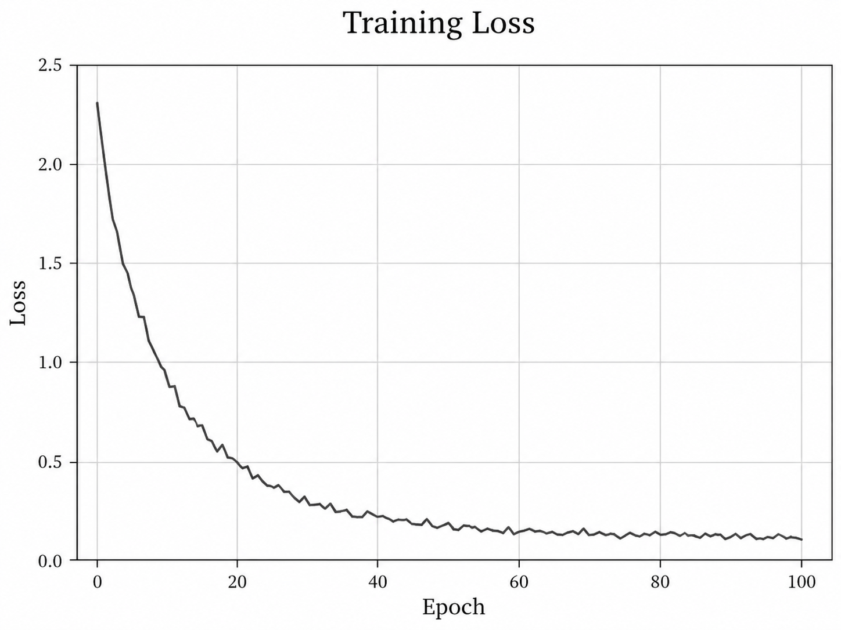
Gambar 4.1. Perubahan training loss selama neural network mempelajari hubungan antara observation sensor dan action robot.
Jika proses learning berjalan dengan baik, grafik loss secara umum akan menurun.
Setelah training selesai, parameter model disimpan sebagai:
policy_model.pt
File inilah yang berisi hasil learning neural network.
8. Mengevaluasi Model
Selanjutnya jalankan:
python evaluate.py
Model yang sudah dilatih dimuat kembali:
model.load_state_dict(
torch.load(
"policy_model.pt",
map_location="cpu"
)
)
Kemudian model melakukan prediction pada test dataset.
Action dipilih menggunakan:
predictions = torch.argmax(
logits,
dim=1
)
argmax mengambil index dengan nilai output terbesar.
Misalnya:
LEFT = 0.4
FORWARD = 2.1
RIGHT = 0.7
maka:
argmax = FORWARD
Program kemudian menghitung accuracy:
accuracy = np.mean(
predictions == test_y
)
Jika hasilnya:
Learning-Based Accuracy: 82.75%
artinya sekitar 82,75% keputusan neural network sama dengan target pada test dataset.
9. Membandingkan Hasil Keputusan
Program juga mencoba beberapa kondisi sensor secara langsung.
Contohnya:
Sensor: L=1.50, F=0.30, R=0.40
Rule-Based : LEFT
Learning-Based : LEFT
Ini menarik karena neural network tidak memiliki baris kode:
if left_distance > right_distance:
return LEFT
Namun setelah belajar dari banyak contoh, model dapat menghasilkan keputusan yang serupa.
Program juga menghasilkan:
comparison_result.png
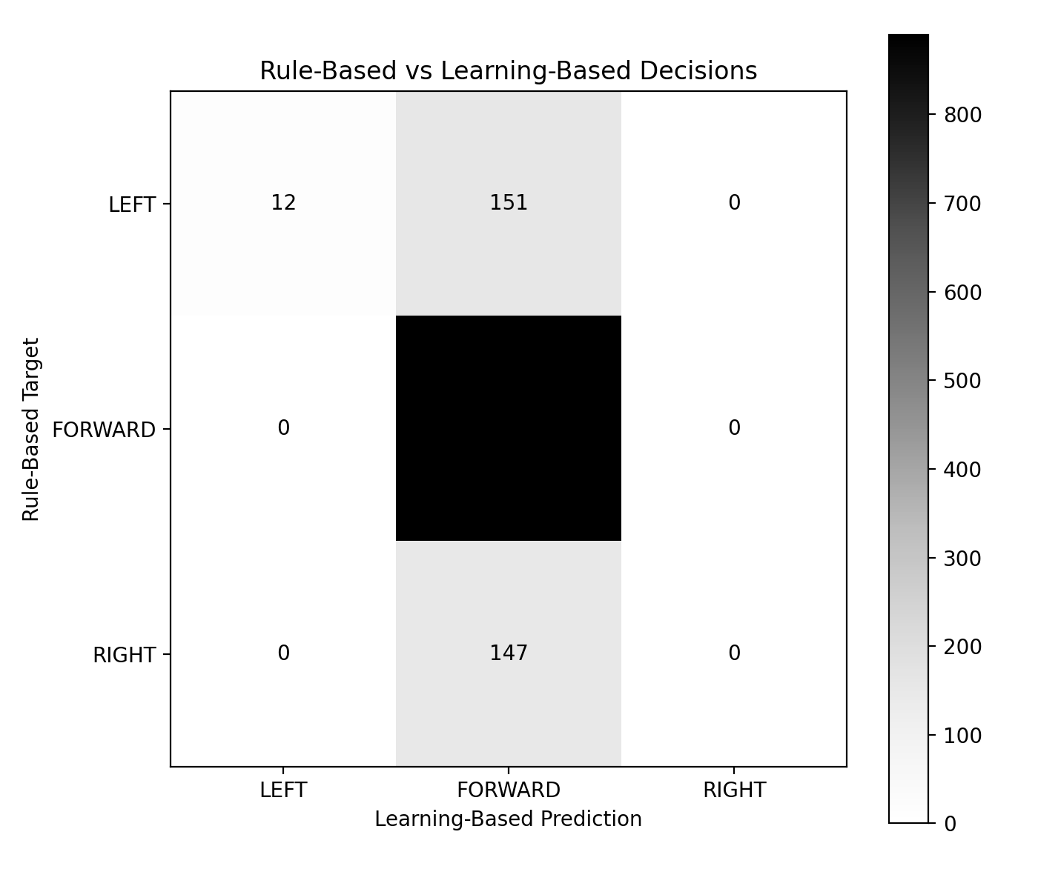
Gambar 4.2. Perbandingan prediction learning-based policy dengan target dari rule-based controller pada test dataset.
Gambar tersebut adalah confusion matrix yang menunjukkan bahwa model learning-based masih terlalu sering memilih FORWARD. Akibatnya, prediction untuk class LEFT dan RIGHT masih banyak yang salah.
Misalnya:
- Target LEFT: hanya 12 yang benar sebagai LEFT, 151 salah menjadi FORWARD
- Target RIGHT: hampir semuanya, sekitar 147, salah menjadi FORWARD
- Target FORWARD: sebagian besar berhasil dikenali dengan benar
Meskipun accuracy keseluruhan terlihat cukup tinggi, confusion matrix memperlihatkan bahwa model belum belajar ketiga action secara seimbang. Sebab utamanya, karena kita masih menggunakan data acak dan neural network yang sederhana.
Kesimpulan
Dalam hands-on ini, kita telah melihat perubahan penting dari sistem yang keputusannya ditulis secara eksplisit menuju sistem yang keputusannya dipelajari dari data.
Kita juga mulai mengenal workflow machine learning yang lebih lengkap, mulai dari membuat dataset, mendefinisikan neural network, melakukan training, menyimpan model, hingga mengevaluasi hasilnya.
Dari sini muncul pertanyaan yang menarik. Jika neural network dapat belajar dari contoh action, bagaimana jika contoh-contoh tersebut langsung berasal dari tindakan seorang manusia? Inilah yang akan kita pelajari selanjutnya melalui Imitation Learning.

Imitation Learning
Imitation Learning
Manusia sering belajar bukan hanya dari instruksi, tetapi juga dengan melihat orang lain melakukan sesuatu lalu menirukannya. Seorang anak bisa belajar menuang air dengan memperhatikan bagaimana orang dewasa memegang gelas, memiringkannya, lalu berhenti pada saat yang tepat. Dalam robotika, ide serupa digunakan dalam Imitation Learning.
Alih-alih menulis aturan untuk setiap tindakan, kita memberikan robot contoh berupa demonstrasi. Setiap demonstrasi biasanya terdiri dari observation yang dilihat robot dan action yang dilakukan oleh demonstrator. Dari pasangan-pasangan tersebut, model belajar menghasilkan action yang serupa ketika menghadapi observation yang mirip.
Salah satu pendekatan paling sederhana adalah Behavior Cloning, yaitu melatih sebuah policy dengan cara yang mirip supervised learning. Model menerima observation sebagai input, lalu mencoba memprediksi action yang diberikan oleh demonstrasi.
Pada hands-on kali ini, kita akan membuat dataset demonstrasi sederhana, melatih sebuah policy dengan Behavior Cloning, lalu mengevaluasi seberapa baik robot dapat meniru pola tindakan yang ada pada data demonstrasi.
Konsep Kunci
Imitation Learning. Pendekatan machine learning di mana robot belajar melakukan suatu tugas dengan meniru contoh tindakan dari demonstrator, biasanya manusia atau policy lain.
Demonstration Data. Data yang berisi pasangan observation dan action yang direkam selama demonstrasi. Data inilah yang digunakan sebagai contoh perilaku yang ingin dipelajari robot.
Behavior Cloning. Metode Imitation Learning paling sederhana yang memperlakukan pembelajaran policy sebagai supervised learning. Model belajar memprediksi action yang sesuai untuk suatu observation.
Policy. Model atau fungsi yang memetakan observation menjadi action. Setelah training, policy inilah yang digunakan robot untuk menentukan tindakan berdasarkan kondisi yang diamati.

Hands-on Imitation Learning
Pada hands-on ini, kita akan membuat sebuah Behavior Cloning policy yang belajar menggerakkan agent menuju target dengan meniru demonstrasi dari sebuah expert.
Berbeda dengan hands-on sebelumnya, kali ini target action tidak berasal dari kumpulan if-else untuk memilih LEFT, FORWARD, atau RIGHT. Kita menggunakan continuous action berupa velocity:
$[v_{x},v_{y}]$
Kode lengkap tersedia pada GitHub Repository di folder Bagian 4/Handson/Imitation Learning.
1. Struktur Project
Project kita terdiri dari beberapa bagian:
Imitation_Learning/
├── data/
│ ├── train_demonstrations.npz
│ └── test_demonstrations.npz
├── expert_policy.py
├── generate_demonstrations.py
├── dataset.py
├── policy.py
├── train.py
├── evaluate.py
├── requirements.txt
└── README.md
Pada project ini kita mulai memisahkan demonstrator, dataset, policy, training, dan evaluation, sehingga strukturnya lebih mendekati workflow machine learning yang sebenarnya.
2. Instalasi
Buat virtual environment:
python -m venv embodied-ai
source embodied-ai/bin/activate
Untuk pengguna Windows:
embodied-ai\Scripts\activate
Kemudian install library:
pip install numpy matplotlib
Atau menggunakan file requirements.txt:
python -m pip install --upgrade pip
pip install -r requirements.txt

Catatan: Pastikan perintah tersebut dijalankan dari folder yang sama dengan lokasi file requirements.txt.
Hands-on ini masih cukup ringan dan dapat dijalankan menggunakan CPU.
3. Membuat Expert Demonstration
Kita mulai dari expert_policy.py.
Observation yang diberikan kepada expert adalah:
[robot_x, robot_y, target_x, target_y]
Misalnya:
[1.0, 2.0, 8.0, 7.0]
berarti robot berada pada posisi $(1,2)$, sedangkan target berada pada $(8,7)$.
Expert menentukan arah menuju target menggunakan:
direction = (
target_position
- robot_position
)
Misalnya:
$[8,7]-[1,2]=[7,5]$
Vector tersebut menunjukkan arah dari robot menuju target.
Kemudian kita hitung panjang vector:
distance = np.linalg.norm(
direction
)
dan menormalisasinya:
velocity = (
direction
/ distance
* max_speed
)
Dengan demikian, expert menghasilkan action:
$[v_{x},v_{y}]$
yang menunjukkan velocity ke arah target.
Contohnya:
Observation:
[1.0, 2.0, 8.0, 7.0]
Expert Action:
[0.81, 0.58]
Pada robot nyata, demonstrasi semacam ini biasanya dapat berasal dari manusia yang melakukan teleoperation. Pada hands-on ini kita menggunakan expert sederhana agar prosesnya mudah direproduksi.
4. Membuat Demonstration Dataset
Jalankan:
python generate_demonstrations.py
Program membuat ribuan posisi robot dan target secara acak.
Bagian pentingnya adalah:
observation = np.concatenate(
[
robot_position,
target_position
]
)
yang menghasilkan:
$[x_{r},y_{r},x_{t},y_{t}]$
Kemudian:
action = expert_action(
observation
)
menghasilkan:
$[v_{x},v_{y}]$
Jadi setiap demonstration memiliki bentuk:
Observation Expert Action
------------------------------------------------
[xr, yr, xt, yt] -> [vx, vy]
Dataset kemudian dibagi menjadi:
data/train_demonstrations.npz
data/test_demonstrations.npz
5. Membaca Demonstration Data
File dataset.py mengubah data tersebut menjadi format yang dapat digunakan PyTorch.
Bagian pentingnya:
def __getitem__(
self,
index
):
return (
self.observations[index],
self.actions[index]
)
Artinya, setiap kali training meminta satu sample, dataset memberikan pasangan:
$(observation,expertaction)$
Inilah bentuk utama data dalam Behavior Cloning.
6. Membuat Behavior Cloning Policy
Sekarang kita lihat policy.py.
self.network = nn.Sequential(
nn.Linear(4, 64),
nn.ReLU(),
nn.Linear(64, 64),
nn.ReLU(),
nn.Linear(64, 2),
nn.Tanh()
)
Arsitekturnya dapat dibaca sebagai:
$4→64→64→2$
nn.Linear(4, 64) berarti neural network menerima empat input:
robot_x
robot_y
target_x
target_y
dan mengubahnya menjadi 64 hidden features.
Angka 64 bukan jumlah yang wajib. Kita memilih ukuran ini karena masih ringan, tetapi cukup untuk mempelajari hubungan sederhana antara posisi robot, posisi target, dan arah gerakan.
Pada layer terakhir:
nn.Linear(64, 2)
menghasilkan dua output:
$[v_{x},v_{y}]$
Karena action kita adalah velocity dua dimensi.
Kita juga menggunakan:
nn.Tanh()
yang membatasi output kira-kira pada rentang:
$[-1,1]$
Ini sesuai dengan expert policy kita yang menghasilkan velocity dengan magnitude maksimum sekitar 1.
7. Melatih Policy
Jalankan:
python train.py
Training menggunakan:
criterion = nn.MSELoss()
MSE atau Mean Squared Error mengukur perbedaan antara action yang diprediksi policy dengan action dari expert.
Bagian inti training adalah:
predicted_actions = model(
observations
)
loss = criterion(
predicted_actions,
expert_actions
)
Secara sederhana:
$Loss=(Predicted Action-Expert Action)^{2}$
Jika expert menghasilkan:
$[0.80,0.60]$
sedangkan policy menghasilkan:
$[0.45,0.30]$
maka loss masih cukup besar.
Model kemudian diperbarui:
optimizer.zero_grad()
loss.backward()
optimizer.step()
loss.backward() menghitung gradient melalui backpropagation, sedangkan optimizer.step() memperbarui parameter neural network agar prediction berikutnya lebih mendekati expert action.
Training dilakukan dalam beberapa mini-batch:
BATCH_SIZE = 128
Artinya, model memproses 128 demonstration pada setiap update parameter.
Setelah training selesai, policy disimpan sebagai:
behavior_cloning_policy.pt
8. Menguji Policy
Setelah training selesai, jalankan:
python evaluate.py
Policy dimuat kembali:
model.load_state_dict(
torch.load(
"behavior_cloning_policy.pt",
map_location="cpu"
)
)
Kemudian model diberikan observation baru yang tidak digunakan saat training.
Bagian inference-nya:
with torch.no_grad():
action = model(
observation_tensor
)[0].numpy()
torch.no_grad() digunakan karena pada tahap evaluation kita tidak lagi melakukan backpropagation.
Sekarang action dihasilkan oleh learned policy, bukan oleh expert.
9. Membandingkan Expert dan Learned Policy
Pada evaluation, kita menjalankan dua rollout dari posisi awal menuju target yang sama.
Yang pertama menggunakan:
expert_action
sedangkan yang kedua menggunakan:
learned_action
Posisi robot diperbarui dengan:
position = (
position
+ action * DT
)
Artinya:
$p_{t+1}=p_{t}+a_{t}Δt$
Jika action yang diprediksi policy menyerupai expert action, trajectory keduanya juga seharusnya berdekatan.
Program menghasilkan:
evaluation_result.png
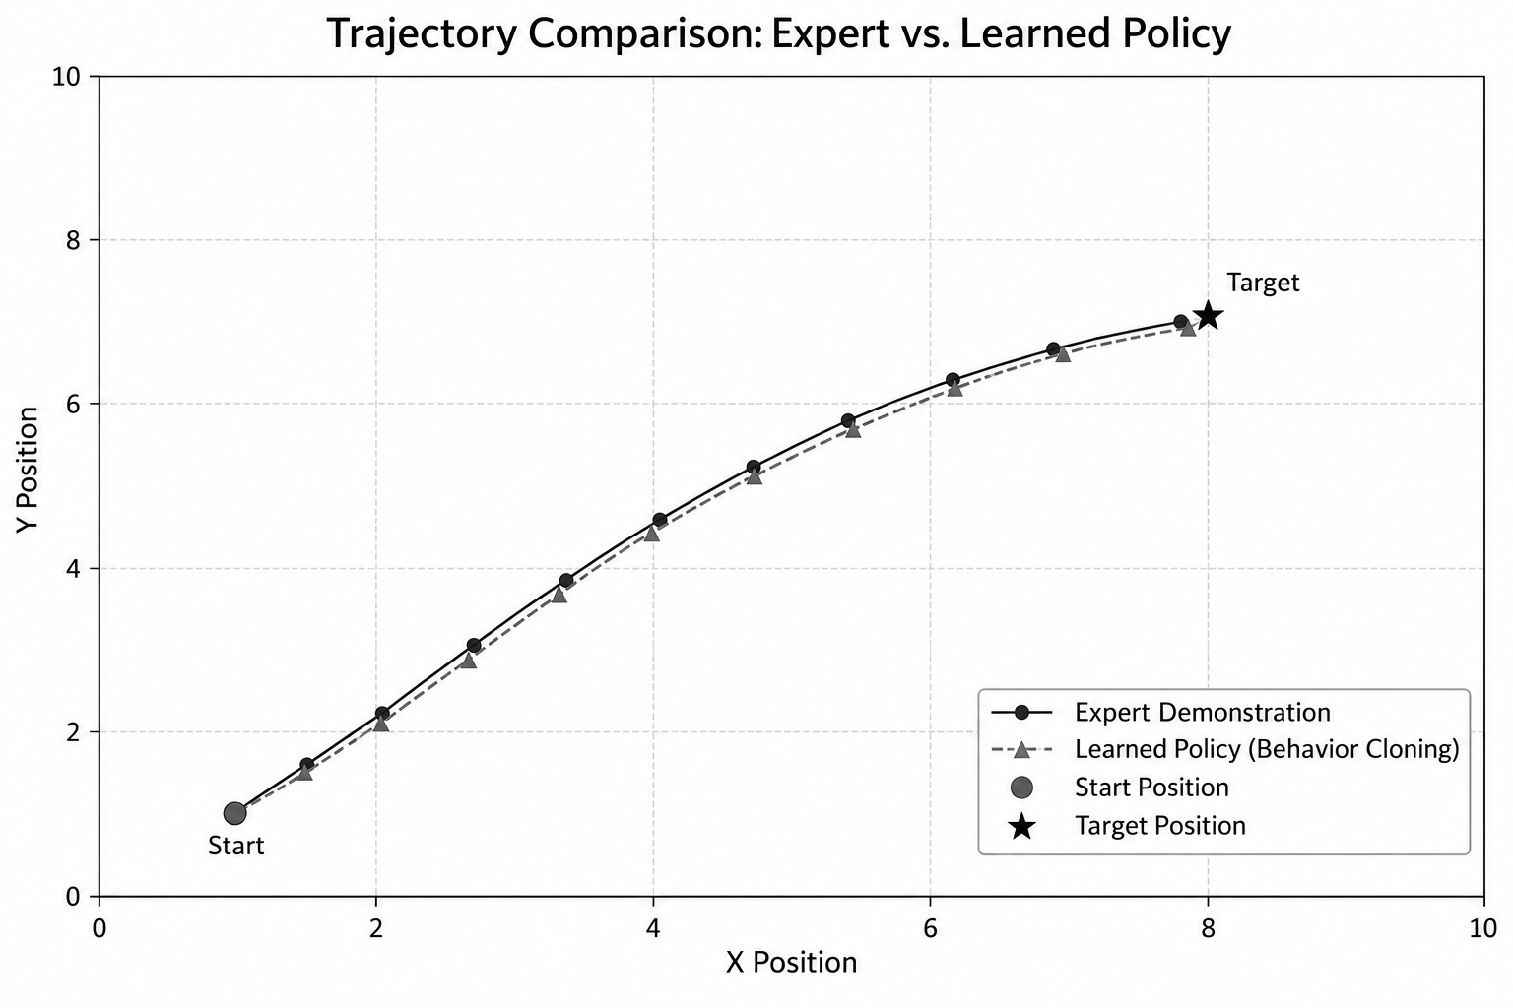
Gambar 4.3. Perbandingan trajectory expert demonstration dan learned Behavior Cloning policy menuju target yang sama.
Jika kedua trajectory hampir berimpit, berarti policy berhasil mempelajari pola dasar tindakan expert.
10. Apa yang Berbeda dari Hands-on Sebelumnya?
Pada hands-on sebelumnya, neural network belajar dari action yang berasal dari sebuah rule-based controller.
Pada Imitation Learning, gagasannya lebih umum. Dataset dapat berasal dari seseorang yang benar-benar mendemonstrasikan bagaimana suatu tugas dilakukan.
Misalnya pada robot manipulator nyata, seorang operator dapat menggerakkan robot melalui teleoperation sambil merekam:
Camera Image
Joint Position
Gripper State
Action
Demonstrasi tersebut kemudian menjadi dataset untuk melatih policy.
Dengan demikian, Behavior Cloning memungkinkan kita berpindah dari:
“Program robot untuk melakukan setiap langkah.”
menjadi:
“Tunjukkan kepada robot bagaimana tugas dilakukan, lalu biarkan policy mempelajari pola tindakannya.”

Kesimpulan
Dalam hands-on ini, kita telah membuat pipeline Imitation Learning sederhana mulai dari mengumpulkan demonstration data, membuat dataset, mendefinisikan neural network policy, melakukan training dengan Behavior Cloning, hingga menjalankan learned policy secara mandiri.
Hal terpentingnya adalah bahwa robot belajar hubungan:
$Observation→Action$
dari contoh perilaku expert.
Namun Imitation Learning masih sangat bergantung pada kualitas dan cakupan demonstrasi yang diberikan. Pertanyaan berikutnya menjadi menarik: bagaimana jika robot tidak hanya meniru, tetapi belajar dari konsekuensi tindakannya sendiri melalui reward? Di sinilah kita masuk ke Reinforcement Learning.

Reinforcement Learning
Reinforcement Learning
Kalau pada Imitation Learning robot belajar dengan meniru contoh tindakan, pada Reinforcement Learning (RL) robot belajar dengan cara yang berbeda. Robot mencoba suatu action, melihat apa yang terjadi setelahnya, lalu menerima reward sebagai sinyal apakah tindakannya membawa hasil yang baik atau buruk.
Cara belajarnya mirip seseorang yang belajar permainan baru. Pada awalnya, kita mungkin belum tahu strategi terbaik. Kita mencoba beberapa langkah, melihat hasilnya, lalu perlahan memahami tindakan mana yang lebih menguntungkan. Dalam RL, proses ini berlangsung melalui interaksi berulang antara agent dan environment.
Agent menerima keadaan atau observation dari environment, memilih action, lalu environment berubah dan memberikan reward. Dari pengalaman tersebut, agent belajar sebuah policy yang bertujuan menghasilkan keputusan dengan akumulasi reward yang semakin baik.
Pada hands-on kali ini, kita akan membuat environment sederhana agar kita dapat melihat secara langsung bagaimana agent belajar dari trial and error, bukan dari demonstrasi yang sudah diberikan sebelumnya.
Konsep Kunci
Agent. Entitas yang mengambil keputusan. Dalam Embodied AI, agent dapat berupa robot atau policy yang mengontrol robot.
Environment. Dunia tempat agent berinteraksi. Environment menerima action dari agent lalu menghasilkan observation berikutnya dan reward.
State / Observation. Informasi yang digunakan agent untuk memahami kondisi saat ini. Observation dapat berupa posisi robot, sensor jarak, gambar kamera, atau informasi lainnya.
Action. Tindakan yang dapat dipilih agent, misalnya bergerak maju, berbelok, menggerakkan joint, atau mengontrol gripper.
Reward. Sinyal numerik yang menunjukkan seberapa baik suatu tindakan atau hasil. Reward positif dapat mendorong perilaku tertentu, sedangkan reward negatif dapat mengurangi perilaku yang tidak diinginkan.
Episode. Satu rangkaian interaksi dari awal hingga kondisi akhir, misalnya dari posisi awal sampai robot mencapai goal atau gagal menyelesaikan tugas.
Exploration. Proses mencoba action yang belum tentu terbaik agar agent dapat menemukan strategi baru yang mungkin lebih baik.

Hands-on Reinforcement Learning
Pada hands-on ini, kita akan membuat sebuah agent yang belajar bergerak dari posisi awal menuju goal di dalam GridWorld sederhana.
Berbeda dengan Imitation Learning, kali ini agent tidak memiliki demonstration data yang menunjukkan action yang benar. Agent harus mencoba sendiri, menerima reward dari environment, lalu memperbaiki keputusannya sedikit demi sedikit.
Kode lengkap tersedia pada GitHub Repository di folder Bagian 4/Handson/Reinforcement Learning.
1. Struktur Project
Project kita terdiri dari:
Reinforcement_Learning/
├── Bonus/
├── gridworld.py
├── q_agent.py
├── train.py
├── evaluate.py
├── results/
├── requirements.txt
└── README.md
gridworld.py berisi environment, q_agent.py berisi agent dan algoritma Q-Learning, train.py digunakan untuk training, sedangkan evaluate.py digunakan untuk melihat policy yang sudah dipelajari.
2. Environment GridWorld
Kita mulai dari gridworld.py.
Environment yang digunakan memiliki ukuran:
self.height = 6
self.width = 6
Artinya, dunia agent berbentuk grid berukuran:
$6×6$
Agent mulai dari:
self.start = (5, 0)
dan harus mencapai:
self.goal = (0, 5)
Beberapa cell juga ditetapkan sebagai obstacle:
self.obstacles = {
(1, 1),
(1, 2),
(2, 2),
(3, 2),
(3, 3),
(4, 4),
}
Jadi tugas agent bukan hanya bergerak menuju goal, tetapi juga menghindari obstacle yang ada di antara posisi awal dan tujuan.
3. Mendefinisikan Action
Agent memiliki empat kemungkinan action:
ACTIONS = {
0: (-1, 0),
1: (0, 1),
2: (1, 0),
3: (0, -1),
}
Masing-masing berarti:
0 -> UP
1 -> RIGHT
2 -> DOWN
3 -> LEFT
Sebagai contoh, jika posisi agent saat ini adalah:
$(4,1)$
dan memilih: RIGHT
maka posisi berikutnya menjadi:
$(4,2)$
selama cell tersebut bukan dinding atau obstacle.
4. State dalam Environment
Pada hands-on ini, state cukup sederhana:
(row, column)
Misalnya:
(5, 0)
berarti agent berada di baris ke-5 dan kolom ke-0.
Pada robot nyata, state atau observation tentu dapat jauh lebih kompleks, misalnya posisi robot, data LiDAR, joint angle, atau image dari kamera. Namun GridWorld cukup untuk memahami mekanisme dasar Reinforcement Learning.
5. Bagaimana Environment Memberikan Reward?
Bagian penting dari gridworld.py terdapat pada fungsi:
def step(self, action):
Fungsi ini menjalankan satu interaction step.
Secara umum:
Agent memilih action
↓
Environment memperbarui posisi
↓
Environment memberikan reward
↓
Agent menerima next state
Reward dasar pada setiap langkah adalah:
reward = -0.02
Artinya, setiap gerakan memiliki sedikit biaya.
Mengapa?
Karena tanpa biaya langkah, agent tidak memiliki alasan kuat untuk memilih jalur yang lebih pendek.
Jika agent menabrak dinding:
reward = -0.15
Jika agent mencoba masuk ke obstacle:
reward = -0.25
Sedangkan jika berhasil mencapai goal:
reward = 1.0
done = True
Dengan demikian, reward function kita secara sederhana mengajarkan:
Mencapai Goal -> sangat baik
Obstacle -> buruk
Dinding -> buruk
Terlalu banyak langkah -> kurang baik
Jadi, reward bukanlah instruksi langsung seperti:
“Dari sini, bergeraklah ke kanan.”
Reward hanya memberi tahu agent apakah konsekuensi tindakannya baik atau buruk.
6. Membuat Q-Table
Sekarang kita beralih ke q_agent.py.
Q-Learning pada hands-on ini tidak menggunakan neural network. Kita menggunakan sebuah Q-table.
Q-table dibuat dengan:
self.q_table = np.zeros(
(
height,
width,
num_actions,
),
dtype=np.float32,
)
Karena environment berukuran 6 × 6 dan terdapat 4 action, ukuran Q-table kita adalah:
$6×6×4$
Untuk setiap state, terdapat empat Q-value.
Misalnya pada state:
(3, 1)
Q-table dapat menyimpan nilai seperti:
UP = 0.42
RIGHT = 0.71
DOWN = 0.10
LEFT = 0.25
Nilai tersebut dapat dibaca sebagai perkiraan:
“Seberapa baik melakukan action tertentu dari state ini?”
Karena RIGHT memiliki Q-value terbesar, agent nantinya cenderung memilih RIGHT.
Pada awal training seluruh nilainya adalah:
0
karena agent belum memiliki pengalaman apa pun.
7. Exploration dan Exploitation
Jika agent selalu memilih Q-value terbesar sejak awal, terdapat masalah.
Pada awal training semua Q-value masih nol, sehingga agent belum tahu action mana yang benar-benar baik.
Karena itu digunakan epsilon-greedy policy:
if (
training
and
self.rng.random() < self.epsilon
):
return int(
self.rng.integers(
self.num_actions
)
)
Jika angka random lebih kecil dari epsilon, agent memilih action secara acak.
Ini disebut: exploration
Agent mencoba sesuatu yang mungkin belum pernah dicoba.
Jika tidak melakukan exploration, agent memilih:
np.argmax(
self.q_table[row, col]
)
Ini disebut: exploitation
Agent menggunakan pengetahuan yang sudah dimilikinya.
Pada awal training:
epsilon = 1.0
artinya hampir semua action masih random.
Kemudian epsilon dikurangi secara bertahap:
self.epsilon = max(
self.epsilon_min,
self.epsilon
* self.epsilon_decay
)
Dengan:
epsilon_decay = 0.995
epsilon_min = 0.05
Jadi seiring pengalaman bertambah:
Awal Training
lebih banyak exploration
↓
Pertengahan Training
exploration + exploitation
↓
Akhir Training
lebih banyak exploitation
8. Bagaimana Q-Learning Belajar?
Bagian terpenting terdapat pada fungsi update().
Pertama, kita mengambil nilai saat ini:
current_q = self.q_table[
row,
col,
action
]
Lalu melihat nilai terbaik pada next state:
best_next_q = np.max(
self.q_table[
next_row,
next_col
]
)
Kemudian target dihitung:
target = (
reward
+
self.gamma
*
best_next_q
)
Secara matematis:
$Target=r+γ\max_{a'}Q(s',a')$
Di sini:
- $r$ adalah reward yang baru diterima
- $s'$ adalah next state
- $γ$ adalah discount factor
- $\max_{}Q(s',a')$ adalah perkiraan nilai terbaik di masa depan
Pada project kita:
gamma = 0.95
Nilai yang mendekati 1 berarti agent cukup memperhatikan reward masa depan.
Jadi agent bukan hanya bertanya:
Apakah action ini memberi reward sekarang?
tetapi juga:
Apakah action ini membawa saya menuju state yang kemungkinan bagus setelahnya?
9. Mengupdate Q-Value
Setelah target dihitung, Q-value diperbarui:
self.q_table[
row,
col,
action
] += (
self.learning_rate
*
(
target
-
current_q
)
)
Persamaan ini dapat ditulis sebagai:
$Q(s,a)←Q(s,a)+α[Target-Q(s,a)]$
Dengan:
learning_rate = 0.15
atau:
$α=0.15$
Learning rate menentukan seberapa besar informasi baru mengubah nilai lama.
Jika terlalu besar, Q-value dapat berubah terlalu agresif. Jika terlalu kecil, learning dapat menjadi sangat lambat.
Inilah inti Q-Learning.
Agent tidak menyimpan aturan seperti:
Jika di (5,0), bergerak RIGHT.
Sebaliknya, agent secara bertahap mempelajari nilai berbagai pasangan:
$(state,action)$
dari pengalaman.
10. Menjalankan Training
Sekarang jalankan:
python train.py
Training dilakukan selama:
EPISODES = 2000
Satu episode dimulai ketika:
state = env.reset()
Agent dikembalikan ke posisi Start.
Kemudian pada setiap step:
action = agent.select_action(
state,
training=True
)
Agent memilih action.
Environment menjalankannya:
next_state, reward, done = env.step(
action
)
Kemudian agent belajar:
agent.update(
state,
action,
reward,
next_state,
done
)
dan berpindah ke:
state = next_state
Siklus ini berulang:
State
↓
Action
↓
Reward + Next State
↓
Update Q-Value
↓
State Baru
sampai episode selesai.
11. Melihat Perkembangan Reward
Selama training, total reward setiap episode disimpan:
episode_rewards.append(
total_reward
)
Program kemudian menghasilkan:
results/training_reward.png
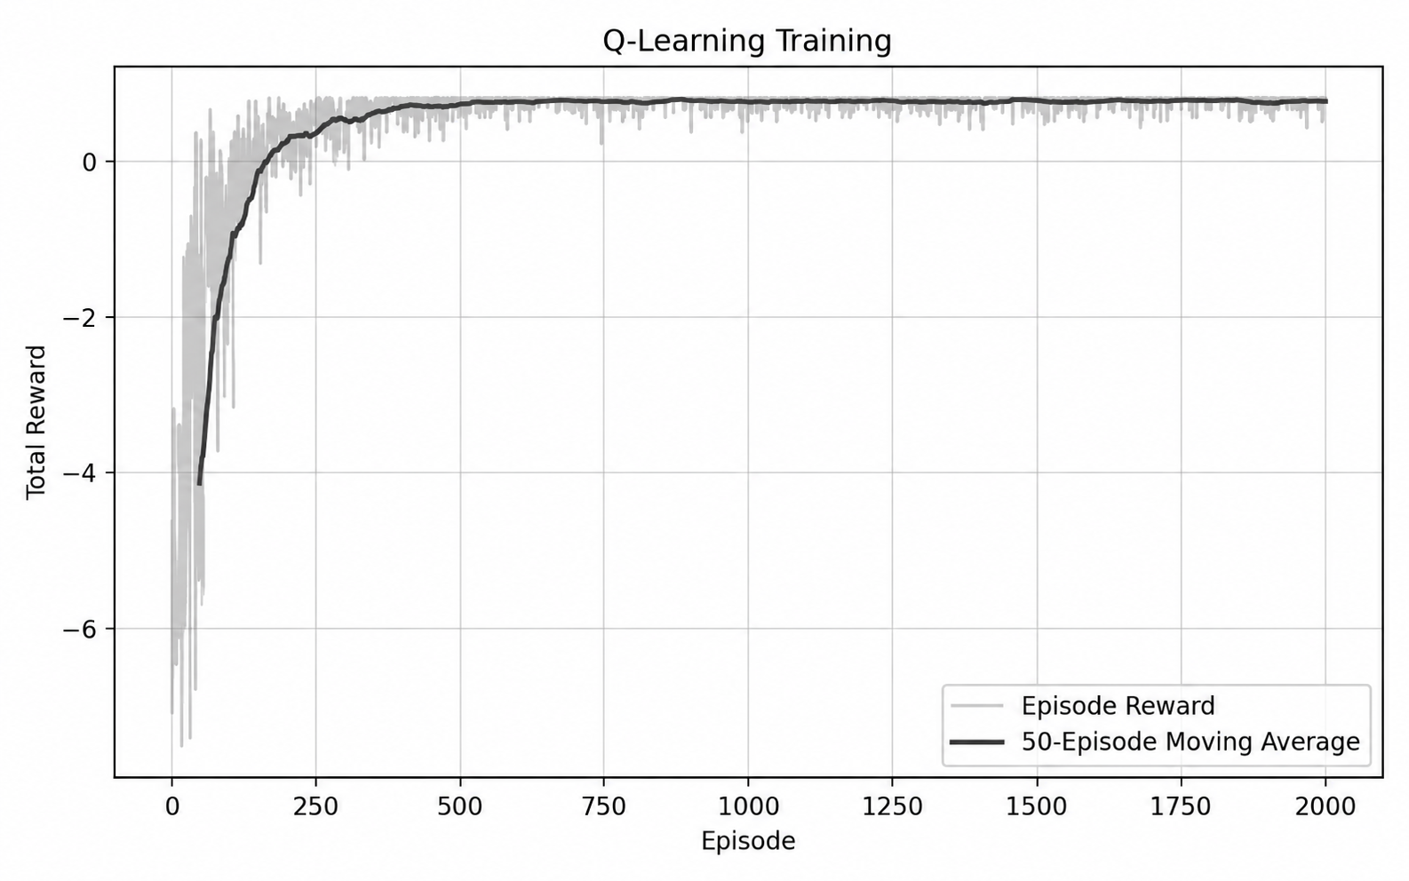
Gambar 4.4. Perubahan total reward selama proses training Q-Learning.
Pada awal training, reward biasanya lebih rendah dan tidak stabil karena agent masih banyak melakukan exploration.
Setelah beberapa episode, agent mulai menemukan jalur yang lebih baik sehingga reward meningkat dan menjadi lebih stabil.
Ini menunjukkan bahwa pengalaman sebelumnya mulai memengaruhi keputusan agent berikutnya.
12. Menyimpan Hasil Learning
Setelah training selesai:
np.save(
results_dir / "q_table.npy",
agent.q_table
)
Q-table disimpan menjadi:
results/q_table.npy
File ini adalah hasil utama proses learning kita.
Pada neural network kita biasanya menyimpan model parameters, sedangkan pada tabular Q-Learning kita menyimpan Q-values untuk setiap state-action pair.
13. Menjalankan Policy yang Sudah Dipelajari
Setelah training:
python evaluate.py
Program memuat:
q_table = np.load(
"results/q_table.npy"
)
Pada tahap evaluation, kita tidak lagi melakukan exploration.
Action selalu dipilih menggunakan:
action = int(
np.argmax(
q_table[row, col]
)
)
Artinya agent selalu mengambil action dengan Q-value tertinggi.
Ini disebut greedy policy.
Jika pada suatu state:
UP = 0.50
RIGHT = 0.83
DOWN = 0.21
LEFT = 0.31
maka agent memilih:
RIGHT
14. Melihat Learned Policy
evaluate.py juga menampilkan arah terbaik pada setiap cell:
ARROWS = {
0: "↑",
1: "→",
2: "↓",
3: "←",
}
Misalnya hasil akhirnya dapat terlihat seperti:
→ → → → → G
↑ X X ↑ ↑ ↑
↑ ← X ↑ ↑ ↑
↑ ← X X ↑ ↑
↑ ↑ → → X ↑
S → → → → ↑
S adalah Start, G adalah Goal, dan X adalah obstacle.
Program menghasilkan:
results/evaluation_result.png
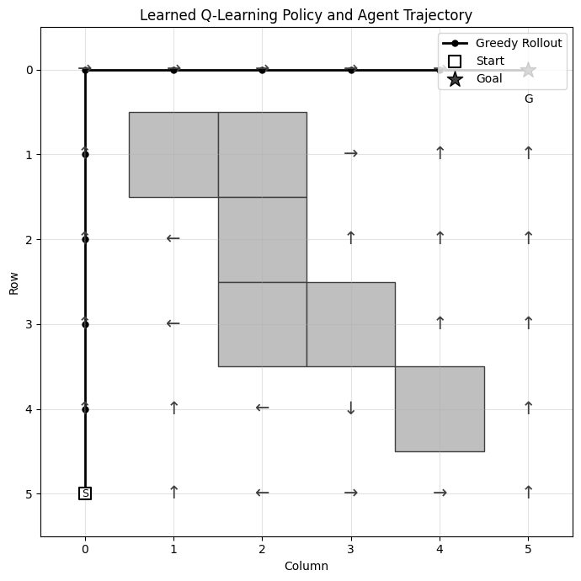
Gambar 4.5. Learned policy dan trajectory agent dari Start menuju Goal setelah proses Q-Learning.
Pada hasil training kita, agent dapat mencapai goal dalam sekitar 10 langkah.
Hal menariknya adalah kita tidak pernah menuliskan jalur tersebut secara eksplisit.
Agent menemukannya melalui interaksi berulang dengan environment.
15. Apa yang Sebenarnya Dipelajari Agent?
Penting untuk memahami bahwa agent bukan menghafal satu trajectory saja.
Yang dipelajari adalah nilai:
$Q(s,a)$
untuk berbagai kombinasi state dan action.
Dari nilai tersebut muncul sebuah policy:
$π(s)=arg\max_{a}Q(s,a)$
Artinya:
untuk state tertentu, pilih action dengan Q-value terbesar.
Policy tersebut merupakan hasil dari banyak episode trial and error.
16. Perbedaan dengan Imitation Learning
Pada Imitation Learning, kita menyediakan:
Observation -> Expert Action
dan meminta model meniru action tersebut.
Pada Reinforcement Learning, agent menerima:
State
Action
Reward
Next State
lalu belajar dari konsekuensi action-nya sendiri.
Tidak ada dataset yang mengatakan: “Pada state ini, action yang benar adalah RIGHT.”
Agent harus menemukan sendiri bahwa action tertentu lebih menguntungkan karena pada akhirnya membawa menuju reward yang lebih tinggi.

Kesimpulan
Pada hands-on ini, kita telah melihat mekanisme dasar Reinforcement Learning melalui Q-Learning. Agent memulai tanpa mengetahui jalur menuju goal. Ia melakukan exploration, menerima reward, memperbarui Q-value, lalu secara bertahap membentuk policy yang lebih baik.
Kita juga melihat salah satu karakter penting Reinforcement Learning: Learning from Interaction and Consequences
Namun Q-Learning dengan tabel seperti ini hanya praktis ketika jumlah state masih kecil. Pada robot nyata, observation dapat berupa image, joint state, posisi objek, dan banyak informasi lain sehingga jumlah kemungkinan state menjadi sangat besar. Disinilah Deep Learning berperan.
Untuk menghadapi masalah tersebut, kita membutuhkan representasi yang lebih kuat dan kemampuan untuk memahami bagaimana dunia berubah akibat action robot. Salah satu pendekatan terbaru yang akan kita bahas berikutnya adalah: Model-Based Learning dan World Models.

Model-Based Learning dan World Models
Model-Based Learning dan World Models
Pada Reinforcement Learning sebelumnya, agent belajar dari trial and error dengan melihat reward yang diperoleh setelah melakukan action. Namun ada pendekatan lain yang lebih dekat dengan cara manusia membayangkan konsekuensi sebelum bertindak.
Misalnya, sebelum mendorong sebuah gelas di atas meja, kita sering secara intuitif dapat memperkirakan apa yang mungkin terjadi: gelas akan bergeser, mungkin jatuh jika terlalu dekat dengan tepi, atau bertabrakan dengan objek lain. Kita tidak selalu harus mencoba semua kemungkinan di dunia nyata terlebih dahulu.
Dalam Model-Based Learning, agent mencoba mempelajari sebuah model tentang bagaimana environment berubah. Model tersebut dapat digunakan untuk memprediksi state berikutnya, memperkirakan konsekuensi suatu action, atau membantu melakukan planning.
Ketika model internal ini menjadi lebih kaya dan mampu merepresentasikan dinamika dunia, kita sering menyebutnya sebagai World Model. World Model tidak harus menyimpan dunia secara sempurna. Yang penting, model memiliki representasi yang cukup berguna untuk membantu agent memprediksi dan mengambil keputusan.
Konsep Kunci
Model-Based Learning. Pendekatan di mana agent mempelajari atau menggunakan model environment untuk memperkirakan bagaimana dunia berubah akibat suatu action.
World Model. Representasi internal tentang environment yang dapat digunakan untuk memprediksi state, observation, atau konsekuensi action di masa depan.
Prediction. Proses memperkirakan apa yang kemungkinan terjadi setelah agent melakukan suatu action.
Rollout. Simulasi beberapa langkah ke depan menggunakan model yang telah dipelajari, tanpa harus selalu berinteraksi langsung dengan environment nyata.
Latent Representation. Representasi ringkas dari state atau observation yang dipelajari oleh model. Pada World Model yang lebih kompleks, prediction sering dilakukan di ruang latent daripada langsung pada raw sensor data.

Hands-on Model-Based Learning dan World Models
Pada hands-on ini, kita akan membuat sebuah Dynamics Model yang belajar memprediksi bagaimana state berubah setelah agent melakukan suatu action.
Berbeda dengan hands-on Reinforcement Learning sebelumnya, fokus kita kali ini bukan langsung mempelajari action terbaik. Kita terlebih dahulu belajar sebuah model tentang bagaimana environment bekerja.
Secara sederhana, kita ingin model mempelajari hubungan:
$(s_{t},a_{t})→s_{t+1}$
Artinya, jika kita mengetahui state saat ini dan action yang akan dilakukan, model mencoba memperkirakan state berikutnya.
Setelah model cukup baik, kita akan menggunakannya untuk melakukan rollout di dalam model, lalu memilih action berdasarkan masa depan yang diprediksi.
Kode lengkap tersedia pada GitHub Repository di folder Bagian 4/Handson/Model-Based Learning dan World Models.
1. Struktur Project
Project kita terdiri dari:
Model_Based_World_Model/
├── data/
├── results/
├── environment.py
├── collect_data.py
├── world_model.py
├── train_world_model.py
├── evaluate_model.py
├── plan_with_model.py
├── requirements.txt
└── README.md
Alurnya dapat dibaca sebagai:
Environment
↓
Collect Transition Data
↓
Train World Model
↓
Evaluate Prediction
↓
Use Model for Planning
2. Membuat Environment
Kita mulai dari environment.py.
State agent terdiri dari dua nilai:
[x, y]
yang menunjukkan posisi agent dalam dunia 2D.
Action juga terdiri dari dua nilai:
[ax, ay]
yang mengatur arah gerakan pada sumbu X dan Y.
Environment memiliki:
self.start = np.array(
[0.10, 0.15],
dtype=np.float32
)
self.goal = np.array(
[0.90, 0.85],
dtype=np.float32
)
Jadi agent mulai dari sekitar kiri bawah dan harus bergerak menuju kanan atas.
3. True Dynamics dari Environment
Bagian terpenting environment terdapat pada:
def transition(self, state, action):
Fungsi ini menentukan bagaimana dunia sebenarnya berubah.
Action terlebih dahulu dibatasi:
action = np.clip(
action,
-1.0,
1.0
)
Artinya setiap komponen action berada pada rentang:
$[-1,1]$
Kemudian environment memiliki sedikit dinamika tambahan:
drift = self.drift_scale * np.array(
[
np.sin(np.pi * state[1]),
np.cos(np.pi * state[0]),
],
dtype=np.float32
)
drift ini membuat perubahan state tidak hanya bergantung pada action.
Next state kemudian dihitung:
next_state = (
state
+ self.action_scale * action
+ drift
)
Secara sederhana:
$s_{t+1}=s_{t}+ka_{t}+d(s_{t})$
Di sini:
- $s_{t}$ adalah current state
- $a_{t}$ adalah action
- $k$ adalah skala action
- $d(s_{t})$ adalah drift yang bergantung pada state
Tujuan kita nanti adalah membuat model belajar hubungan ini dari data, tanpa diberikan persamaan tersebut secara langsung.
4. Mengumpulkan Transition Data
Jalankan:
python collect_data.py
Program menghasilkan banyak state secara acak:
states = rng.uniform(
0.0,
1.0,
size=(NUM_TRANSITIONS, 2)
)
serta action acak:
actions = rng.uniform(
-1.0,
1.0,
size=(NUM_TRANSITIONS, 2)
)
Untuk setiap pasangan state dan action, kita meminta environment menghasilkan next state:
next_states = np.array(
[
env.transition(
state,
action
)
for state, action
in zip(
states,
actions
)
]
)
Dengan demikian, setiap sample memiliki bentuk:
State Action Next State
---------------------------------------
[x, y] + [ax, ay] -> [x', y']
Ini disebut transition data.
Dataset kemudian disimpan menjadi:
data/train_transitions.npz
data/test_transitions.npz
Training data digunakan untuk belajar, sedangkan test data digunakan untuk mengukur kemampuan prediction pada contoh yang belum pernah dilihat.
5. Membuat Dynamics Model
Sekarang kita lihat world_model.py.
Model utama didefinisikan sebagai:
self.network = nn.Sequential(
nn.Linear(4, 64),
nn.ReLU(),
nn.Linear(64, 64),
nn.ReLU(),
nn.Linear(64, 2)
)
Input model memiliki ukuran 4 karena terdiri dari:
[x, y, ax, ay]
atau:
$2 state dimensions+2 action dimensions=4$
Output memiliki ukuran 2 karena model memprediksi:
[delta_x, delta_y]
Kita tidak langsung memprediksi next state. Kita memprediksi perubahan state:
delta_state = self.network(
model_input
)
Kemudian:
return state + delta_state
Secara matematis:
${\hat{s}}_{t+1}=s_{t}+Δ{\hat{s}}_{t}$
Pendekatan seperti ini sering berguna karena model hanya perlu mempelajari perubahan dari state sekarang, bukan seluruh state baru dari nol.
6. Menggabungkan State dan Action
Bagian:
model_input = torch.cat(
[
state,
action
],
dim=-1
)
menggabungkan:
state = [x, y]
action = [ax, ay]
menjadi:
[x, y, ax, ay]
Input inilah yang diberikan ke dynamics model.
Secara konseptual, model sedang belajar pertanyaan:
“Jika dunia sekarang berada pada state ini dan saya melakukan action ini, perubahan apa yang akan terjadi?”
7. Melatih World Model
Jalankan:
python train_world_model.py
Target training dibuat dengan:
target_delta = (
next_states
- states
)
Artinya kita menghitung perubahan sebenarnya:
$Δs_{t}=s_{t+1}-s_{t}$
Model kemudian menghasilkan:
predicted_delta = model(
state_batch,
action_batch
)
dan prediction tersebut dibandingkan dengan true delta:
loss = criterion(
predicted_delta,
delta_batch
)
Kita menggunakan:
criterion = nn.MSELoss()
MSE cocok karena output kita berupa continuous values.
Training dilakukan berulang melalui:
loss.backward()
optimizer.step()
sampai model semakin baik dalam memprediksi perubahan state.
Setelah selesai, model disimpan sebagai:
results/world_model.pt
dan training curve sebagai:
results/training_loss.png
8. Mengevaluasi Kemampuan Prediction
Selanjutnya jalankan:
python evaluate_model.py
World model dimuat:
model.load_state_dict(
torch.load(
"results/world_model.pt",
map_location="cpu"
)
)
Kemudian model memprediksi:
predicted_next_states = (
model.predict_next_state(
states,
actions
)
)
Prediction dibandingkan dengan next state sebenarnya:
mse = torch.mean(
(
predicted_next_states
- true_next_states
) ** 2
).item()
Pada project kita, nilai test error sangat kecil, sekitar:
Test next-state MSE ≈ 0.0000037
Artinya model berhasil mempelajari dinamika environment sederhana ini dengan cukup baik.
Contohnya, program dapat menampilkan:
State:
[0.32, 0.41]
Action:
[0.75, -0.20]
True next state:
[0.47, 0.39]
Predicted next state:
[0.469, 0.392]
Semakin dekat prediction dengan true next state, semakin baik world model kita.
9. Menggunakan Model untuk Membayangkan Masa Depan
Sekarang bagian yang paling menarik.
Kita tidak hanya ingin memprediksi satu langkah.
Kita ingin menggunakan model untuk membayangkan:
Jika saya melakukan action A...
lalu B...
lalu C...
di mana saya akan berada?
Inilah ide rollout.
Pada plan_with_model.py, kita membuat banyak kandidat action sequence:
action_sequences = rng.uniform(
-1.0,
1.0,
size=(
NUM_CANDIDATES,
HORIZON,
2
)
)
Misalnya:
Sequence 1:
[a1, a2, a3, ..., a8]
Sequence 2:
[b1, b2, b3, ..., b8]
Sequence 3:
[c1, c2, c3, ..., c8]
Dengan:
HORIZON = 8
NUM_CANDIDATES = 512
Artinya kita membayangkan 512 kemungkinan rencana, masing-masing sepanjang 8 langkah.
10. Imagined Rollout dengan World Model
Untuk setiap langkah:
state_tensor = (
model.predict_next_state(
state_tensor,
action_tensor
)
)
Yang menarik di sini adalah kita tidak menjalankan action tersebut di environment nyata.
Kita menjalankannya di dalam learned model.
Jadi:
Current State
↓
Candidate Action
↓
World Model
↓
Predicted Future State
↓
Next Candidate Action
↓
World Model
↓
Predicted Future State
Proses ini disebut imagined rollout atau model rollout.
Agent dapat memeriksa kemungkinan masa depan tanpa harus mencoba semuanya secara fisik.
11. Menentukan Rencana Terbaik
Selama rollout, kita mengukur jarak predicted state terhadap goal:
distance = torch.linalg.norm(
state_tensor
- goal_tensor,
dim=1
)
Kemudian distance tersebut dijumlahkan:
cumulative_cost += (
distance.numpy()
)
Jadi candidate trajectory yang terus berada jauh dari goal memperoleh cost besar.
Sedangkan trajectory yang cepat mendekati goal memperoleh cost lebih kecil.
Akhirnya kita memilih:
best_index = np.argmin(
cumulative_cost
)
Artinya:
pilih action sequence dengan predicted cumulative cost paling kecil.
12. Mengapa Hanya Action Pertama yang Dijalankan?
Setelah menemukan sequence terbaik, kita mengambil:
return action_sequences[
best_index,
0
]
Perhatikan bahwa kita hanya menjalankan action pertama.
Misalnya model merencanakan:
A1 -> A2 -> A3 -> A4 -> ...
robot hanya menjalankan: A1
Setelah environment benar-benar berubah, kita melakukan planning kembali.
Konsep ini merupakan bentuk sederhana dari:
Model Predictive Control (MPC).
Alurnya:
Observe Current State
↓
Imagine Many Futures
↓
Choose Best Plan
↓
Execute First Action
↓
Observe New State
↓
Plan Again
Planning berulang seperti ini membantu mengurangi dampak error prediction yang dapat terakumulasi jika kita langsung menjalankan seluruh rencana dari model.
13. Menjalankan Planning
Jalankan:
python plan_with_model.py
Program menggunakan learned world model untuk memilih action menuju goal.
Outputnya:
Planning success: True
Final distance to goal: 0.0139
Executed steps: 7
Artinya, model yang telah dipelajari cukup baik untuk membantu agent mencapai goal.
Program juga menghasilkan:
results/planning_result.png
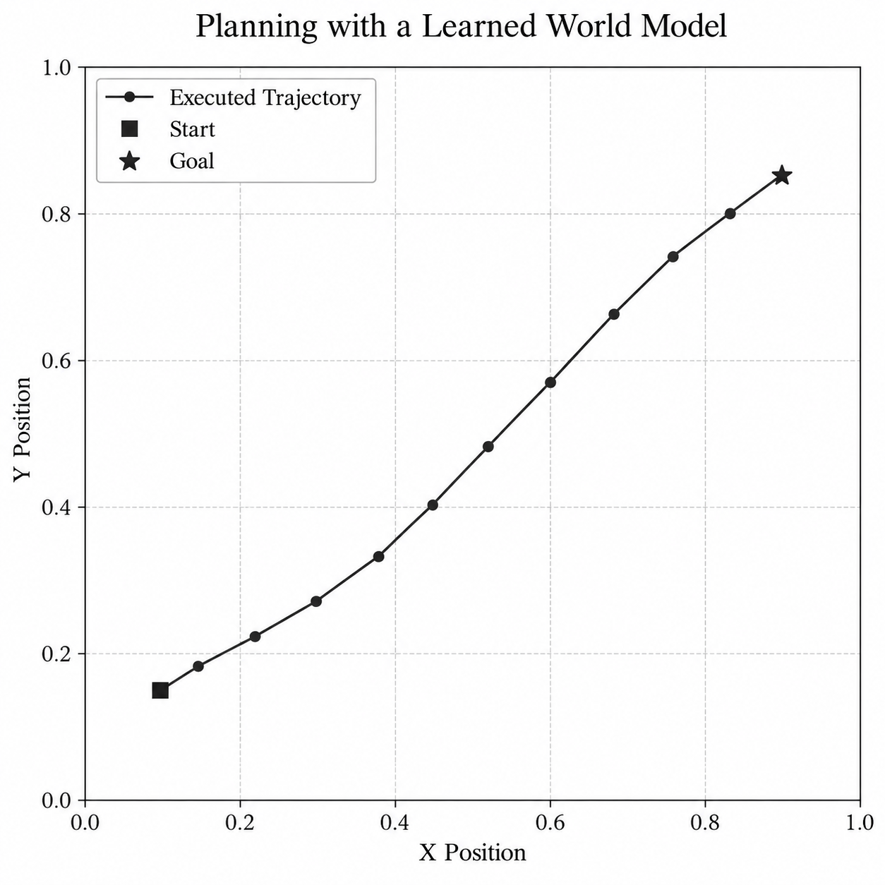
Gambar 4.6. Trajectory agent menuju goal menggunakan planning berdasarkan learned world model.
Hal yang penting adalah agent tidak diberi trajectory menuju goal secara langsung.
Agent mempelajari dinamika environment, membayangkan berbagai future trajectory, memilih rencana yang terlihat paling baik, lalu menjalankan action di environment nyata.
14. Apa yang Disebut World Model di Sini?
World model kita masih sangat sederhana.
Model hanya menerima:
$[x,y,a_{x},a_{y}]$
dan memprediksi:
$[x',y']$
Namun ide dasarnya sama dengan world model yang lebih modern:
Observe the World
↓
Build Internal Representation
↓
Predict Future
↓
Use Prediction for Decision Making
Pada sistem Embodied AI yang lebih kompleks, input world model dapat berupa: Camera Images, Robot Joint States, Object Positions, Language Instructions, Previous Actions dan model dapat belajar representasi internal atau latent state yang jauh lebih kaya.
15. Mengapa Latent Representation Penting?
Bayangkan robot menerima image kamera berukuran: 640 × 480 × 3. Tidak efisien jika setiap prediction harus dilakukan langsung pada seluruh pixel secara mentah. World model modern sering mengubah observation menjadi representasi yang lebih compact.
Latent state dapat menyimpan informasi penting seperti posisi objek, hubungan antarobjek, motion, atau informasi task-relevant lainnya tanpa harus merepresentasikan seluruh detail visual.
Pada hands-on ini kita belum memerlukan latent representation karena state hanya 2D. Namun konsep ini menjadi sangat penting ketika world model digunakan pada robot nyata.
16. Perbedaan dengan Model-Free Reinforcement Learning
Pada hands-on Q-Learning sebelumnya, agent belajar:
$Q(s,a)$
yang langsung membantu memilih action. Pada Model-Based Learning, agent terlebih dahulu belajar:
$(s,a)→s'$
atau: “Apa yang akan terjadi jika saya melakukan action ini?” Setelah itu, model tersebut dapat digunakan untuk planning.
Keduanya tidak harus saling menggantikan. Banyak pendekatan modern justru menggabungkan learned world model, planning, value learning, dan policy learning dalam satu sistem.

Kesimpulan
Pada hands-on ini, kita telah membuat pipeline sederhana Model-Based Learning. World model memberikan agent kemampuan yang menarik: tidak hanya bereaksi terhadap apa yang sedang terjadi, tetapi juga memperkirakan apa yang mungkin terjadi berikutnya.
Kemampuan untuk membangun representasi internal dunia dan menggunakannya untuk prediction serta planning merupakan salah satu ide penting dalam perkembangan Embodied AI modern. Salah satu pendekatan world model yang terkenal saat ini adalah “Dreamer” dari Google DeepMind dan “JEPA” dari Meta AI.

Language dan Multimodal Reasoning
Language dan Multimodal Reasoning
Manusia jarang memahami dunia hanya dari satu jenis informasi. Kita melihat objek, mendengar instruksi, membaca tulisan, lalu menghubungkan semuanya untuk mengambil keputusan. Misalnya ketika seseorang berkata, “Ambil botol biru di sebelah laptop,” kita perlu memahami bahasa, mengenali objek secara visual, lalu menghubungkan kata botol biru dengan objek yang benar di lingkungan.
Kemampuan seperti ini menjadi penting dalam Embodied AI karena robot sering menerima informasi dari berbagai modality sekaligus, seperti vision, language, sensor state, dan action history. Sistem kemudian perlu menggabungkan semua informasi tersebut agar dapat memahami konteks dan menentukan tindakan yang sesuai.
Dalam pendekatan multimodal reasoning, model tidak hanya mengenali apa yang terlihat atau memahami kalimat secara terpisah, tetapi mencoba membangun hubungan di antara keduanya. Language dapat memberi konteks tentang tujuan, sementara vision memberi informasi tentang kondisi dunia saat ini.
Pada hands-on kali ini, kita akan membuat pipeline sederhana yang menggabungkan visual information dan language instruction, lalu menggunakan keduanya untuk memilih objek atau action yang sesuai.
Konsep Kunci
Language Understanding. Kemampuan model untuk memahami makna instruksi atau deskripsi dalam bentuk bahasa alami.
Multimodal Learning. Pendekatan yang memproses dan menggabungkan lebih dari satu jenis data, misalnya image dan text.
Vision-Language Model (VLM). Model yang belajar hubungan antara informasi visual dan language, sehingga dapat memahami image sekaligus menjawab atau menafsirkan text terkait image tersebut.
Grounding. Proses menghubungkan kata atau konsep dalam language dengan objek atau bagian tertentu di dunia nyata atau image.
Semantic Reasoning. Kemampuan untuk menggunakan makna dan hubungan antarobjek, bukan hanya pola visual sederhana, dalam mengambil keputusan.
Multimodal Representation. Representasi internal yang menggabungkan informasi dari beberapa modality sehingga dapat diproses dalam satu kerangka reasoning.

Hands-on Language dan Multimodal Reasoning
Pada hands-on ini, kita mulai menggunakan model yang lebih dekat dengan perkembangan Embodied AI modern. Robot tidak hanya menerima angka state atau posisi, tetapi juga image dari lingkungan dan instruction dalam bahasa alami.
Sebagai contoh, kita dapat memberikan sebuah image meja yang berisi beberapa objek, lalu memberikan instruksi:
"Ambil botol di sebelah laptop."
Model kemudian mencoba menjawab tiga pertanyaan:
Objek mana yang dimaksud?
Mengapa objek tersebut sesuai dengan instruksi?
Apa action sederhana yang sebaiknya dilakukan robot?
Untuk hands-on ini, kita menggunakan pretrained Vision-Language Model (VLM) dan menjalankannya melalui Google Colab dengan GPU. Dengan demikian, kita tidak perlu melakukan training model besar dari awal atau menyiapkan CUDA secara manual di komputer lokal.
Kode lengkap tersedia pada GitHub Repository di folder Bagian 4/Handson/Language dan Multimodal Reasoning.
1. Struktur Project
Project kali ini sedikit berbeda karena bagian utama dijalankan melalui notebook Google Colab:
Language_Multimodal_Reasoning/
├── Bonus/
├── colab_multimodal_reasoning.ipynb
├── multimodal_utils.py
├── run_vlm.py
├── requirements.txt
└── README.md
File colab_multimodal_reasoning.ipynb menjadi hands-on utama, sedangkan run_vlm.py menyediakan versi command-line jika kita ingin menjalankannya pada komputer dengan GPU yang sesuai.

2. Menggunakan Google Colab
Buka:
colab_multimodal_reasoning.ipynb
kemudian ubah runtime menjadi GPU:
Runtime
→ Change runtime type
→ GPU
Library yang diperlukan di-install melalui:
!pip -q install -U transformers accelerate qwen-vl-utils pillow
transformers digunakan untuk memuat pretrained model, accelerate membantu penempatan model pada hardware yang tersedia, sedangkan Pillow digunakan untuk membaca image.
3. Menggunakan Pretrained Vision-Language Model
Pada hands-on ini kita menggunakan:
MODEL_ID = (
"Qwen/Qwen2.5-VL-3B-Instruct"
)
Nama VL menunjukkan bahwa model dapat bekerja dengan Vision dan Language, sedangkan Instruct menunjukkan bahwa model telah disiapkan untuk mengikuti instruction dalam bentuk natural language.
3B menunjukkan kelas model dengan sekitar miliaran parameter. Kita tidak perlu melatih parameter tersebut dari awal. Kita hanya melakukan inference menggunakan kemampuan yang sudah diperoleh model selama pretraining dan instruction tuning.
Model kemudian dimuat menggunakan:
processor = AutoProcessor.from_pretrained(
MODEL_ID
)
dan:
model = Qwen2_5_VLForConditionalGeneration.from_pretrained(
MODEL_ID,
torch_dtype="auto",
device_map="auto",
)

Ada dua bagian penting di sini.
processor bertugas mempersiapkan input seperti text dan image menjadi format numerik yang dapat diproses model.
Sedangkan model adalah Vision-Language Model yang akan melakukan reasoning dan menghasilkan output.
4. Mengapa Ada device_map="auto"?
Perhatikan:
device_map="auto"
Parameter ini meminta library menempatkan model pada device yang sesuai secara otomatis.
Jika Google Colab menyediakan GPU, model akan sebisa mungkin ditempatkan pada GPU.
Kita juga menggunakan:
torch_dtype="auto"
agar PyTorch dan Transformers memilih tipe numerik yang sesuai dengan model dan hardware yang tersedia.
Hal seperti ini penting ketika bekerja dengan foundation model karena kebutuhan memorinya jauh lebih besar dibanding neural network kecil yang kita buat pada hands-on sebelumnya.
5. Mengupload Image
Kita menggunakan:
uploaded = files.upload()
untuk memilih sebuah image dari komputer.
Kemudian:
image_path = list(
uploaded.keys()
)[0]

mengambil nama file pertama yang di-upload.
Image dibuka dengan:
image = Image.open(
image_path
).convert(
"RGB"
)
Bagian .convert("RGB") memastikan image memiliki tiga channel warna yang konsisten:
$R,G,B$
Image inilah yang menjadi visual observation untuk model.
6. Memberikan Language Instruction
Selanjutnya kita menuliskan instruction:
instruction = (
"Ambil botol di sebelah laptop."
)
Sekarang sistem memiliki dua modality:
Vision → image
Language → instruction
Inilah yang dimaksud dengan multimodal input.
Model perlu menghubungkan informasi dari kedua modality tersebut untuk memahami objek mana yang sebenarnya dirujuk.
7. Membuat Prompt untuk Robot
Kita tidak hanya mengirim instruction secara langsung. Kita memberikan sedikit konteks kepada model:
prompt = f'''
You are helping a robot understand a visual scene.
Human instruction:
"{instruction}"
Look at the image and answer these points:
1. Which visible object is the instruction referring to?
2. What visual evidence supports your answer?
3. What simple robot action should be taken next?
Keep the answer concise and practical.
'''.strip()
Bagian ini penting karena prompt membantu menentukan jenis reasoning yang kita harapkan dari model.
Misalnya:
Which visible object is the instruction referring to?
meminta model melakukan grounding semantik antara instruction dan scene.
Sedangkan:
What visual evidence supports your answer?
meminta model menjelaskan hubungan antara objek dan kondisi visual.
Kemudian:
What simple robot action should be taken next?
mendorong model menerjemahkan pemahaman semantik menjadi rekomendasi action tingkat tinggi.
8. Apa yang Dimaksud Grounding?
Bayangkan image berisi:
bottle
laptop
cup
apple
notebook
cell phone
dan instruction:
"Ambil botol di sebelah laptop."
Model perlu menghubungkan kata:
"botol"
dengan objek visual yang sesuai.
Kemudian kata:
"di sebelah laptop"
memberikan informasi tambahan tentang hubungan spasial.
Proses menghubungkan bahasa dengan entitas di dunia visual disebut grounding.
Pada hands-on ini grounding masih berada pada level semantic reasoning. Kita belum meminta model mengeluarkan koordinat bounding box secara presisi.
9. Menggabungkan Image dan Text
Input multimodal dibentuk melalui:
messages = [
{
"role": "user",
"content": [
{
"type": "image",
"image": image,
},
{
"type": "text",
"text": prompt,
},
],
}
]
Bagian ini sangat penting.
Perhatikan bahwa satu message berisi dua jenis content: image + text
Jadi model tidak memproses image dan language secara terpisah sebagai dua aplikasi yang berbeda. Keduanya menjadi bagian dari satu multimodal context.
Secara konseptual:
$Image+Language→Multimodal Context$
10. Mengubah Message Menjadi Input Model
Selanjutnya:
text = processor.apply_chat_template(
messages,
tokenize=False,
add_generation_prompt=True,
)
apply_chat_template() mengubah struktur message tadi ke dalam format percakapan yang diharapkan oleh model.
Parameter add_generation_prompt=True menandai bahwa setelah input tersebut, giliran model untuk menghasilkan jawaban.
Kemudian:
inputs = processor(
text=[text],
images=[image],
padding=True,
return_tensors="pt",
)
Processor mengubah text dan image menjadi tensor.
return_tensors="pt" berarti output processor dibuat sebagai PyTorch tensors.
11. Memindahkan Input ke Device Model
Kita menggunakan:
inputs = inputs.to(
model.device
)
Jika model berada pada GPU, input juga harus ditempatkan pada device yang sama.
Jika model berada di GPU tetapi input masih berada di CPU, model tidak dapat memprosesnya secara langsung.
12. Menjalankan Multimodal Inference
Inference dilakukan dengan:
with torch.no_grad():
generated_ids = model.generate(
**inputs,
max_new_tokens=180,
)
torch.no_grad() digunakan karena kita tidak sedang melakukan training.
Kita tidak membutuhkan: gradient, backpropagation, dan optimizer.
Model hanya melakukan forward inference.
Kemudian:
model.generate()
meminta model menghasilkan sequence token berdasarkan multimodal input tadi.
Parameter max_new_tokens=180 membatasi jumlah token baru yang dapat dihasilkan.
13. Dari Token Menjadi Jawaban
Hasil generate() masih berbentuk token ID.
Selain itu, output biasanya berisi gabungan: Input Tokens + Generated Tokens
Karena itu kita mengambil bagian yang baru dihasilkan:
generated_ids_trimmed = [
output_ids[
len(input_ids):
]
for (
input_ids,
output_ids
)
in zip(
inputs.input_ids,
generated_ids
)
]
Setelah itu token diubah kembali menjadi text:
output_text = processor.batch_decode(
generated_ids_trimmed,
skip_special_tokens=True,
clean_up_tokenization_spaces=False,
)
dan ditampilkan dengan:
print(
output_text[0]
)
14. Bentuk Output yang Diharapkan
Misalnya image memperlihatkan sebuah botol di dekat laptop.
Instruction:
"Ambil botol di sebelah laptop."
Model dapat menghasilkan respons seperti:
Target object:
The bottle.
Visual evidence:
The bottle is visible near the laptop on the table.
Suggested robot action:
Move toward the bottle and prepare to grasp it.
Output aktual dapat berbeda karena VLM menghasilkan language secara generatif.
Hal yang penting bukan kalimat persisnya, tetapi kemampuan model menghubungkan: Visual Scene + Language Instruction + Semantic Knowledge untuk menghasilkan interpretasi yang relevan.
15. Dari Object Recognition ke Semantic Reasoning
Pada hands-on Perception sebelumnya, kita menggunakan object detector dan memperoleh output seperti:
bottle 0.93
laptop 0.97
cup 0.90
Informasi tersebut menjawab:
“Objek apa yang terlihat dan di mana posisinya?”
VLM membawa kita satu langkah lebih jauh.
Misalnya:
"Ambil objek yang biasa digunakan untuk minum di dekat laptop."
Model dapat menggunakan semantic knowledge bahwa bottle atau cup berhubungan dengan aktivitas minum.
Jadi kita mulai berpindah dari Object Detection menuju Semantic Understanding dan Multimodal Reasoning.
16. Apakah Model Sudah Mengontrol Robot?
Belum.
Output model kita saat ini masih berupa: Semantic Decision
misalnya:
Target = bottle
Suggested action = move toward the bottle and prepare to grasp
Robot nyata tidak dapat langsung mengeksekusi kalimat tersebut.
Kita masih membutuhkan komponen seperti:
Motion Planning
Control
Manipulation Policy
untuk mengubah semantic decision menjadi motor command.
Secara keseluruhan:
Camera Image
+
Language Instruction
↓
Vision-Language Model
↓
Semantic Understanding
↓
Target / High-Level Action
↓
Robot Planner or Policy
↓
Physical Action
17. Mengapa Ini Penting untuk Embodied AI?
Language memberikan cara yang sangat alami bagi manusia untuk menyampaikan goal kepada robot. Vision memberi robot informasi tentang kondisi dunia saat ini.
Ketika keduanya digabungkan:
$Vision+Language→Contextual Understanding$
robot tidak lagi harus menerima command yang sangat kaku seperti:
move_to(x=0.42, y=0.18)
grasp(object_id=7)
Manusia dapat memberikan perintah yang lebih natural:
"Ambil botol di sebelah laptop."
dan model mencoba memahami maksud instruction berdasarkan apa yang terlihat.
Kesimpulan
Pada hands-on ini, kita telah membuat pipeline multimodal sederhana:
Image + Language Instruction
↓
Vision-Language Model
↓
Grounding + Semantic Reasoning
↓
Suggested Robot Action
Kita juga melihat bahwa foundation model memungkinkan robot memperoleh kemampuan semantic reasoning yang jauh lebih kaya dibanding hanya menggunakan raw sensor processing.
Namun output kita masih berupa language-level action. Model belum secara langsung menghasilkan motor command untuk robot.
Pertanyaan berikutnya adalah: Bagaimana jika kemampuan Vision-Language Model ini langsung dihubungkan dengan action space robot? Ide inilah yang membawa kita ke subbagian berikutnya, yaitu Vision-Language-Action Models.

Vision-Language-Action Models
Vision-Language-Action Models
Pada subbagian sebelumnya, Vision-Language Model membantu robot memahami hubungan antara apa yang dilihat dan apa yang diperintahkan manusia. Namun hasilnya masih berhenti pada level semantic understanding, misalnya menentukan objek target atau menyarankan action secara verbal.
Vision-Language-Action Model (VLA) membawa konsep tersebut satu langkah lebih jauh. Model tidak hanya memahami image dan language, tetapi juga belajar menghasilkan action robot. Misalnya robot melihat sebuah meja dan menerima instruction:
“Ambil botol lalu letakkan di sebelah laptop.”
VLA mencoba menghubungkan visual scene, meaning dari instruction, dan pola gerakan robot untuk menghasilkan action seperti perubahan posisi end-effector, joint command, atau gripper command.
Dengan demikian, VLA menjadi salah satu pendekatan penting menuju general-purpose robot, karena satu model dapat memanfaatkan semantic knowledge dari vision-language foundation model sekaligus belajar berbagai robot skills dari demonstration data.
Konsep Kunci
Vision-Language-Action Model (VLA). Model multimodal yang menghubungkan visual observation dan language instruction langsung dengan action robot.
Action Representation. Cara action robot direpresentasikan, misalnya joint position, joint velocity, end-effector pose, atau gripper command.
Action Chunk. Sekumpulan beberapa action yang diprediksi sekaligus untuk beberapa timestep ke depan, bukan hanya satu action pada satu waktu.
Generalist Robot Policy. Policy yang dapat menangani banyak task, objek, atau environment menggunakan satu model yang sama.
Cross-Embodiment Learning. Pendekatan yang memungkinkan model belajar dari data beberapa jenis robot atau embodiment yang berbeda.
Semantic-to-Action Mapping. Proses mengubah pemahaman semantic dari vision dan language menjadi action yang dapat dieksekusi robot.

Hands-on Vision-Language-Action Models
Pada hands-on sebelumnya, Vision-Language Model menerima image dan language instruction lalu menghasilkan semantic interpretation dalam bentuk text. Sekarang kita akan melangkah lebih jauh dengan membuat sebuah Mini Vision-Language-Action Model (Mini-VLA).
Model tidak lagi hanya menjawab:
"The target object is the red block."
tetapi langsung menghasilkan representasi action robot.
Sebagai contoh, ketika model melihat sebuah workspace dengan beberapa objek dan menerima instruction:
"pick the red block"
model harus menggunakan informasi visual untuk menemukan objek yang dimaksud, memahami instruction, lalu menghasilkan action yang sesuai.
Project ini sengaja dibuat sebagai VLA edukasional berukuran kecil. Kita tidak melatih foundation model populer seperti RT-2, OpenVLA, atau π0 dari awal. Tujuannya adalah memahami terlebih dahulu bagaimana vision, language, dan action dapat dihubungkan dalam satu policy. Hands-on utama dapat dijalankan melalui Google Colab dengan GPU.
Kode lengkap tersedia pada GitHub Repository di folder Bagian 4/Handson/Vision-Language-Action Models.
1. Struktur Project
Project terdiri dari:
Vision_Language_Action/
├── Bonus/
├── data/
├── results/
├── generate_dataset.py
├── dataset.py
├── vla_model.py
├── train_vla.py
├── evaluate_vla.py
├── colab_vla_demo.ipynb
├── requirements.txt
└── README.md
Secara umum, workflow-nya adalah:
Generate Demonstration Data
↓
Prepare Vision + Language Inputs
↓
Train Mini-VLA
↓
Predict Robot Action
↓
Evaluate Policy
2. Task yang Akan Dipelajari
Environment sederhana kita berbentuk workspace 2D yang berisi beberapa block.
Instruction dapat berupa:
"move to the green block"
atau:
"pick the blue block"
Setiap demonstration terdiri dari:
Image
+
Language Instruction
+
Robot Action
Dengan demikian, dataset kita memiliki struktur konseptual:
$(Vision, Language)→Action$
Inilah bentuk dasar data yang juga digunakan dalam banyak sistem VLA, meskipun dataset robot nyata tentunya jauh lebih kompleks.
3. Bagaimana Action Direpresentasikan?
Agar tetap sederhana, workspace kita dibagi menjadi:
$3×3$
sehingga terdapat 9 kemungkinan target position.
Selain posisi target, model juga menentukan apakah gripper perlu ditutup.
Jadi action terdiri dari:
Target Cell
+
Gripper Command
Gripper kita representasikan sebagai:
0 -> move only
1 -> pick / close gripper
Misalnya instruction: "move to the red block"
dapat menghasilkan:
Target Cell = 2
Gripper = 0
sedangkan: "pick the red block"
dapat menghasilkan:
Target Cell = 2
Gripper = 1
Dengan cara ini, language tidak hanya menentukan objek mana, tetapi juga jenis action apa yang harus dilakukan.
4. Membuat Demonstration Dataset
Dataset dibuat menggunakan:
python generate_dataset.py
Di dalam generate_dataset.py, kita membuat scene dengan beberapa objek dan memilih target secara acak.
Contohnya:
target_color = int(
rng.integers(
0,
3
)
)
Angka 0, 1, dan 2 merepresentasikan tiga kemungkinan warna:
0 -> red
1 -> green
2 -> blue
Kemudian kita memilih jenis instruction:
verb_id = int(
rng.integers(
0,
2
)
)
yang dapat berarti:
0 -> move
1 -> pick
Jika instruction adalah pick, target gripper menjadi:
gripper[i] = (
1.0
if verb_id == 1
else 0.0
)
Jadi demonstration tidak hanya memberi tahu model posisi objek target, tetapi juga apa yang harus dilakukan terhadap objek tersebut.
Dataset kemudian disimpan sebagai:
data/train_vla.npz
data/test_vla.npz
5. Mengubah Language Menjadi Token
Neural network tidak dapat menerima kalimat secara langsung. Karena itu, dataset.py terlebih dahulu mendefinisikan vocabulary:
VOCAB = {
"<pad>": 0,
"move": 1,
"pick": 2,
"to": 3,
"the": 4,
"red": 5,
"green": 6,
"blue": 7,
"block": 8,
}
Misalnya: "pick the red block"
dapat direpresentasikan menjadi:
[2, 4, 5, 8]
Angka tersebut bukan makna kata itu sendiri. Angka hanya berfungsi sebagai token ID.
Selanjutnya token akan diubah menjadi vector yang dapat dipelajari melalui:
self.token_embedding = nn.Embedding(
vocab_size,
embedding_dim,
padding_idx=0
)
Jadi prosesnya:
"pick the red block"
↓
Token IDs
↓
Embedding Vectors
↓
Language Features

6. Arsitektur Mini-VLA
Bagian utama terdapat pada vla_model.py.
Model kita memiliki empat komponen:
Vision Encoder
Language Encoder
Language-Conditioned Attention
Multimodal Fusion
↓
Action Heads
Mari kita lihat masing-masing bagian pentingnya.
7. Vision Encoder
Image diproses menggunakan convolutional neural network:
self.vision_encoder = nn.Sequential(
nn.Conv2d(
3,
16,
kernel_size=5,
stride=2,
padding=2
),
nn.ReLU(),
nn.Conv2d(
16,
32,
kernel_size=3,
stride=2,
padding=1
),
nn.ReLU(),
nn.Conv2d(
32,
64,
kernel_size=3,
stride=2,
padding=1
),
nn.ReLU(),
)
Input pertama memiliki: 3 channels
karena image menggunakan:
$R,G,B$
Convolution secara bertahap mengubah raw image menjadi visual feature map.
8. Language Encoder
Language diproses menggunakan:
embedded = self.token_embedding(
tokens
)
Setiap token seperti: pick, red, dan block diubah menjadi vector.
Kemudian embedding diringkas menjadi satu language representation:
pooled = (
(
embedded
* mask
).sum(
dim=1
)
/
mask.sum(
dim=1
).clamp(
min=1.0
)
)
Secara intuitif, kita sedang mengubah beberapa token menjadi satu representasi ringkas mengenai isi instruction.
Contohnya:
"pick the red block"
↓
Language Encoder
↓
Language Features
Language features tersebut membawa informasi seperti:
target concept = red block
task concept = pick
9. Language-Conditioned Visual Attention
Sekarang muncul masalah penting.
Image mungkin memiliki beberapa objek:
red block
green block
blue block
Tetapi instruction mengatakan: "pick the red block"
Model perlu mengetahui bagian image mana yang relevan dengan instruction tersebut.
Untuk itu kita menggunakan language-conditioned attention.
Bagian pentingnya:
projected_vision = self.vision_projection(
vision_map
)
projected_language = self.attention_language(
language_features
)
Vision dan language terlebih dahulu diproyeksikan ke feature space yang kompatibel.
Kemudian:
scores = (
projected_vision
* projected_language
).sum(
dim=1
)
Model menghitung seberapa cocok language representation dengan visual features pada berbagai lokasi.
Secara intuitif:
Instruction:
"pick the red block"
↓
Language Features
↓
Compare with Visual Features
↓
Which region is most relevant?
Kemudian:
attention = torch.softmax(
scores.view(
batch_size,
-1
),
dim=1
)
softmax mengubah score menjadi attention weight.
Region visual yang dianggap lebih relevan memperoleh weight yang lebih besar.
Inilah salah satu konsep penting dalam multimodal learning: language membantu menentukan visual information mana yang perlu diperhatikan.
10. Menggabungkan Vision dan Language
Setelah visual feature yang relevan diperoleh, kita menggabungkannya dengan language features:
multimodal_features = torch.cat(
[
attended_visual,
language_features
],
dim=1
)
Secara sederhana:
$Visual Features+Language Features→Multimodal Features$
Kemudian:
fused = self.fusion(
multimodal_features
)
menghasilkan representasi gabungan yang digunakan untuk menentukan action.
Di sinilah perbedaannya dengan VLM pada hands-on sebelumnya semakin jelas.
Pada VLM:
Vision + Language
↓
Semantic Answer
Pada Mini-VLA:
Vision + Language
↓
Multimodal Features
↓
Robot Action
11. Action Head
Model kita memiliki dua output head.
Pertama:
self.cell_head = nn.Linear(
64,
9
)
Angka 9 berasal dari:
$3×3=9$
kemungkinan target cell.
Model menghasilkan score untuk setiap cell:
Cell 0
Cell 1
Cell 2
...
Cell 8
Kemudian cell dengan score terbesar dipilih sebagai target.
Output kedua adalah:
self.gripper_head = nn.Linear(
64,
1
)
Head ini menentukan apakah gripper perlu:
open / no grasp
atau:
close / grasp
Dengan demikian, satu multimodal representation menghasilkan dua komponen action:
WHERE?→ target cell
WHAT TO DO? → gripper command
12. Melatih Mini-VLA
Training dapat dijalankan melalui Google Colab atau:
python train_vla.py
Untuk target position, kita menggunakan:
cell_loss_fn = nn.CrossEntropyLoss()
karena terdapat sembilan kemungkinan target cell.
Sedangkan untuk gripper:
gripper_loss_fn = (
nn.BCEWithLogitsLoss()
)
karena gripper hanya memiliki dua kondisi utama:
$0 atau 1$
Kedua loss kemudian digabungkan:
loss = (
cell_loss
+
0.5
* gripper_loss
)
Artinya model belajar dua hal secara bersamaan: Di mana objek target berada?
Dan: Apakah gripper harus ditutup?
Ini merupakan contoh sederhana multi-task learning di dalam policy yang sama.
13. Backpropagation
Seperti training neural network sebelumnya:
optimizer.zero_grad()
loss.backward()
optimizer.step()
loss.backward() menghitung bagaimana setiap parameter berkontribusi terhadap kesalahan prediction.
Kemudian:
optimizer.step()
memperbarui parameter agar prediction berikutnya menjadi lebih baik.
Yang berbeda bukan mekanisme backpropagation-nya, melainkan jenis hubungan yang sedang dipelajari. Sekarang model belajar hubungan:
$(Image, Language)→Action$
14. Menggunakan Google Colab
Untuk hands-on buku, cara paling praktis adalah membuka:
colab_vla_demo.ipynb
kemudian menggunakan:
Runtime→ Change runtime type → GPU
Notebook menjalankan secara berurutan:
Generate Dataset
↓
Create Mini-VLA
↓
Train Policy
↓
Evaluate Policy
↓
Visualize Action Prediction
Model kita sebenarnya masih cukup kecil untuk dijalankan pada CPU, tetapi menggunakan GPU membuat workflow ini lebih dekat dengan praktik training model multimodal yang lebih besar.
15. Mengevaluasi VLA Policy
Setelah training:
python evaluate_vla.py
Model dimuat kembali:
model.load_state_dict(
torch.load(
"results/mini_vla.pt",
map_location=device
)
)
Untuk menentukan target position:
predicted_cell = int(
torch.argmax(
cell_logits,
dim=1
).item()
)
argmax memilih target cell dengan score terbesar.
Sedangkan gripper dihitung melalui:
predicted_gripper = (
torch.sigmoid(
gripper_logit[0]
).item()
>= 0.5
)
sigmoid mengubah output menjadi nilai antara:
$0≤p≤1$
Kemudian threshold 0.5 digunakan untuk menentukan command.
16. Visualisasi Action
Program menghasilkan:
results/evaluation_result.png
Visualisasi membandingkan: Target Action vs Predicted Action
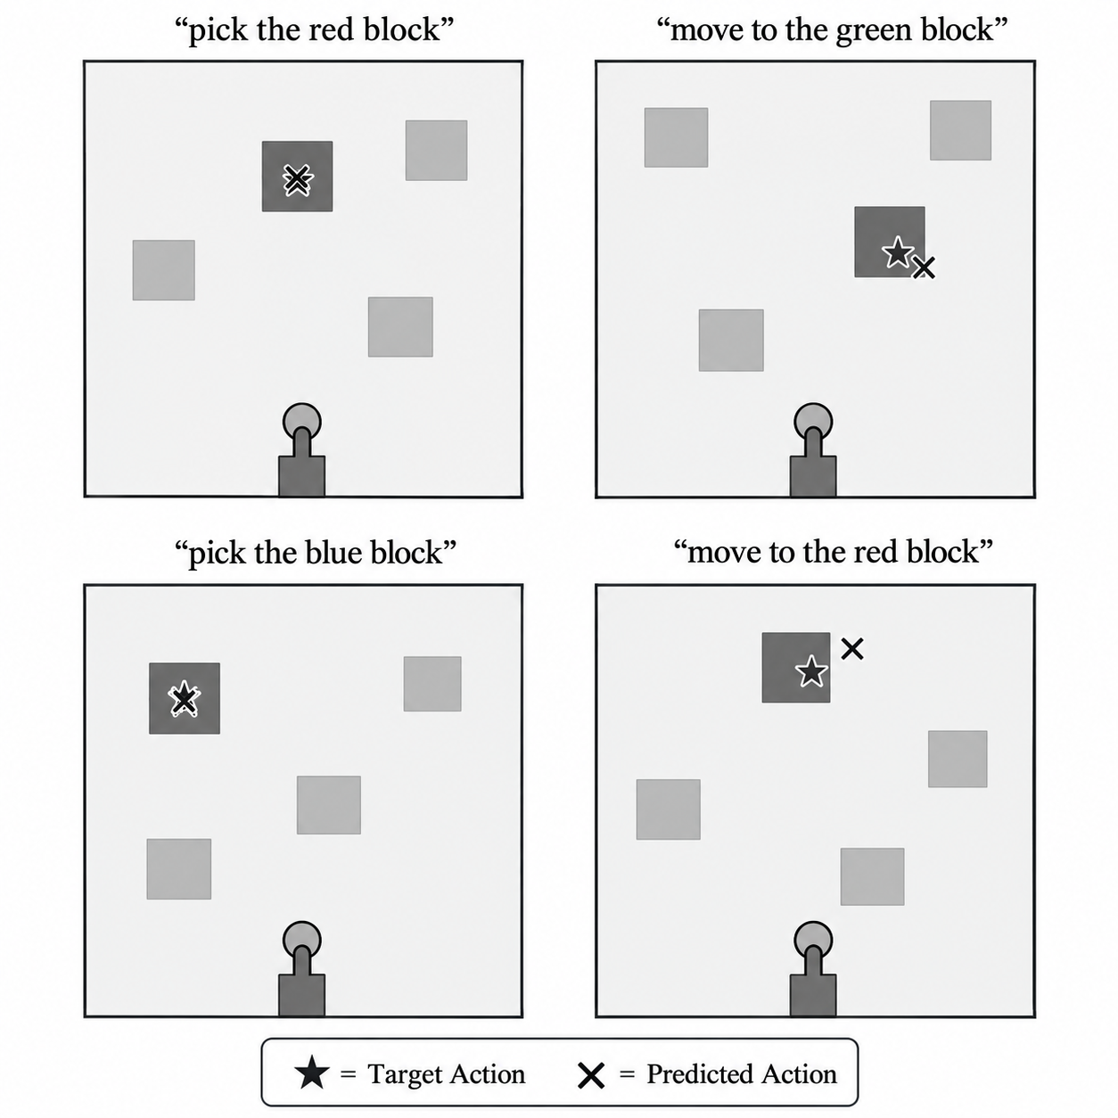
Gambar 4.7. Perbandingan target action dan action yang diprediksi Mini-VLA berdasarkan visual observation dan language instruction.
Jika kedua marker berada pada lokasi yang sama, berarti model berhasil menghubungkan instruction dengan objek target yang benar.
17. Dari Demonstration ke VLA Policy
Perhatikan bahwa kita kembali menggunakan konsep yang sebelumnya sudah kita temui dalam Imitation Learning.
Dataset kita berbentuk:
$(Observation, Instruction)→Expert Action$
Lalu model belajar meniru hubungan tersebut.
Perbedaannya, observation sekarang tidak lagi hanya berupa vector sederhana.
Kita menggunakan: Visual Observation + Natural Language Instruction sebagai input multimodal. Karena itu, VLA dapat dipandang sebagai perkembangan dari beberapa ide yang sudah kita pelajari:
Imitation Learning
+
Computer Vision
+
Language Understanding
+
Multimodal Learning
↓
Vision-Language-Action
18. Bagaimana dengan VLA Modern?
Mini-VLA kita tentu jauh lebih sederhana daripada model VLA modern.
Pada project ini:
Small CNN
+
Small Language Encoder
+
Synthetic Demonstrations
+
Discrete Actions
Sedangkan foundation VLA modern dapat menggunakan:
Large Vision-Language Backbone
+
Millions of Robot Transitions
+
Multiple Tasks
+
Multiple Robots
+
Continuous Actions
+
Action Chunks
Model seperti RT-2, OpenVLA, dan π0 membawa prinsip yang sama ke skala yang jauh lebih besar.
Alih-alih hanya belajar: “pick the red block”
model generalist dapat dilatih pada banyak instruction seperti: “open the drawer”, “fold the towel”, “put the cup in the sink”, dan “move the object to the tray”
dengan berbagai object, scene, dan robot embodiment.
19. Bagaimana dengan Action Chunk?
Mini-VLA kita hanya memprediksi satu target action.
Namun VLA modern sering menghasilkan:
$a_{t},a_{t+1},a_{t+2},...,a_{t+k}$
sekaligus.
Sekumpulan action tersebut disebut action chunk.
Secara sederhana:
Single Action Prediction
Observation
↓
Action t
dibandingkan dengan:
Action Chunk
Observation
↓
[a_t, a_t+1, a_t+2, ...]
Action chunk dapat membantu menghasilkan robot motion yang lebih temporal dan terkoordinasi daripada terus-menerus memprediksi satu action secara terpisah.
20. Dari Language Understanding Menuju Physical Action
Perjalanan kita pada dua hands-on terakhir dapat diringkas dengan jelas.
Pada Vision-Language Model:
Image
+
Instruction
↓
Understanding
↓
“Target object is the red block.”
Pada Vision-Language-Action Model:
Image
+
Instruction
↓
Understanding
+
Action Prediction
↓
Robot Action
Perubahan kecil pada diagram tersebut sebenarnya merupakan langkah besar.
Model tidak hanya berusaha memahami dunia, tetapi mulai belajar bertindak di dalam dunia.
Kesimpulan
Pada hands-on ini, kita telah membuat Mini-VLA yang menghubungkan:

Mini-VLA kita masih merupakan demonstrasi edukasional dengan environment sintetis. Namun pipeline dasarnya memperlihatkan gagasan penting dari Vision-Language-Action Models modern.
Konsep-konsep yang kita pelajari di sini, seperti multimodal observation, demonstration data, action representation, multimodal fusion, dan action prediction, akan menjadi bekal penting ketika nanti kita menggunakan VLA populer seperti OpenVLA pada robot fisik.
Dengan ini, kita telah melihat berbagai cara robot dalam mengambil keputusan.

Bagian 5 — Mulai dari Simulasi
Bagian 5 — Mulai dari Simulasi
Daftar Pembahasan
1. Mengapa Memulai dari Simulator?
2. Menyiapkan Development Environment
Handson: Membuat Python virtual environment, memasang library, dan menguji instalasi.
3. Python Dasar untuk Embodied AI
Handson: Manipulasi array, image, tensor, dan loop observation-action sederhana.
4. Memulai dengan MuJoCo
Handson: Menjalankan environment pertama, membaca state, dan menggerakkan joint robot.
5. Memulai dengan AI2-THOR
Handson: Membuka scene, mengambil observation, menggerakkan agent, dan berinteraksi dengan objek.
6. Memulai dengan Isaac Sim
Handson: Membuka scene, memasukkan robot, membaca sensor, dan menjalankan kontrol sederhana.

Mengapa Memulai dari Simulator?
Mengapa Memulai dari Simulator?
Mengembangkan Embodied AI langsung menggunakan robot nyata tidak selalu menjadi pilihan terbaik. Eksperimen pada robot membutuhkan perangkat keras, ruang kerja, waktu, dan biaya yang tidak sedikit. Kesalahan program juga dapat menyebabkan robot bertabrakan, menjatuhkan objek, atau bahkan mengalami kerusakan. Karena itu, banyak pengembangan Embodied AI dimulai terlebih dahulu menggunakan simulator.
Simulator menyediakan dunia virtual tempat kita dapat mencoba bagaimana robot bergerak, membaca sensor, berinteraksi dengan objek, hingga menjalankan sebuah policy tanpa risiko merusak perangkat keras. Eksperimen juga dapat diulang berkali-kali dengan kondisi yang sama sehingga proses debugging dan evaluasi menjadi lebih mudah.
Dalam machine learning dan robot learning, simulator juga memungkinkan kita menghasilkan pengalaman dan data dalam jumlah besar sebelum mencoba sistem pada robot nyata.
Saat ini tersedia berbagai simulator dengan karakteristik yang berbeda. MuJoCo banyak digunakan untuk simulasi dinamika, kontrol, dan pergerakan joint robot. AI2-THOR lebih berfokus pada agent yang berinteraksi dengan lingkungan rumah virtual, seperti bergerak di dalam ruangan, melihat objek, membuka lemari, atau mengambil benda. Sementara itu, NVIDIA Isaac Sim menyediakan simulasi robotika yang lebih kompleks dengan visual, physics, dan sensor yang lebih realistis.
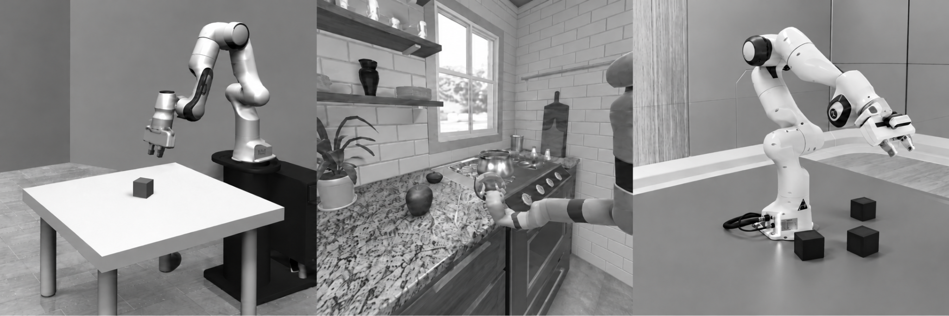
Gambar 5.1. Contoh tampilan beragam simulator untuk robot manipulator menggunakan MuJoCo (kiri), AI2-THOR (tengah), dan NVIDIA Isaac Sim (kanan).
Ketiganya menunjukkan bahwa simulator dapat digunakan untuk tujuan yang berbeda, mulai dari mempelajari dasar gerakan robot, interaksi dengan lingkungan, hingga simulasi robotika dengan fidelity yang tinggi. Pada bagian ini, kita akan mencoba MuJoCo, AI2-THOR, dan Isaac Sim secara bertahap agar kita memahami bagaimana sebuah Embodied AI system dibangun dan diuji sebelum nantinya diterapkan pada robot nyata.

Menyiapkan Development Environment
Menyiapkan Development Environment
Sebelum mulai menggunakan simulator, kita perlu menyiapkan development environment yang akan digunakan sepanjang bagian ini. Environment yang rapi membantu kita mengelola Python, library, dan simulator tanpa membuat dependency dari satu software bertabrakan dengan software lainnya.
Pada bagian ini kita akan menggunakan tiga simulator, yaitu MuJoCo, AI2-THOR, dan NVIDIA Isaac Sim. MuJoCo dan AI2-THOR relatif ringan dan dapat dipasang sebagai Python package. Isaac Sim memiliki dependency dan kebutuhan sistem yang lebih besar sehingga akan kita siapkan dalam environment terpisah.
Kode lengkap tersedia pada GitHub Repository di folder Bagian 5/Handson/Menyiapkan Development Environment.
1. Menyiapkan Environment Utama
Pertama, buat folder kerja:
mkdir embodied-ai
cd embodied-ai
Kemudian buat virtual environment:
python3 -m venv embodied-ai-env
Aktifkan pada Linux atau macOS:
source embodied-ai-env/bin/activate
Pada Windows:
embodied-ai-env\Scripts\activate
Jika berhasil, terminal biasanya akan menampilkan:
(embodied-ai-env)
Perbarui pip:
python -m pip install --upgrade pip
Kemudian pasang library dasar:
pip install numpy matplotlib pillow torch
Library tersebut nantinya digunakan untuk bekerja dengan array, image, tensor, visualisasi, dan komputasi numerik.
2. Memasang MuJoCo
MuJoCo menyediakan Python package resmi sehingga instalasinya cukup sederhana:
pip install mujoco
Library MuJoCo sudah ikut disertakan di dalam package sehingga kita tidak perlu memasang MuJoCo engine secara terpisah. Halaman resmi dapat dilihat di sini:
https://mujoco.org/
Kita dapat menguji instalasinya dengan:
python -c "import mujoco; print(mujoco.__version__)"
MuJoCo juga menyediakan interactive viewer yang nantinya akan kita gunakan untuk melihat simulasi robot:
python -m mujoco.viewer
[GAMBAR]
Gambar 5.2. MuJoCo Viewer berhasil dijalankan setelah instalasi dan menampilkan environment simulasi.
Jika window MuJoCo berhasil muncul, instalasinya sudah siap.
3. Memasang AI2-THOR
AI2-THOR juga dapat dipasang langsung melalui pip:
pip install ai2thor
Cara ini merupakan metode instalasi resmi AI2-THOR. Halaman resmi dapat dilihat di sini:
https://ai2thor.allenai.org/
Kita dapat mengujinya dari Python:
from ai2thor.controller import Controller
controller = Controller()
event = controller.step(
action="MoveAhead"
)
print("AI2-THOR ready!")
[GAMBAR]
Gambar 5.3. AI2-THOR berhasil dijalankan dengan scene interaktif dan menerima perintah MoveAhead.
Saat Controller pertama kali dijalankan, AI2-THOR dapat mengunduh build environment yang diperlukan.
Jika scene berhasil terbuka dan agent dapat menjalankan action, AI2-THOR sudah siap untuk hands-on berikutnya.
4. Menyiapkan NVIDIA Isaac Sim
Isaac Sim sedikit berbeda. Simulator ini memiliki ukuran dan dependency yang jauh lebih besar sehingga sebaiknya tidak dimasukkan ke environment yang sama dengan MuJoCo dan AI2-THOR.
Untuk penggunaan dengan graphical interface, NVIDIA merekomendasikan Workstation Installation pada Windows atau Linux dengan NVIDIA RTX GPU. Isaac Sim juga menyediakan Compatibility Checker untuk memeriksa GPU, VRAM, CPU, RAM, storage, driver, dan sistem operasi.
Pada versi terbaru, Isaac Sim juga dapat dipasang melalui Python pip, tetapi environment-nya harus menggunakan Python 3.12. Halaman resmi dapat dilihat di sini:
https://developer.nvidia.com/isaac/sim
Buat environment terpisah:
python3.12 -m venv isaacsim-env
Aktifkan:
source isaacsim-env/bin/activate
Kemudian:
python -m pip install --upgrade pip
Instalasi penuh Isaac Sim melalui Python package dapat dilakukan dengan:
pip install "isaacsim[all,extscache]==6.1.0.0" \
--extra-index-url https://pypi.nvidia.com
Isaac Sim kemudian dapat dijalankan melalui:
isaacsim
[GAMBAR]
Gambar 5.4. NVIDIA Isaac Sim berhasil dijalankan dan siap digunakan sebagai environment simulasi robotika.
NVIDIA juga menyediakan standalone workstation package sebagai alternatif yang lebih nyaman jika kita ingin menggunakan Isaac Sim sebagai aplikasi GUI penuh.
Untuk buku ini, kita akan menggunakan Isaac Sim terutama melalui graphical simulator dan Python API, bukan mencampurkan library Isaac Sim dengan environment MuJoCo dan AI2-THOR.
5. Struktur Environment Kita
Jadi, setelah tahap ini komputer kita memiliki dua environment seperti berikut:
embodied-ai/
│
├── embodied-ai-env/
│ ├── NumPy
│ ├── PyTorch
│ ├── Matplotlib
│ ├── MuJoCo
│ └── AI2-THOR
│
└── isaacsim-env/
└── NVIDIA Isaac Sim
Pemisahan ini penting karena simulator modern sering memiliki dependency yang berbeda. Dengan environment yang terisolasi, kita dapat bereksperimen tanpa khawatir instalasi satu simulator merusak konfigurasi simulator lainnya.
Setelah semua instalasi selesai, kita sudah memiliki environment yang dibutuhkan untuk hands-on berikutnya: mulai dari Python dasar, lalu MuJoCo, AI2-THOR, hingga Isaac Sim.
Catatan
Sebagai catatan, sebenarnya satu virtual environment saja bisa digunakan untuk memasang berbagai simulator sekaligus. Namun dalam praktiknya, tiap simulator sering memiliki dependency, versi Python, dan package yang berbeda.
Karena itu, selama proses pembelajaran di buku ini kita sengaja memisahkan environment agar mengurangi risiko conflict antar-package, mempermudah troubleshooting, dan membuat pengelolaan instalasi lebih rapi.

Python Dasar untuk Embodied AI
Python Dasar untuk Embodied AI
Sebagian besar simulator dan library Embodied AI menyediakan Python API siap pakai. Karena itu, kita tidak perlu menguasai seluruh fitur Python terlebih dahulu. Untuk mulai bereksperimen, beberapa konsep yang paling sering digunakan adalah array, image, tensor, dan loop observation-action.
Dalam sistem Embodied AI, data dari sensor biasanya direpresentasikan sebagai kumpulan angka. Posisi robot dapat berbentuk vector, camera observation berupa array pixel, sedangkan input dan output model AI biasanya direpresentasikan sebagai tensor. Semua data tersebut kemudian diproses berulang kali dalam sebuah loop agar agent dapat terus mengamati lingkungan dan menentukan action berikutnya.
Kode lengkap tersedia pada GitHub Repository di folder Bagian 5/Handson/Python Dasar untuk Embodied AI.
1. Array sebagai Representasi State
Misalnya sebuah mobile robot memiliki tiga sensor jarak yang menghadap ke kiri, depan, dan kanan. Observation sederhana dapat ditulis sebagai:
# Mengimpor NumPy untuk bekerja dengan array numerik.
import numpy as np
# Membuat observation dari tiga sensor jarak.
observation = np.array([
0.4, # Jarak obstacle di sebelah kiri.
0.8, # Jarak obstacle di depan.
0.3, # Jarak obstacle di sebelah kanan.
])
# Menampilkan seluruh observation.
print(observation)
Hasilnya kurang lebih:
[0.4 0.8 0.3]
Kita dapat mengakses setiap elemen berdasarkan index:
# Mengambil nilai sensor kiri.
left = observation[0]
# Mengambil nilai sensor depan.
front = observation[1]
# Mengambil nilai sensor kanan.
right = observation[2]
# Menampilkan masing-masing nilai.
print(left, front, right)
Array seperti ini nantinya sering digunakan untuk merepresentasikan position, velocity, joint angle, distance sensor, dan berbagai robot state lainnya.
Kita juga dapat menggunakan informasi tersebut untuk mengambil keputusan sederhana:
# Mencari arah dengan jarak obstacle paling jauh.
action = np.argmax(observation)
# Menampilkan index action yang dipilih.
print(action)
np.argmax() mengembalikan index dengan nilai terbesar. Pada contoh ini, sensor depan memiliki nilai terbesar sehingga action yang dipilih adalah index 1.
2. Image sebagai Observation
Robot modern sering menggunakan kamera sebagai salah satu sensor utamanya. Dalam Python, sebuah image sebenarnya juga dapat direpresentasikan sebagai array.
Misalnya kita membuka sebuah image dengan Pillow:
# Mengimpor Image dari Pillow.
from PIL import Image
# Mengimpor NumPy.
import numpy as np
# Membuka sebuah image.
image = Image.open(
"scene.jpg"
)
# Mengubah image menjadi NumPy array.
image_array = np.array(
image
)
# Menampilkan ukuran array.
print(image_array.shape)
Untuk sebuah RGB image dengan resolusi 640 × 480, kita mungkin mendapatkan:
(480, 640, 3)
Angka tersebut memiliki arti:
480 → height
640 → width
3 → RGB channels
Dengan demikian, camera observation yang terlihat seperti gambar sebenarnya merupakan kumpulan nilai numerik yang nantinya dapat diproses oleh computer vision maupun neural network.
3. Tensor untuk Model AI
Dalam machine learning, kita akan sering menggunakan tensor. Tensor mirip dengan NumPy array, tetapi dirancang agar dapat digunakan dalam operasi neural network dan dapat diproses menggunakan GPU.
Kita dapat mengubah array menjadi PyTorch tensor:
# Mengimpor PyTorch.
import torch
# Membuat NumPy observation.
observation = np.array([
0.4,
0.8,
0.3,
])
# Mengubah NumPy array menjadi PyTorch tensor.
observation_tensor = torch.tensor(
observation,
dtype=torch.float32,
)
# Menampilkan tensor.
print(observation_tensor)
Hasilnya:
tensor([0.4000, 0.8000, 0.3000])
Jika GPU tersedia, tensor juga dapat dipindahkan ke GPU:
# Memilih GPU jika tersedia, jika tidak gunakan CPU.
device = torch.device(
"cuda"
if torch.cuda.is_available()
else "cpu"
)
# Memindahkan tensor ke device yang dipilih.
observation_tensor = (
observation_tensor.to(
device
)
)
# Menampilkan device.
print(observation_tensor.device)
Pada tahap ini kita belum membutuhkan GPU. Namun pola seperti ini akan sering muncul ketika kita mulai menggunakan model AI yang lebih besar.
Hands-on: Observation-Action Loop Sederhana
Sekarang kita gabungkan konsep-konsep sebelumnya ke pola paling dasar dalam Embodied AI:
Observation
↓
Policy
↓
Action
↓
Environment
↓
New Observation
Untuk sementara kita belum menggunakan simulator. Kita akan membuat environment sederhana yang menghasilkan tiga nilai sensor jarak secara acak.
# Mengimpor NumPy.
import numpy as np
# Membuat fungsi untuk menghasilkan observation.
def get_observation():
# Menghasilkan tiga nilai sensor antara 0 dan 1.
observation = np.random.rand(3)
# Mengembalikan observation.
return observation
# Membuat policy sederhana.
def policy(observation):
# Memilih arah dengan ruang paling besar.
action = np.argmax(
observation
)
# Mengembalikan action.
return action
# Mendefinisikan nama setiap action.
action_names = [
"LEFT",
"FORWARD",
"RIGHT",
]
# Menjalankan loop sebanyak 10 timestep.
for step in range(10):
# Agent menerima observation dari environment.
observation = get_observation()
# Policy menentukan action berdasarkan observation.
action = policy(
observation
)
# Menampilkan timestep.
print(
f"Step {step}"
)
# Menampilkan observation.
print(
"Observation:",
observation
)
# Menampilkan action yang dipilih.
print(
"Action:",
action_names[action]
)
# Memberi pemisah antar-step.
print("-" * 30)
Contoh output:
Step 0
Observation: [0.24 0.81 0.45]
Action: FORWARD
------------------------------
Step 1
Observation: [0.72 0.31 0.48]
Action: LEFT
------------------------------
Walaupun contoh ini sangat sederhana, pola yang digunakan sebenarnya merupakan fondasi dari hampir seluruh sistem Embodied AI.
Nantinya:
get_observation()
dapat diganti dengan camera atau sensor dari MuJoCo, AI2-THOR, maupun Isaac Sim.
Sedangkan:
policy(observation)
dapat berkembang dari rules sederhana menjadi Imitation Learning Policy, Reinforcement Learning Policy, World Model, Vision-Language-Action Model, dan action yang saat ini hanya berupa: LEFT, FORWARD, dan RIGHT.
Nantinya dapat berubah menjadi joint angle, velocity, end-effector pose, atau bahkan action chunk. Dengan memahami hubungan antara array, image, tensor, observation, policy, dan action, kita sudah memiliki dasar Python yang cukup untuk mulai bekerja langsung dengan simulator.

Memulai dengan MuJoCo
Memulai dengan MuJoCo
Setelah memahami pola dasar observation, policy, lalu action, sekarang kita mulai menggunakannya pada simulator robot yang sebenarnya. Pada subbagian ini kita akan menggunakan MuJoCo sebagai physics simulator dan robosuite sebagai framework yang menyediakan robot, controller, serta task robot manipulation siap pakai.
Target akhirnya cukup jelas. Kita akan menjalankan Franka Panda, menyiapkan task sederhana pick-and-place, membuat scripted expert untuk menyelesaikan task tersebut, mengumpulkan demonstration data, lalu menggunakan data itu untuk melatih policy dengan Imitation Learning.
Kode lengkap tersedia pada GitHub Repository di folder Bagian 5/Handson/Memulai dengan MuJoCo.
1. Mengenal Mujoco
MuJoCo, atau Multi-Joint dynamics with Contact, adalah physics engine yang banyak digunakan dalam penelitian robotics dan reinforcement learning. MuJoCo dapat mensimulasikan rigid body, joint, actuator, collision, contact, serta berbagai interaksi fisik lainnya.
Sebuah simulasi MuJoCo pada dasarnya memiliki dua komponen penting: Model dan Data.
Setelah sebuah model dibuat, simulasi dapat dimajukan satu timestep menggunakan:
mujoco.mj_step(
model,
data
)
Pada robot arm, kita kemudian dapat membaca joint position, end-effector position, atau memberikan control command melalui actuator.
Namun membuat seluruh robot, controller, meja, objek, serta task langsung dari MuJoCo XML akan cukup panjang. Karena itu, untuk hands-on ini kita akan menggunakan robosuite.
2. Mengenal Robosuite
robosuite adalah framework robot manipulation yang dibangun di atas MuJoCo. Jika MuJoCo menyediakan physics engine-nya, robosuite menyediakan banyak komponen robotika yang sudah siap digunakan.
Hubungannya dapat dipahami seperti ini:
robosuite
│
├── Robot
├── Gripper
├── Controller
├── Task
├── Sensor
└── Environment
↓
MuJoCo
↓
Physics Simulation
Dengan robosuite, kita dapat membuat environment robot hanya dengan beberapa baris Python.
Misalnya:
import robosuite as suite
env = suite.make(
env_name="PickPlaceCan",
robots="Panda",
has_renderer=True,
has_offscreen_renderer=False,
use_camera_obs=False,
)
Di sini kita meminta robosuite membuat sebuah environment PickPlaceCan menggunakan robot Franka Panda.
Robosuite kemudian menangani banyak hal yang sebelumnya harus kita buat sendiri, termasuk robot model, gripper, meja, object, collision, serta interface antara action dan MuJoCo.
3. Menjalankan Franka Panda
Franka Emika Panda adalah robot manipulator 7-DoF yang banyak digunakan dalam penelitian robot learning. Pada hands-on ini, Panda menjadi embodiment yang akan menerima observation dan menghasilkan physical action di dalam simulator.
Environment dapat dijalankan dengan:
import robosuite as suite
env = suite.make(
env_name="Lift",
robots="Panda",
has_renderer=True,
has_offscreen_renderer=False,
use_camera_obs=False,
)
obs = env.reset()
env.reset() mengembalikan observation awal sekaligus mengembalikan environment ke kondisi awal.
Kemudian simulator dapat dijalankan menggunakan loop:
for step in range(1000):
action = env.action_spec[0]
obs, reward, done, info = env.step(
action
)
env.render()
Pola yang sebelumnya kita pelajari kini mulai terlihat pada simulator sebenarnya:
MuJoCo Environment
↓
Observation
↓
Action
↓
env.step()
↓
New Observation
[GAMBAR]
Gambar 5.5. Franka Panda yang dijalankan pada environment robosuite berbasis MuJoCo.
4. Mempersiapkan Pick-and-Place Setup
Setelah robot dapat dijalankan, kita berpindah ke task yang lebih konkret, yaitu pick-and-place. Secara sederhana, task-nya adalah:
Initial State
↓
Panda melihat objek
↓
Mendekati objek
↓
Membuka gripper
↓
Grasp
↓
Mengangkat objek
↓
Bergerak menuju target
↓
Melepaskan objek
Kita dapat menggunakan environment seperti berikut:
env = suite.make(
env_name="PickPlaceCan",
robots="Panda",
has_renderer=True,
has_offscreen_renderer=False,
use_camera_obs=False,
)
Pada environment tersebut, robot menerima observation yang dapat mencakup informasi seperti:
Joint Position
Joint Velocity
End-Effector Position
Gripper State
Object Position
Object Orientation
Sedangkan action dapat merepresentasikan gerakan end-effector dan gripper.
Secara konseptual:
$a_{t}=[Δx,Δy,Δz,Δr_{x},Δr_{y},Δr_{z},g]$
dengan $g$ sebagai perintah gripper.
Dengan setup ini, kita sudah memiliki tiga komponen penting: Robot + Object + Goal.
[GAMBAR]
Gambar 5.6. Setup pick-and-place menggunakan Franka Panda pada robosuite, terdiri dari robot, objek yang akan diambil, dan lokasi tujuan.
5. Membuat Scripted Expert
Sebelum robot dapat belajar melalui Imitation Learning, kita membutuhkan contoh bagaimana task seharusnya dilakukan.
Kita akan membuat scripted expert, yaitu policy sederhana yang tindakannya sudah kita tentukan berdasarkan posisi robot dan objek.
Scripted expert tidak menggunakan neural network. Ia menggunakan aturan yang telah kita desain. Misalnya, jika end-effector masih jauh dari objek:
if distance_to_object > threshold:
action = move_toward_object()
Jika sudah berada dekat objek:
action = close_gripper()
Setelah objek berhasil digenggam:
action = move_toward_target()
Kemudian:
action = open_gripper()
Policy seperti ini sering disebut finite-state scripted policy karena perilaku robot dibagi menjadi beberapa tahap.
Contohnya:
state = "APPROACH"
if state == "APPROACH":
action = move_to_object()
elif state == "GRASP":
action = close_gripper()
elif state == "LIFT":
action = move_up()
elif state == "MOVE_TO_TARGET":
action = move_to_target()
elif state == "RELEASE":
action = open_gripper()
Hal penting yang perlu dipahami disini adalah tujuan scripted expert ini bukan untuk membuat AI yang pintar. Pada praktiknya, robot manipulator bisa dikendalikan secara langsung melalui teleoperasi menggunakan robot master atau perangkat 3D SpaceMouse.
[GAMBAR]
Gambar 5.7. Contoh perangkat 3D SpaceMouse yang umum digunakan untuk melakukan teleoperasi pada robot manipulator.
6. Mengumpulkan Demonstration Data
Setelah scripted expert dapat menyelesaikan pick-and-place, kita dapat menjalankannya berkali-kali sambil menyimpan observation dan action.
Setiap timestep menghasilkan pasangan:
$(o_{t},a_{t})$
Misalnya begini:
Observation Action
─────────────────────────────────────────
Robot + Object State → Move Forward
Robot + Object State → Move Down
Robot + Object State → Close Gripper
Robot + Object State → Lift
...
Maka pada kode:
observations = []
actions = []
for step in range(max_steps):
observation = get_state(
obs
)
action = expert_policy(
observation
)
observations.append(
observation
)
actions.append(
action
)
obs, reward, done, info = env.step(
action
)
Setelah satu episode selesai, demonstration dapat disimpan:
import numpy as np
np.savez(
"demonstrations.npz",
observations=np.array(
observations
),
actions=np.array(
actions
),
)
Kita kemudian menjalankan expert beberapa kali dengan initial object position yang berbeda.
Hasil akhirnya adalah dataset:
Demonstration Dataset
│
├── Episode 1
│ ├── observation
│ └── action
│
├── Episode 2
│ ├── observation
│ └── action
│
└── ...
Semakin beragam demonstration yang diberikan, semakin banyak kondisi yang dapat dipelajari oleh policy.
7. Imitation Learning menggunakan Mujoco
Sampai tahap ini, kita sudah memiliki seluruh komponen dasar yang dibutuhkan untuk memahami bagaimana Imitation Learning dapat diterapkan pada robot manipulator di simulator. Kita telah menjalankan Franka Panda di MuJoCo melalui robosuite, menyiapkan task pick-and-place, membuat scripted expert, lalu mengumpulkan demonstration data dari perilaku expert tersebut.
Demonstration data inilah yang nantinya menjadi bahan belajar bagi robot. Pada setiap timestep, kita memiliki pasangan antara observation yang diterima robot dan action yang dilakukan oleh expert.
$(o_{t},a_{t})$
Observation dapat berisi informasi seperti posisi joint, posisi end-effector, keadaan gripper, serta posisi objek dan target. Sementara itu, action berisi perintah gerakan yang diberikan kepada robot pada kondisi tersebut.
MuJoCo + robosuite
↓
Franka Panda
↓
Pick-and-Place Task
↓
Scripted Expert
↓
Successful Demonstrations
↓
Observation-Action Dataset
Dataset tersebut kemudian dapat digunakan untuk melatih sebuah robot policy melalui Imitation Learning. Policy belajar meniru hubungan antara observation dan action yang sebelumnya dicontohkan oleh expert.
Setelah proses training selesai, robot tidak lagi membutuhkan scripted expert. Pada setiap timestep, robot membaca observation dari simulator, memasukkannya ke learned policy, kemudian menjalankan action yang diprediksi dan bisamenyelesaikan task pick-and-place berdasarkan pola yang dipelajari dari data tersebut.
Tapi, pada kesempatan kali ini kita belum melakukan training Imitation Learning secara langsung. Implementasi lengkap akan kita lakukan secara lebih terstruktur pada bagian Studi Kasus.

Memulai dengan AI2-THOR
Memulai dengan AI2-THOR
Setelah mencoba robot manipulation berbasis physics melalui MuJoCo, sekarang kita berpindah ke simulator dengan karakter yang berbeda. AI2-THOR menyediakan lingkungan rumah virtual yang dapat dijelajahi dan dimanipulasi oleh agent. Fokusnya bukan hanya bagaimana robot bergerak, tetapi juga bagaimana agent melihat ruangan, menemukan objek, memahami posisi objek, dan berinteraksi dengan lingkungan.
Pada subbab ini kita akan mengenal AI2-THOR dan ManipulaTHOR, melihat beberapa jenis ruangan yang tersedia, kemudian menyiapkan task sederhana pick-and-place di kitchen. Kita juga akan membuat control script untuk menggerakkan mobile manipulator.
Kode lengkap tersedia pada GitHub Repository di folder Bagian 5/Handson/Memulai dengan AI2-THOR.
1. Mengenal AI2-THOR
AI2-THOR adalah interactive 3D environment untuk penelitian Embodied AI. Di dalamnya terdapat berbagai ruangan rumah lengkap dengan objek yang dapat dilihat, dipindahkan, dibuka, ditutup, diambil, atau diletakkan kembali.
Interaction dengan simulator dilakukan melalui sebuah Controller:
# Mengimpor Controller dari AI2-THOR.
from ai2thor.controller import Controller
# Membuka salah satu kitchen scene.
controller = Controller(
scene="FloorPlan1"
)
Setelah sebuah scene terbuka, kita dapat mengirim action:
# Menggerakkan agent satu langkah ke depan.
event = controller.step(
action="MoveAhead"
)
Setiap action menghasilkan sebuah event. Event tersebut berisi observation baru dari environment, termasuk RGB image dan metadata.
# Mengambil RGB observation.
rgb = event.frame
# Mengambil metadata environment.
metadata = event.metadata
Dengan demikian, pola dasarnya kembali sama seperti yang telah kita lihat sebelumnya:
Environment
↓
Observation
↓
Agent / Policy
↓
Action
↓
AI2-THOR
↓
New Observation
Perbedaannya, observation pada AI2-THOR dapat berisi informasi yang jauh lebih kaya mengenai scene dan objek di dalamnya.
2. Mengenal ManipulaTHOR
AI2-THOR pada awalnya banyak digunakan untuk navigation dan interaction menggunakan embodied agent. Untuk task yang membutuhkan robot arm, tersedia ManipulaTHOR.
ManipulaTHOR memungkinkan kita bekerja dengan mobile manipulator yang memiliki:
Mobile Base
+
Robot Arm
+
Gripper
+
Camera
Karena itu, agent tidak hanya dapat bergerak di dalam ruangan, tetapi juga mendekati objek, menggerakkan arm, melakukan grasp, dan memindahkan objek.
Pada ManipulaTHOR, beberapa action yang sebelumnya hanya berhubungan dengan perpindahan agent berkembang menjadi action untuk mengontrol bagian robot yang berbeda.
Contohnya:
MoveAhead
RotateRight
MoveArm
MoveArmBase
PickupObject
ReleaseObject
Robot sekarang harus menyelesaikan masalah yang lebih kompleks. Untuk mengambil sebuah objek di atas meja, misalnya, ia harus berada pada posisi yang sesuai, mengarahkan kamera, menggerakkan arm menuju objek, lalu melakukan grasp.
[GAMBAR]
Gambar 5.8. Mobile manipulator pada ManipulaTHOR yang dapat melakukan navigation dan manipulation di dalam lingkungan rumah virtual.
3. Mengenal Rooms: Kitchens, Living Rooms, Bedrooms, Bathrooms
AI2-THOR menyediakan berbagai scene rumah yang dikelompokkan berdasarkan jenis ruangan. Empat kategori utama yang akan sering ditemui yaitu Kitchens, Living Rooms, Bedrooms, dan Bathrooms.
Scene memiliki nama seperti:
FloorPlan1
FloorPlan2
...
untuk kitchen, sedangkan kategori lainnya menggunakan rentang nomor yang berbeda.
Secara umum:
FloorPlan1-30
→ Kitchens
FloorPlan201-230
→ Living Rooms
FloorPlan301-330
→ Bedrooms
FloorPlan401-430
→ Bathrooms
Setiap scene memiliki konfigurasi ruangan, furniture, dan objek yang berbeda.
Kitchen, misalnya, bisa memiliki Fridge, Microwave, Sink, Cabinet, Drawer, CounterTop, Plate, Cup, Tomato, dan Apple.
Living room dapat memiliki sofa, television, table, atau laptop, sedangkan bedroom dan bathroom menyediakan jenis objek serta layout yang berbeda.
Variasi ini penting dalam Embodied AI karena policy tidak seharusnya hanya bekerja pada satu konfigurasi lingkungan. Kita dapat berpindah scene cukup dengan mengganti:
controller.reset(
scene="FloorPlan10"
)
atau:
controller.reset(
scene="FloorPlan205"
)
Dengan demikian, environment yang sama dapat digunakan untuk menguji agent pada banyak layout dan objek.
[GAMBAR]
Gambar 5.9. Contoh empat kategori lingkungan AI2-THOR: kitchen, living room, bedroom, dan bathroom.
4. Mempersiapkan Pick-and-Place Setup di Kitchen
Untuk hands-on ini, kita akan menggunakan sebuah kitchen scene sebagai tempat menjalankan task manipulation.
Task sederhananya adalah:
Robot mengambil sebuah objek dari suatu lokasi, lalu meletakkannya pada lokasi tujuan.
Sebagai contoh:
Object: Tomato
Initial Location: CounterTop
Goal: Drawer
Alur task dapat dibayangkan sebagai:
Robot mencari Tomato
↓
Mendekati Tomato
↓
Menggerakkan arm
↓
Mengambil Tomato
↓
Mencari Drawer
↓
Mendekati Drawer
↓
Memindahkan arm
↓
Meletakkan Tomato
Pertama kita membuka environment ManipulaTHOR:
# Membuat controller.
controller = Controller(
scene="FloorPlan1"
)
Metadata dapat digunakan untuk mencari objek:
# Membaca seluruh object metadata.
objects = controller.last_event.metadata[
"objects"
]
Kita kemudian dapat mencari tomato:
# Mencari object dengan tipe Tomato.
tomato = next(
obj
for obj in objects
if obj["objectType"] == "Tomato"
)
Metadata tersebut dapat memberikan informasi seperti:
objectId
objectType
position
rotation
visible
pickupable
receptacle
Informasi ini membantu kita memahami state task sebelum mulai mengontrol robot.
Pada tahap awal, tujuan kita belum membuat robot secara otomatis menyelesaikan task. Kita terlebih dahulu memastikan bahwa scene, object, dan target tersedia, robot dapat bergerak, arm dapat dikontrol, dan object dapat diambil.
5. Membuat Control Script untuk Arm Robot
Sebelum menggunakan AI, kita perlu memahami bagaimana robot dikendalikan secara langsung.
Kita dapat memulai dengan action navigation:
# Bergerak ke depan.
controller.step(
action="MoveAhead"
)
Kemudian menggerakkan arm:
# Mengubah posisi arm.
controller.step(
action="MoveArm",
position={
"x": 0.0,
"y": 0.8,
"z": 0.5,
}
)
Kita juga dapat mengatur base dari arm:
# Mengubah posisi vertikal arm base.
controller.step(
action="MoveArmBase",
y=0.6
)
Setelah end-effector berada cukup dekat dengan objek, robot dapat melakukan pickup:
# Mengambil object yang berada dalam jangkauan.
controller.step(
action="PickupObject"
)
Setelah dibawa menuju lokasi tujuan:
# Melepaskan object yang sedang dibawa.
controller.step(
action="ReleaseObject"
)
Dalam praktiknya, kita dapat membuat control script menggunakan keyboard sehingga setiap tombol mengirim action tertentu.
Contohnya:
W / S → Move Forward / Backward
A / D → Rotate Left / Right
Arrow Keys → Move Arm
R / F → Move Arm Base
P → Pickup Object
O → Release Object
Dengan manual control seperti ini kita dapat memahami terlebih dahulu hubungan antara Keyboard Input dengan AI2-THOR Action.
Ini juga berguna untuk mencoba sendiri apakah suatu task memang dapat diselesaikan sebelum kita meminta sebuah AI policy mempelajarinya.
[GAMBAR]
Gambar 5.10. Contoh setup pick-and-place pada kitchen ManipulaTHOR dengan robot arm, objek yang akan diambil, dan receptacle sebagai lokasi tujuan.
6. Reinforcement Learning menggunakan AI2-THOR
Setelah memahami bagaimana agent bergerak dan menerima visual observation dari AI2-THOR, kita dapat mencoba contoh Reinforcement Learning yang sederhana. Kali ini kita tidak langsung menggunakan robot arm, tetapi kembali ke task yang lebih mudah terlebih dahulu, yaitu navigation.
Tujuannya adalah membuat agent belajar bergerak menuju sebuah lokasi target di dalam kitchen berdasarkan RGB observation yang diterimanya dari kamera.
Secara sederhana:
RGB Observation
↓
CNN
↓
Visual Features
↓
DQN
↓
Q-Value setiap Action
↓
LEFT / FORWARD / RIGHT
Kita menggunakan tiga action diskrit:
# Mendefinisikan action yang dapat dipilih agent.
ACTIONS = [
"RotateLeft",
"MoveAhead",
"RotateRight",
]
Pada setiap timestep, agent menerima image dari AI2-THOR:
# Mengambil RGB observation terbaru.
image = controller.last_event.frame
Image kemudian diperkecil agar lebih ringan diproses, misalnya menjadi 84 × 84 pixel, lalu diubah menjadi PyTorch tensor.
# Mengubah ukuran image.
image = cv2.resize(image, (84, 84))
# Mengubah susunan dimensi menjadi channel × height × width.
image = image.transpose(2, 0, 1)
# Mengubah image menjadi tensor.
state = torch.tensor(
image,
dtype=torch.float32
) / 255.0
Dengan demikian observation yang awalnya:
84 × 84 × 3
menjadi:
3 × 84 × 84
agar sesuai dengan format input CNN pada PyTorch.

CNN sebagai Visual Encoder
Karena observation berupa image, kita dapat menggunakan Convolutional Neural Network atau CNN untuk mengekstrak visual features.
Model sederhananya dapat dibuat seperti berikut:
class DQN(nn.Module):
def __init__(self, num_actions):
super().__init__()
self.cnn = nn.Sequential(
nn.Conv2d(
3,
32,
kernel_size=8,
stride=4
),
nn.ReLU(),
nn.Conv2d(
32,
64,
kernel_size=4,
stride=2
),
nn.ReLU(),
nn.Conv2d(
64,
64,
kernel_size=3,
stride=1
),
nn.ReLU(),
)
CNN menerima image dengan tiga channel RGB dan secara bertahap menghasilkan representasi visual yang lebih compact.
Output CNN kemudian diubah menjadi vector dan diteruskan ke fully connected layer:
self.head = nn.Sequential(
nn.Flatten(),
nn.Linear(
3136,
512
),
nn.ReLU(),
nn.Linear(
512,
num_actions
),
)
Jika kita memiliki tiga action RotateLeft, MoveAhead, dan RotateRight maka network menghasilkan tiga nilai:
$Q(s,Left), Q(s,Forward), Q(s,Right)$
Action dengan Q-value terbesar dianggap sebagai action terbaik menurut policy saat itu.

Menghubungkan DQN dengan AI2-THOR
Action yang dipilih kemudian dikirim ke simulator:
# Mengambil nama action dari index.
action_name = ACTIONS[
action
]
# Menjalankan action pada AI2-THOR.
event = controller.step(
action=action_name
)
Setelah action dijalankan, agent mendapatkan observation baru:
# Mengambil image setelah action dijalankan.
next_image = event.frame

Memberikan Reward
Agar agent dapat belajar, kita perlu menentukan reward.
Untuk navigation sederhana, reward dapat dirancang seperti ini:
Setiap langkah → -0.01
Action gagal / menabrak → -0.10
Bergerak mendekati target → +0.05
Mencapai target → +1.00
Misalnya:
# Memberikan penalti kecil setiap timestep.
reward = -0.01
# Memberikan penalti jika action gagal.
if not event.metadata[
"lastActionSuccess"
]:
reward -= 0.10
Kita juga dapat membandingkan jarak agent terhadap target sebelum dan sesudah action:
# Menghitung progress menuju target.
progress = (
previous_distance
- current_distance
)
# Menambahkan reward berdasarkan progress.
reward += 0.05 * progress
Jika agent sudah cukup dekat dengan goal:
# Mengecek apakah agent telah mencapai target.
if current_distance < 0.5:
reward += 1.0
done = True
Target position dapat diperoleh dari metadata environment, tetapi informasi tersebut hanya digunakan untuk menghitung reward. Policy tetap menerima RGB image sebagai observation.

Bagaimana DQN Belajar?
Pada DQN, pengalaman agent disimpan dalam Replay Buffer:
$(s_{t},a_{t},r_{t},s_{t+1})$
Contohnya:
# Menyimpan satu transition.
replay_buffer.append(
(
state,
action,
reward,
next_state,
done
)
)
Kemudian beberapa transition diambil secara acak untuk training.
Target DQN dihitung dengan formula berikut:
$y=r+γ\max_{a'}Q_{target}(s',a')$
sedangkan network mencoba membuat:
$Q(s,a)≈y$
Bagian utama dari proses training-nya:
# Menghasilkan Q-value dari current state.
q_values = policy_net(
states
)
# Mengambil Q-value dari action yang benar-benar dilakukan.
current_q = q_values.gather(
1,
actions
)
# Menghasilkan Q-value untuk next state.
with torch.no_grad():
next_q = target_net(
next_states
).max(
dim=1,
keepdim=True
)[0]
# Menghitung Bellman target.
target_q = rewards + (
gamma
* next_q
* (1 - dones)
)
# Menghitung loss.
loss = F.mse_loss(
current_q,
target_q
)
Kemudian dilakukan backpropagation:
# Menghapus gradient sebelumnya.
optimizer.zero_grad()
# Menghitung gradient baru.
loss.backward()
# Memperbarui parameter network.
optimizer.step()
Dengan pengalaman yang terus bertambah, CNN akan belajar mengenali pola visual yang relevan, sedangkan DQN belajar menentukan action mana yang menghasilkan reward lebih besar.

Exploration dan Exploitation
Pada awal training, Q-value belum memiliki makna yang baik. Karena itu agent perlu mencoba berbagai action menggunakan epsilon-greedy exploration.
# Memilih random action dengan probabilitas epsilon.
if random.random() < epsilon:
action = random.randrange(
len(ACTIONS)
)
else:
action = torch.argmax(
q_values
).item()
Pada awal training:
epsilon ≈ 1.0
sehingga agent banyak bereksplorasi.
Secara bertahap epsilon berkurang seperti ini:
1.00
↓
0.80
↓
0.50
↓
0.20
↓
0.05
dan agent semakin sering menggunakan action yang telah dipelajarinya.

Dari Random Movement menuju Learned Navigation
Pada awal training, trajectory agent biasanya terlihat tidak terarah. Namun setelah cukup banyak interaction, Agent mulai belajar kombinasi visual observation dan action yang lebih sering membawanya menuju target.
[GAMBAR]
Gambar 5.11. Contoh navigation pada AI2-THOR menggunakan CNN dan DQN, dengan RGB observation sebagai input dan action diskrit sebagai output policy.
Contoh sederhana yang kita bahas di sini memperlihatkan bagaimana konsep-konsep penting yang telah kita pelajari sebelumnya mulai digabungkan.

Memulai dengan Isaac Sim
Memulai dengan Isaac Sim
Setelah mencoba MuJoCo dan AI2-THOR, kita akan melihat NVIDIA Isaac Sim. Simulator ini lebih berat karena menyediakan physics, rendering, sensor, serta integrasi dengan ekosistem NVIDIA Omniverse. Karena itu, pada bagian ini kita hanya akan mengenal dasar penggunaannya melalui beberapa script sederhana.
Kode lengkap tersedia pada GitHub Repository di folder Bagian 5/Handson/Memulai dengan Isaac Sim.

1. Mengenal Isaac Sim
Isaac Sim menggunakan USD atau Universal Scene Description untuk merepresentasikan dunia simulasi. Dunia tersebut disebut sebagai Stage, sedangkan berbagai komponen di dalamnya seperti robot, object, ground, dan sensor direpresentasikan sebagai Prim.
Secara sederhana:
USD Stage
│
├── Ground Plane
├── Object
├── Franka Panda
└── Sensor
Program Isaac Sim biasanya dimulai dengan menjalankan SimulationApp:
from isaacsim import SimulationApp
simulation_app = SimulationApp({
"headless": False
})
headless=False berarti simulator akan menampilkan graphical interface sehingga kita dapat melihat scene secara langsung.
Setelah aplikasi berjalan, barulah kita dapat membuat stage dan menambahkan berbagai object ke dalamnya.

2. Membuat Scene Sederhana
Kita dapat memulai dengan membuat sebuah stage kosong dan menambahkan ground plane:
import isaacsim.core.experimental.utils.stage as stage_utils
from isaacsim.core.experimental.objects import GroundPlane
# Membuat USD Stage baru.
stage_utils.create_new_stage()
# Menambahkan ground plane.
GroundPlane(
"/World/GroundPlane",
positions=[0, 0, 0]
)
Sekarang struktur scene kita kurang lebih:
/World
└── GroundPlane
Simulator kemudian perlu terus diperbarui agar scene dapat dirender:
for step in range(300):
simulation_app.update()
Setelah program selesai:
simulation_app.close()
Walaupun sangat sederhana, kita sudah melihat pola dasar penggunaan Isaac Sim.

3. Menambahkan Franka Panda
Isaac Sim menyediakan berbagai robot siap digunakan, salah satunya Franka Panda. Kita dapat memasukkan robot tersebut ke dalam stage menggunakan asset yang sudah tersedia.
Secara konseptual:
Isaac Sim Robot Asset
↓
Franka Panda
↓
/World/Franka
Setelah robot dimasukkan, stage kita menjadi:
/World
├── GroundPlane
└── Franka
[GAMBAR]
Gambar 5.12. Franka Panda yang dimasukkan ke dalam scene NVIDIA Isaac Sim.
Franka Panda tidak hanya dianggap sebagai satu object. Robot terdiri dari beberapa link dan joint yang saling terhubung. Sistem seperti ini pada Isaac Sim disebut Articulation.
Dengan articulation, kita dapat mengakses informasi seperti:
Joint Position
Joint Velocity
Joint Target
Robot Pose
Konsep ini mirip dengan robot state yang sebelumnya kita temui pada MuJoCo, hanya saja interface dan representasinya berbeda.

4. Menggerakkan Joint Robot
Untuk mencoba kontrol sederhana, kita dapat memberikan target posisi untuk joint Franka.
Misalnya:
target_joint_positions = [
0.0,
-0.7,
0.0,
-2.0,
0.0,
1.5,
0.8,
0.04,
0.04,
]
Tujuh nilai pertama mewakili joint utama robot arm, sedangkan dua nilai terakhir berkaitan dengan finger pada gripper.
Target tersebut kemudian dikirim ke articulation robot:
franka.set_dof_position_targets(
[target_joint_positions]
)
Selanjutnya physics simulation dijalankan sehingga robot bergerak menuju target tersebut.
[GAMBAR]
Gambar 5.13. Franka Panda setelah menerima target joint position pada NVIDIA Isaac Sim.

5. Dari Scene menuju Robot Simulation
Dari beberapa script sederhana tadi, kita sudah melihat bagaimana Isaac Sim digunakan dari Python:
SimulationApp
↓
USD Stage
↓
Robot / Object
↓
Articulation
↓
Joint Command
↓
Physics Simulation
Dalam penggunaan yang lebih lanjut, scene yang sama dapat dilengkapi dengan camera, depth sensor, LiDAR, object manipulation, robot policy, hingga berbagai environment untuk robot learning.
Namun pada subbab ini kita sengaja berhenti pada kontrol robot sederhana. Isaac Sim memiliki ekosistem yang sangat luas dan kebutuhan komputasi yang lebih besar, sehingga pembahasan detailnya akan lebih cocok dilakukan ketika kita benar-benar membutuhkan simulator dengan visual, sensor, atau physics yang lebih kompleks.

Bagian 6 — Studi Kasus 1
Bagian 6 — Studi Kasus 1 (20 hal)

Bagian 7 — Studi Kasus 2
Bagian 7 — Studi Kasus 2 (40 hal)

Epilog — Masa Depan dan Tantangan Etika
Epilog — Masa Depan dan Tantangan Etika

Daftar Pustaka
Daftar Pustaka
https://www.gramedia.com/products/programming-with-python-kumpulan-contoh-kasus-python-dan-machine-learning-untuk-pemula

Tentang Penulis
Muhammad Angga Muttaqien, M.Eng.
Memiliki lebih dari 10 tahun pengalaman di bidang teknologi AI. Pernah berkarier sebagai AI Research Engineer di GRID Co., Ltd., dan saat ini tergabung aktif sebagai Research Assistant di lembaga riset pemerintah AIST, Tokyo, Jepang. Ia memperoleh gelar Master of Engineering dari University of Tsukuba, Jepang, melalui program Human-Centered AI dan didukung oleh beasiswa MEXT. Minat risetnya saat ini mencakup Artificial Intelligence, Embodied AI, dan Human-Robot Interaction.

Kontak:
- Email: muha.muttaqien@gmail.com
- Instagram: @muhamuttaqien
Prof. Wisnu Jatmiko (Fasilkom UI)
Ahmad Ataka, Ph.D. (UGM)
(AIST & Todai)

I Made Sanjaya

